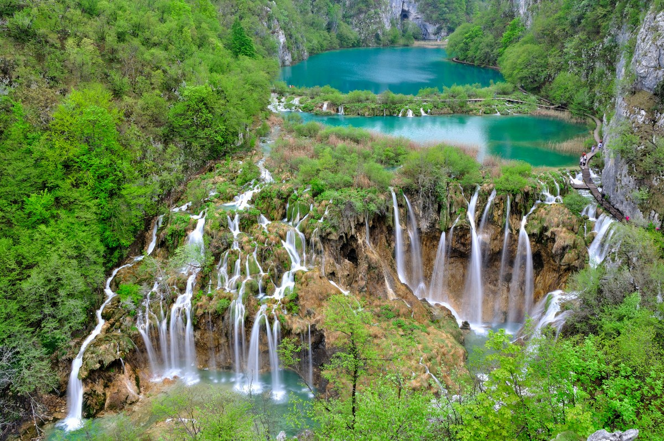
STRATEGIJA RAZVOJA TURIZMA
OPĆINE RAKOVICA
OD 2019. DO 2024. GODINE

Sadržaj
1. UVOD 3
2. CILJEVI I PRISTUP PROJEKTA 5
2.1. CILJEVI PROJEKTA 5
2.2. PRISTUP PROJEKTU 5
3. ANALIZA INTERNOG OKRUŽENJA 6
3.1. OPĆI PODACI O OPĆINI 6
3.1.1. Geografski položaj 6
3.1.2. Klima 9
3.1.3. Osnovne geološke osobine, karakteristike tla, vegetacije i faune 11
3.1.4. Demografija 12
3.1.5. Prometna dostupnost 13
3.1.6. Infrastrukturna opremljenost 13
3.1.7. Gospodarstvo 14
3.1.8. Društvena infrastruktura 15
3.1.9. Stanje okoliša i uređenost prostora 15
3.2. ODREDNICE RAZVOJA TURIZMA U VAŽEĆIM STRATEŠKIM DOKUMENTIMA 17
3.2.1. Strategija razvoja turizma RH do 2020. godine 17
3.2.2. Strateški marketinški plan hrvatskog turizma 2014.-2020. 17
3.2.3. Razvojna strategija Karlovačke županije 2016.—2020.+ 18
3.2.4. Analiza stanja i strategija razvoja turizma Karlovačke županije do 2025. godine 19
3.2.5. Operativni plan razvoja cikloturizma Karlovačke županije 20
3.2.6. Strateški plan lovnog i ribolovnog turizma Karlovačke županije do 2020. godine 22
3.2.7. Strategija razvoja Općine Rakovica za razdoblje 2016-2020. 23
3.2.8. Studija održivog razvoja kulturnog turizma na području općine Rakovica 23
3.2.9. Prostorni plan Općine Rakovica 24
3.2.10.Plan upravljanja NP Plitvička jezera 2019.-2028……………………………………………………….25
3.3. TURISTIČKO RESURSNO-ATRAKCIJSKA OSNOVA 26
3.3.1. Prirodna baština – flora i fauna 26
3.3.2. Kulturno povijesna baština 30
3.3.3. Razina turističke opremljenosti/valorizacije 33
3.3.4. Sportsko rekreacijski sadržaji 34
3.3.5. Okruženje 35
3.4. PERFORMASE TURISTIČKOG SEKTORA 37
3.4.1. Ponuda smještaja 37
3.4.2. Struktura 38
3.4.3. Kretanje turističke potražnje 38
3.4.4. Kvalitativna obilježja ponude turističkih subjekata 39
3.5. NOVI (PLANIRANI) PROJEKTI U FUNKCIJI RAZVOJA TURIZMA 41
3.6. ANALIZA STAVOVA DIONIKA 41
3.6.1. Spol i dob ispitanika 41
3.6.2. Obrazovanje ispitanika 42
3.6.3. Kategorija smještaja kojom raspolažu ispitanici koji se bave uslužnom djelatnošću 42
3.6.4. Slika: Odgovor ispitanika na pitanje je li potencijal njihove ponude bio iskorišten u 43
turističkoj ponudi Općine. 43
3.6.5. Ocjene važnosti i zadovoljstva ispitanika elementima turističke ponude Općine 43
Rakovica (5 – u potpunosti zadovoljan/a, 1 –u potpunosti nezadovoljan) 43
3.6.6. Vrsta ponude koja nedostaje u destinaciji prema mišljenju ispitanika 46
4.1. KVANTITATIVNI TRENDOVI 47
4.2. KVALITATIVNI TRENDOVI 51
4.3. PROIZVODNI TRENDOVI 54
5. SWOT I STRATEŠKA POLJA DJELOVANJA 57
5.1. JAKE I SLABE SNAGE TURIZMA OPĆINE RAKOVICA 57
5.2. PRILIKE I PRIJETNJE RAZVOJA TURIZMA OPĆINE RAKOVICA 59
5.3. STRATEŠKE PREDNOSTI I NEDOSTACI RAZVOJA TURIZMA OPĆINE RAKOVICA 60
6. SCENARIJI RAZVOJA 61
7. STRATEGIJA RAZVOJA 62
7.1. RAZVOJNA NAČELA 62
7.2. SUSTAV VRIJEDNOSTI KAO PODLOGA ZA VIZIJU 63
8. VIZIJA I STRATEŠKI CILJEVI RAZVOJA TURIZMA 64
8.1. STRATEŠKI CILJEVI RAZVOJA TURIZMA 64
8.1.1. Održivo upravljanje turističkim resursima 64
8.1.2. Širenje i produbljivanje destinacijskog lanca vrijednosti 65
8.1.3. Povećanje tržišne prepoznatljivosti 65
9. BRAND KONCEPT I KONCEPT TURISTIČKOG RAZVOJA 66
9.1. BRAND KONCEPT I ŽELJENI IMAGE DESTINACIJE 66
9.2. MARKETINŠKE SMJERNICE 67
9.2.1. Ciljna tržišta 67
9.2.2. Portfelj turističkih proizvoda 70
10. AKCIJSKI PLAN………………………………………………………………..………………………………..86
10.1. UNAPREĐENJE TURISTIČKE SUPRA I INFRASTRUKTURE 87
10.2. RAZVOJ PROIZVODA I DESTINACIJSKE PONUDE 92
10.3. UNAPREĐENJE UPRAVLJANJA DESTINACIJOM 99
11. PRIMJER DOBRE PRAKSE 102
12. EU PROGRAMI ZA TURIZAM…………………………………………………………………………….. 104
13. EU FONDOVI I JAVNO - PRIVATNO PARTNERSTVO 112

UVOD

Strategija razvoja turizma općine Rakovica predstavlja okvir za daljnji razvoj turizma općine te ima zadatak postaviti načela, viziju, ciljeve i koncepciju daljnjeg upravljanja turizmom, koji se temelji na održivom razvoju, konkurentskoj sposobnosti turističkih gospodarskih subjekata i povećanju blagostanja stanovnika općine. To je dokument koji usmjerava djelovanje turističkih interesnih skupina i osnova je za donošenje operativnih turističkih odluka, upravljanja destinacijom i investicija.

Resursno-atrakcijska osnova koju ima općina Rakovica temelj je određivanja smjera razvoja turizma u Općini, a njeni elementi poput ugodne klime, očuvanog tla, zraka, vode, bioraznolikosti biljnog i životinjskog svijeta nacionalnog značaja, povezani špiljski sustav, te kulturno-povijesna i tradicijska baština (utvrde, narodna nošnja, rukotvorstvo, pjesme, tradicijsko graditeljstvo, gastronomija i ekološka proizvodnja, običaji i dr.) tvore bazu za strateško planiranje razvoja turizma. Osim resursne osnove, značajan je i položaj općine uz Nacionalni park Plitvička jezera, Rastoke u Slunju i Unsko-sanski kanton (BiH).

Trendovi na suvremenom turističkom tržištu dodatno će usmjeriti turistički razvoj, a to su prije svega želja turista za upoznavanjem novih kultura i običaja, porast zanimanja turista za bavljenjem dodatnim aktivnostima u destinaciji, povećana briga za okoliš, za zdravlje i slično.

S obzirom na kvalitetnu i raznovrsnu resursno-atrakcijsku osnovu, kao i navedene trendove općina Rakovica ima odlične preduvjete za razvoj zanimljivih jedinstvenih i posebnih turističkih proizvoda kao i prepoznatljive turističke destinacije. Ti će proizvodi ojačati kvantitativne pokazatelje te formirati kvalitetnu destinaciju za duži boravak gostiju i veću turističku potrošnju. Sada je područje općine Rakovica svrstano u V skupinu prema indeksu razvijenosti JLS, a ma status turističke općine razvrstane u turistički razred D.

U 2019. godini, Općina Rakovica je uz destinacije Slunj, Korenica, Plitvička jezera, Otočac, Skradin, Osijek, Zagreb, Split, Rovinj, proglašena najgostoljubivijim odredištem u Hrvatskoj „Guest Review Awards 2018“ Booking.com-a.

Sagledavajući resursno-atrakcijsku osnovu, analizu okruženja, razvojne mogućnosti te trendove na turističkom tržištu, dokumentom se želi pokrenuti novi razvojni ciklus usmjeren na snažnije pozicioniranje destinacije, stvaranje stabilnih uvjeta za nove investicije u turizmu, te poticanje lokalnog stanovništva za nove poduzetničke poduhvate direktno ili indirektno povezane s turizmom. Temeljem uobičajene međunarodne metodologije izrade strateških razvojnih dokumenata za turističke destinacije, Strategija je strukturirana tako da obuhvati tri osnovne tematske cjeline:
- Analizu stanja
- Strategiju turističkog razvoja i analizu razvojnih mogućnosti
- Akcijski plan implementacijskih aktivnosti
Analiza stanja - odgovara na pitanje 'gdje smo' te sagledava postojeću resursno atrakcijsku osnovu i značajke turizma. Kroz SWOT analizu utvrđuje poziciju destinacije u odnosu na relevantno okruženje i tržišne trendove;
Strategija turističkog razvoja i analiza razvojnih mogućnosti - odgovara na pitanje „kamo idemo“, postavlja jasnu viziju destinacije, ciljeve i koncepciju razvoja turizma, modele rasta turizma, kao i strateške ciljeve razvoja.
Akcijski plan implementacijskih mogućnosti – odgovara na pitanje „kako do cilja“ i modele provedbe strategije razrađujući koncept marketinga, koncepcije turističkog razvoja, operacije strateških smjernica u razdoblju do 2024. godine, odnosno prepoznavanje turističkih razvojnih projekata u domeni privatnog i javnog sektora.
Kako bi se kontinuirano upravljalo procesima razvoja predlaže niz perspektivnih razvojnih projekata podređenih osnovnom cilju – turističkom, gospodarskom i ekološkom razvoju na dobrobit žitelja, uz istovremeno očuvanje prirodnih i kulturnih vrijednosti i identiteta ovog područja.

Izazov koji se postavlja pred kreatore lokalnih turističkih politika se stoga ogleda u:
- marketinškom profiliranju ponude i razvoju atraktivnih povezanih turističkih proizvoda,
- integraciji privatnog i javnog sektora u turizmu u razvoju destinacijskog menadžmenta na principima održivog turizma i
- povećanju broja dolazaka, dužine boravka turista na destinaciji i stimulaciji turističke potrošnje.

Kao temeljna podloga u izradi Strategije razvoja turizma Općine Rakovica korišten je čitav niz relevantnih dokumenta:

- Strategija razvoja turizma Republike Hrvatske do 2020,
- Strateški marketinški plan hrvatskog turizma 2014.-2020,
- Razvojna strategija Karlovačke županije 2016 -2020+
- Strategija razvoja turizma Karlovačke županije 2012 – 2020.godine,
- Analiza stanja i strategija razvoja turizma Karlovačke županije do 2025. godine,
- Strategija razvoja ljudskih potencijala Karlovačke županije 2019—2024.,
- Operativni plan razvoja cikloturizma Karlovačke županije,
- Katalog projekata Karlovačke županije (2017.),
- Strategija razvoja Općine Rakovica 2016 - 2020.,
- Studija razvoja održivog kulturnog turizma na području općine Rakovica – Eko muzej Rakovica,
- Idejno rješenje tematskih ruta, interpretacijskih ruta i centara za posjetitelje na području općine Rakovica – Plitvičke doline,
- Prostorni plan Općine Rakovica,
- Strategija razvoja poduzetništva u Republici Hrvatskoj 2013. – 2020,
- važeći zakoni i provedbeni propisi iz područja turizma i ugostiteljstva.

Strategija je postavljena na način da je ostvariva u vremenskom razdoblju od pet godina.

CILJEVI I PRISTUP PROJEKTA

CILJEVI PROJEKTA

Dokument Strategija razvoja turizma općine Rakovica 2019. – 2023. godine predstavlja stratešku platformu za integraciju turističke ponude, gdje je poseban naglasak na partnerskom pristupu svih dionika koji sudjeluju u razvoju turizma: općinske vlasti, turističkih i gospodarskih subjekata, udruga, društava, stanovništva, koordinaciji njihovih aktivnosti i djelovanja u podizanju konkurentne sposobnosti turizma, kvalitete turističkih proizvoda i usluga.

Težeći održivom razvoju i povećanju konkurentnosti destinacije, transformaciji turističkog karaktera iz jednog od izletnički najatraktivnijih dijelova kontinentalne Hrvatske prema odredištu koje će pružiti uvjete za kvalitetan višednevni boravak gostiju postavljeni su slijedeći ciljevi ove Strategije:

- (Re)definiranje razvojne vizije turizma na području Općine,
- stvaranje pretpostavki za uspješno, dugoročno održivo, tržišno pozicioniranje destinacije objedinjavanjem turističke ponude i uspostava cjelovitog destinacijskog lanca vrijednosti,
- razvijanje turističkih proizvoda i sadržaja te definiranje njihovih nositelja,
- implementacija proizvoda,
- definiranje osnovnih promocijskih aktivnosti,
- pružanje strateškog okvira za privlačenje potencijalnih investitora,
- prepoznavanje razvojnih projekata/programa u domeni privatnog i javnog sektora,
- usmjeravanje aktivnosti korištenja sredstava EU fondova/programa.

Uz ciljeve Strategije postavljena su vodeća načela:

- suradnja i usklađivanje stavova javnog i privatnog sektora oko svih bitnih pitanja za dugoročno održiv turizam,
- ravnoteža između potrebe i mogućnosti, uvažavanje načela održivog razvoja i racionalno korištenje turističke resursno-atrakcijske osnove,
- razumijevanje i razvoj turizma u općini Rakovica,
- razvoj cjelogodišnje destinacije,
- očuvanje prirodnih i kulturnih znamenitosti,
- osiguranje ekonomskog napretka i osiguranje dobiti od turizma,
- odgovornost.

PRISTUP PROJEKTU

U izradi Strategije vodilo se računa o suradnji, otvorenosti i multidisciplinarnosti, transparentnosti u izradi i razumljivosti sadržaja, usmjeravanju u smjeru razvoja održivog turizma. Koristila se je metodologija koja se uobičajeno koristi prilikom izrade planskih dokumenata s područja turizma. To podrazumijeva suradnju sa svim interesnim skupinama na definiranju važnih projektnih odrednica, kao što su ciljevi razvoja turizma, vizija razvoja turizma, definiranje konkretnih projekata, plan implementacije i sl. Obavljen je obilazak teritorija općine u cilju upoznavanja resursno-atrakcijske osnove i stanja turističke infra i supra strukture. Preuzeta je sva dosadašnja dokumentacija i razvojni planovi općine iz bliske prošlosti, provedena je tržišna analiza razvoja turizma šireg okvira (Karlovačka županija i Hrvatska), obavljeni su intervjui sa ključnim dionicima turističkog razvoja na temu razvojnih potencijala i mogućih koncepata razvoja turizma općine, te je je provedena obuhvatna analiza najboljih praksi kao mogući okvir za razvoj turizma općine Rakovica.

ANALIZA INTERNOG OKRUŽENJA

OPĆI PODACI O OPĆINI

Geografski položaj

Općina Rakovica smještena je u najjužnijem dijelu Karlovačke županije uz cestu D1 Zagreb – Split s čvorištem za Bosnu i Hercegovinu i nalazi se u neposrednoj blizini Nacionalnog parka Plitvička jezera. Regionalno pripada Kordunu, odnosno može se reći da se nalazi na južnoj granici ove regije koja se "naslanja" na Liku. Vrlo često se ovo područje naziva Likom, a mještane Ličanima, iako strogo geografski gledano to nije točno jer Lika počinje na rijeci Korani i dalje prema Plitvicama, a općina Rakovica (i samo mjesto) nalaze se prije rijeke Korane (gledano iz smjera Zagreba).

Prometnice kroz prostor Općine Rakovica osiguravaju najpogodniju vezu srednjeg i južnog Jadrana s europskim i panonskim prostorom, a kroz Rakovicu prolazi i glavna prometnica od Zagreba, preko Karlovca i Plitvičkih jezera, do Jadranskog mora. Uz prometnicu Zagreb – Split (D1) za Rakovicu su važne i prometnice D217 Grabovac-Bihać (BiH) i D42 Selište Drežničko – Saborsko – Plaški - Josipdol - Ogulin. Od glavnog grada, Zagreba, Općina Rakovica je udaljena 125 km ( 1,53h vožnje).

Slika 3.1. Pozicija Općine Rakovica u europskom okruženju
Izvor: www.freeworldmaps.net

Prostor Općine Rakovica ima površinu od 261 km2, odnosno 7,16% površine Karlovačke županije. Ukupna dužina općinske granice je 93,1 km. Granica općine počinje na rijeci Korani (stari redovnički mlin kod Špoljarića) i ide nizvodno rijekom Koranom sve do Koranskog Luga, otud, obuhvaćajući Mašvinu, ide putem između Furjana i Brezovca, te putem između Videkić Sela i Broćanca. Obuhvaćajući kamenolom na Broćancu, na Prisjeci izlazi na magistralnu cestu u pravcu Slunja, do ceste koja iz Slušnice vodi do Močila i ide ovom cestom oko 2 km. Dalje obuhvaća Medarice, Bjeljevine, Stožer i čitav kompleks šume Uvala, te izlazi na vrh Velike Lisine, spušta se padinom na stari rezervoar vode u Lisini i odavde ravno na rijeku Koranu, odnosno na polazišnu točku.

Općina obuhvaća 26 naselja: Rakovica, Drage, Oštarski Stanovi, Rakovačko Selište, Brajdić Selo, Jelov Klanac, Gornja Močila, Korita, Lipovac, Stara Kršlja, Jamarje, Mašvina, Drežnik Grad, Irinovac, Grabovac, Sadilovac, Selište Drežnicko, Catrnja, Korana, Nova Kršlja, Kordunski Ljeskovac, Koranski Lug, Basara, Brezovac, Broćanac i Lipovaca. Naselja se nalaze na nadmorskoj visini od 370 do 420 metara. Najviši vrh općine je Trovrh (940 m) koji se nalazi u šumskom kompleksu Uvala. Od ostalih vrhova mogu se izdvojiti Veliko Bilo (934 m), Stožer i Pištanica (900 m), Tisovi vrh (867 m), Velika Lisina (794 m) i Zvjerinjak (510 m).

Općina Rakovica samostalna je lokalna jedinica osnovana 1993. godine.

Slika 3.2. Karta okruženja Općine Rakovica
Izvor: Google maps
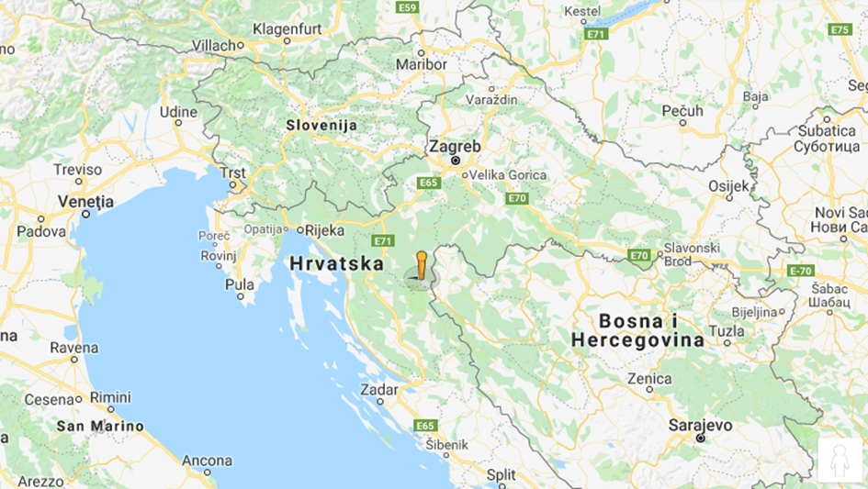

Općina Rakovica prostire se na 25.580 ha ili na 261 km2 ukupne površine. Graniči s Ličko-senjskom županijom u duljini 28,69 km na jugu, odnosno s prostorom Nacionalnog parka „Plitvička jezera“, a na istočnoj strani Općine proteže se granica s Bosnom i Hercegovinom u duljini od 24,35 km.

Manji dio Općine Rakovica (801 ha)nalazi se na područje Nacionalnog Parka Plitvička jezera, koja su proglašena prvim nacionalnim parkom u Hrvatskoj kao „predjel naročito prirodne ljepote“ te su također su uvrštena na UNESCO-v Popis svjetske baštine.

Tablica 3.1. Cestovna udaljenost Općine Rakovica od najbližih većih europskih gradova
Grad | Broj stanovnika | Udaljenost (km) | Vrijeme vožnje
Ljubljana | 998.919 | 242 km | 2,57 h
Graz | 286.216 | 288 km | 3,34 h
Trst | 234.682 | 235 km | 3,20 h
Beč | 1.860.000 | 477 km | 4,45 h
Budimpešta | 1.756.000 | 464 km | 4,25 h

Slika 3.3. Karta područja Općine Rakovica
Izvor: www.rakovica.hr
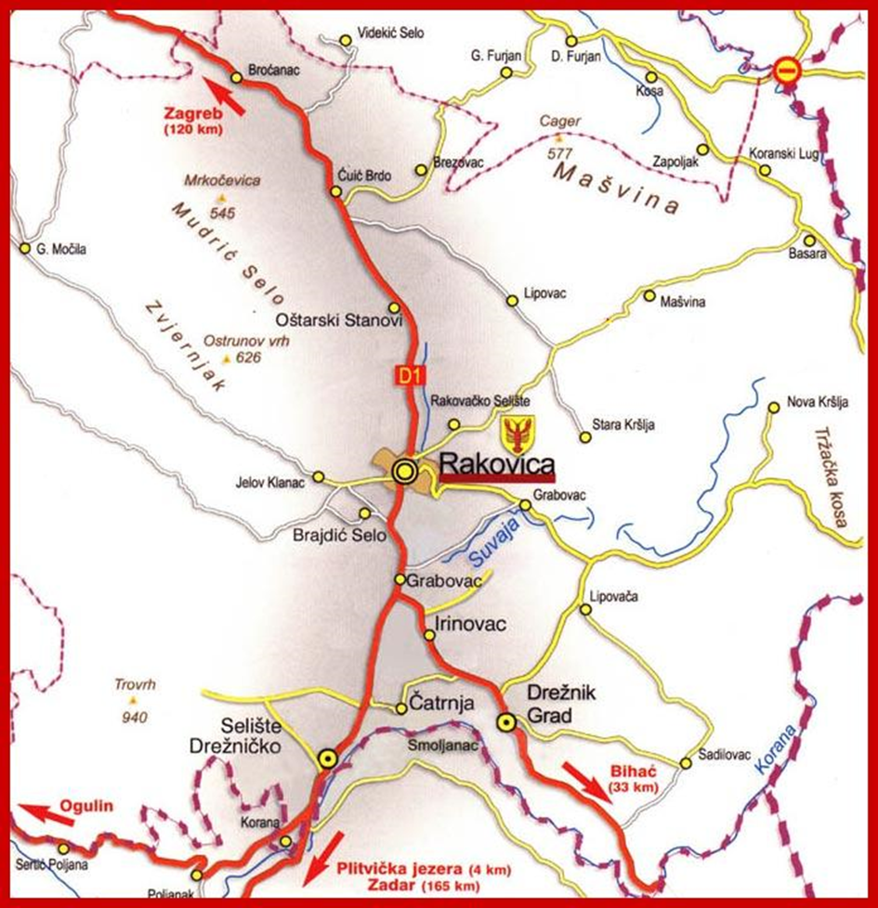

Klima

Prema klimatskim obilježjima područje općine Rakovica je umjereno toplo područje sa dosta kiše, sa središnjom godišnjom temperaturom zraka od 10,1oC. Najhladniji je mjesec siječanj sa srednjom mjesečnom temperaturom od –0,5oC, a najtopliji je mjesec srpanj sa srednjom mjesečnom temperaturom od 19,7oC. Najniža prosječna temperatura je –22oC, a najviša 38oC. Kada je riječ o nadmorskoj visini, najniži dio Općine se nalazi na visini od 246 metara nadmorske visine, a najviši vrh visok je 940 metara.

Klima kao skup promjenjivih atmosferskih uvjeta predstavlja višesložni sustav utječući na atmosferu, hidrosferu, litosferu, pedosferu i jedan je od najvažnijih čimbenika biosfere. Općina Rakovica nalazi se u području umjereno tople kišne klime u kojoj nema izrazito sušnog razdoblja. U svrhu prikaza klime područja korišteni su dostupni podaci meteorološke postaje Slunj (258 mnm, ϕ = 45 ° 07′ N, λ = 15° 33′ E), čiji se prikaz temelji na prosječnom stanju važnijih meteoroloških pokazatelja za razdoblje od 1964. do 1983, kao i meteorološke postaje Plitvička Jezera (Velika Poljana), čiji se podaci zbog pripadnosti drugom klimatskom području mogu uzeti kao orijentacijski, posebice za više dijelove Općine.

Prema podacima meteorološke postaje Slunj, ljeto je sušnije razdoblje, a uz sporedni maksimum oborine početkom toplog dijela godine glavni se maksimum javlja u jesen. Oborine kao jedan od klimatskih parametara imaju dominantan utjecaj na biotope. Prosječna godišnja količina oborina iznosi 1287 mm. Primarni maksimum oborina javlja se u lipnju, dok je sekundarni izražen u studenom, kada je i najveća prosječna mjesečna količina oborina. Oborinama najsiromašniji mjesec je veljača. Ekstremna visina oborine u promatranom razdoblju je 84,8 mm zabilježena je u svibnju 1967. Broj dana u godini s oborinama ≥ 0,1 mm iznosi 147, ≥ 1,0 mm 118, a prosječan broj dana s oborinama ≥ 10,0 mm je 46 dana godišnje. Područje je pod snježnim pokrivačem prema srednjoj vrijednosti 53 dana godišnje, s tim da kolebanja, ovisno o temperaturama mogu biti značajna. Vjerojatnoća oborina prema prosječnim višegodišnjim vrijednostima pokazuje da se u dva mjeseca na svakih 10 dana javlja 5 dana s oborinama, u sedam mjeseci na svakih 10 dana ima 4 dana s oborinama, a u tri mjeseca na svakih 10 dana ima 3 dana s oborinama. Intenzitet oborina izražava se visinom oborine u jednom oborinskom danu, a najveća prosječna vrijednost javlja se u listopadu, kada iznosi 11,2 mm. Razlika između stvarne visine oborina i njihove ravnomjerne raspodjele u promilima (relativni pluviometrijski eksces prema Angotu) pokazuje da su siječanj, veljača, ožujak i srpanj vlažni mjeseci, dok su ostali suhi. Prema humiditetu, siječanj, veljača, ožujak, studeni i prosinac su su perhumidni, travanj, svibanj, lipanj i rujan humidni a srpanj i kolovoz semihumidni.

Tablica 3.2. Srednje mjesečne i godišnje količine padalina u mm
Količina po mj. | I. | II. | III. | IV. | V. | VI. | VII. | VIII. | IX. | X. | XI. | XII. | GOD.
Klc | 79 | 96 | 97 | 113 | 95 | 117 | 87 | 116 | 109 | 112 | 104 | 86 | 1.177
Izvor: http://www.rakovica.hr/images/dokumenti/ppuo/ppuo-rakovica.pdf

Prema temperaturama zraka, područje se nalazi u umjereno toploj klimi. Temperature zraka predstavljaju ustvari bilancu topline, jer se toplina gubi na zagrijavanje tla i vegetacije, isparavanje vode i zagrijavanje zraka. Srednja godišnja temperatura zraka iznosi 10,1 °C. Najhladniji je mjesec siječanj, sa srednjom mjesečnom temperaturom – 0,5 °C (uz kolebanje od – 5,9 °C do 4,5 °C), dok je najtopliji mjesec srpanj, sa srednjom mjesečnom temperaturom od 19,7 °C. Najniža apsolutna minimalna temperatura u promatranom razdoblju je – 22 °C, (negative minimalne temperature ne javljaju se samo u lipnju, srpnju i kolovozu), a apsolutni maksimum 38,0 °C. Sliku termičkog režima područja upotpunjava i broj dana s određenom temperaturom. Ledenih dana (min ≤ - 10 °C) na ovom području je 9 u godini, studenih (max < 0 °C) 22, hladnih (min < 0 °C) 88, toplih (max ≥ 25 °C) 63, a vrućih dana (max ≥ 30 °C) 12 godišnje. U slijedećoj tablici dat je prikaz podataka o vrijednostima srednjih mjesečnih i godišnjih temperatura zraka.

Tablica 3.3. Srednje mjesečne i godišnje temperature u °C
Količina po mj. | I. | II. | III. | IV. | V. | VI. | VII. | VIII. | IX. | X. | XI. | XII. | GOD.
Slunj | -0,2 | 0,9 | 5,4 | 9,7 | 14,8 | 17,5 | 19,7 | 18,8 | 15,1 | 9,9 | 4,9 | 1,1 | 9,8
Izvor: http://www.rakovica.hr/images/dokumenti/ppuo/ppuo-rakovica.pdf

Prosječna vlažnost zraka u svim mjesecima je umjerena, osim u travnju, svibnju, lipnju i srpnju kada je zrak suh.

Tablica 3.4. Srednje mjesečne i godišnje relativne vlažnosti zraka u %
Količina po mj. | I. | II. | III. | IV. | V. | VI. | VII. | VIII. | IX. | X. | XI. | XII. | GOD.
Slunj | 86 | 81 | 76 | 71 | 71 | 73 | 72 | 75 | 79 | 80 | 83 | 85 | 78
Izvor: http://www.rakovica.hr/images/dokumenti/ppuo/ppuo-rakovica.pdf

Jedan od značajnih faktora je pojava i utjecaj kasnih proljetnih i ranih jesenskih mrazova. Njihovo djelovanje na razvoj i formiranje biljnih zajednica nekog područja naročito dolazi do izražaja prilikom obnove sastojina (osjetljivost podmlatka) i za vrijeme ophodnje (cvatnja). Prema klimatološkoj postaji Slunj mogućnost pojave ranih jesenskih mrazova je početkom rujna (09.09.) i kasnih proljetnih mrazova i do početka lipnja (04.06.). Prema prosječnim godišnjim vrijednostima naoblake, prema skali od sasvim vedrog (0), preko graničnog (>5), do potpuno oblačnog (10) područje spada u oblačna, s prosječnim brojem od 77 vedrih, odnosno 126 oblačnih dana godišnje. Nema podataka o mjerenju trajanja insolacije, no ona direktno ovisi o naoblaci. Prosječan broj dana s jakim vjetrom (24 čvora) je 11, odnosno s olujnim vjetrom (37 čvorova) 1,1 dan godišnje. Prema podacima meteorološke postaje Plitvička Jezera (Velika Poljana) i prema Koppenovoj klasifikaciji klima je snježno šumska u kojoj je tlo pokriveno dugotrajnim snježnim pokrivačem. Srednja temperatura najtoplijeg mjeseca je iznad 10 °C, a ispod 22 °C, a najhladnijeg ispod -3°C. Sušnog razdoblja u pravilu nema ni zimi ni ljeti. Najsušniji mjesec pada u hladno doba godine. Oborine imaju dva maksimuma, jedan na početku toplog dijela godine, drugi u jesen. Prosječno padne oko 1500 mm oborina od čega više od polovice u toplom dijelu godine(IV-IX mj.).Najviše oborina padne u travnju (10.1%) i rujnu (12.5%), a najmanje u siječnju (6%) i ožujku (6.3%). U proljeće (IVVI mj.) padne na tom području 27%, ljeti (VII-IX mj.) 26%, u jesen (X-XII mj.) 28% i zimi (I-III mj.) 19% oborina. Količina oborina, ocijenjena prema relativnom ekscesu (usporedba kada bi oborine bile podjednako podijeljene po svakom mjesecu), pokazuje najveći manjak (-25) u siječnju, ali i u srpnju (- 24), a najveći višak (+43) u rujnu. Broj dana s oborinama jednakim ili većim od 0,1 mm je 140. Najveći broj dana s oborinama pada u mjesece proljeća i ranog ljeta. Snijeg može padati od listopada do travnja a ponekad i u svibnju. Neprekidni snježni pokrivač leži na tlu najmanje dva mjeseca. Maksimalna visina snijega može biti i do 186 cm ali je prosječno oko 70 cm. Godišnja srednja temp. zraka je oko 8,5 °C. Najtopliji mjesec je srpanj, a najhladniji siječanj. Razlika između najtoplijeg i najhladnijeg mjeseca je i do 22°C. Najveći porast temperature zraka događa se između travnja i svibnja, a najveći pad od listopada do studenog. Najviša temperatura je oko 36°C, a najniža -23°C. Kolebanje temperature je prema tome 59°C, iako se može pretpostaviti da je i znatno veće. Ako se kao prag rasta vegetacije uzme 6°C onda vegetacijsko razdoblje traje 31 tjedan ili 214 dana što je 60% godišnjeg broja dana. Promjene vremena mogu biti nagle i oštre, ima podataka da je temperatura zraka u 7 sati bila 11°C, a u 14 sati svega 1°C. Prema svim iskazanim vrijednosti pojedinih klimatskih elemenata i pojava, općina Rakovica pripada u kopneni (kontinentalni) vegetacijski pojas (Seletković, Šume u hrvatskoj 1992.). Unutar ovog pojasa općina Rakovica može se svrstati u klimatsko zonsko vegetacijsko područje Bukovo jelovih šuma – dinarsko pod-područje i područje šuma hrasta kitnjaka s običnim grabom- središnje pod područje.

Osnovne geološke osobine, karakteristike tla, vegetacije i faune

Područje Općine se prostire između 15° 47′ i 15° 31′ istočne dužine te 45° 4′ i 44° 55′ sjeverne širine po Greenwich-u. Izgledom reljefa dominiraju dva kontrastna područja - istočni dio područja Općine prostire se uz zapadni rub Unsko – koranske zaravni, odakle se teren postepeno uzdiže prema zapadu i obroncima planinskog sustava Male Kapele. Zahvaljujući krškim fenomenima (uvale, ponikve, vrtače), najveći dio područja ima tipičan krški izgled. Ovo područje u hidrološkom smislu karakteriziraju estavele, ponori i kratki potoci ponornica na manjim krškim poljima. Najveći dio terena zauzima mezozojski karbonatni kompleks, a stratigrafskim redoslijedom naslage geološke podloge izgrađuju se kroz razdoblja trijasa, jure, krede, paleogena, neogena (miocena) te kvartara. Dok je donji trijas obilježen pretežito marinskom karbonatskom sedimentacijom gdje nastaju vapnenci i dolomiti, gornji trijas je najčešće u cjelosti sastavljen od dolomita. Jursko je razdoblje obilježeno izrazitom karbonatnom sedimentacijom vapnenaca, od kojih je velik dio utijekom dijageneze dolomitiziran (lijas J1, doger J2, malm J3). Kredne naslage su na najvećem dijelu terena kontinuirano povezane s malmom. Donja se kreda odlikuje jednoličnom sedimentacijom neritskih karbonatnih naslaga, pretežito alohtonih vapnenaca, u znatnoj količini dolazi i dolomit, iznimno se javljaju i prosjeci lapora te dolomitno – vapnene breče. Za gornju kredu specifična je karbonatna sedimentacija s jako naglašenom biogenom komponentom (donja K1, gornja K2). Paleogenske naslage susreću se u vidu manjih erozinih ostataka položenih transgresivno na podlozi, a sastoje se od vapnenca te klasičnih naslaga lapora i dijelom pješčenjaka (E1,2). Neogenske naslage predstavljaju taložine breča, konglomerata, vapnenca i lapora (srednji miocen M2).

Nakon orogenetskog mirovanja za vrijeme trijasa, jure i najvećeg dijela krede, krajem gornje krede započinje prava tektonska evolucija, kada se formiraju brojne prostrane i blaže bore s raznovrsno položenim osima (pretežito SI-JZ), koje su kasnije preformirane mlađim rasjedima. Krajem eocena, kada je došlo do intenzivnog rasjedanja i djelomičnog boranja, nastali su jaki rasjedi koji se pružaju se u pravcu SZ-JI, značajni poprečni rasjedi, formiraju se i tektonski prodori (Čatrnja – Lipovača) te nastaje sinklinatorij Trovrh – Gola Plješivica. Nakon srednjeg miocena dolazi do orogenetskih procesa tjekom kojih su naslage djelomično poremećene obnovljenim pokretima, djelomičnim vertikalnim rasjedanjem blokova i boranjem naslaga. Hidrološki, prostor Općine u cijelosti pripada slivnom području rijeke Korane (Korana, Slunjčica), odnosno, šire gledano, slivnom području rijeke Kupe / Save / Dunava, Crnomorskog sliva. Zbog pripadnosti prostora Općine području visokog krša, tokovi podzemnih voda nisu jednoobrazni, već ovise o razini podzemnih voda. Izvori vode, pretežito prisutni u središnjem i istočnom dijelu Općine, daju samo naznake vodenog bogatstva podzemlja. Kako u sušnim mjesecima izvori ostaju bez vode ili je količina vode minimalna, isti nisu interesantni za korištenje za potrebe vodoopskrbe, te je vodu za te potrebe Općina prisiljena tražiti van svojih granica. Zbog povremenog tijeka vode prema izvoru rijeke Slunjčice, cjelokupno područje Općine je proglašeno III zonom vodozaštite vodocrpilišta na Slunjčici. U tijeku je preispitivanje te odluke. Najveći površinski vodotok je rijeka Korana, koja područjem Općine prolazi u duljini od 29,7 km. U cijeloj toj dužini ona predstavlja i granicu, i to u dužini od 15,45 km prema susjednoj Ličko senjskoj županiji i u dužini od 24,25 km prema susjednoj državi Bosni i Hercegovini. Područje obiluje vodom, koja je zbog dubokog krša prisutna duboko u podzemlju. Rijeka Korana u sušnim razdobljima već na izlazu iz Plitvičkih jezera nestaje u podzemlju, zbog čega je veći dio ljeta riječno korito suho. Voda se u njemu ponovo javlja tek dolaskom do državne granice prema BiH, a i tada se radi o minimalnim količinama protoka. Sigurno je da bi prestanak crpljenja vode iz jezera Kozjak za potrebe vodoopskrbe šireg područja (do 70 l/sec) znatno popravilo situaciju, odnosno da bi omogućilo gotovo cjelogodišnji tok Korane promatranim područjem.

Raznovrsna tla koja na području Općine čine heterogeno proizvodno područje, nastala su u ovisnosti o geološkoj podlozi – matičnom supstratu i o klimatskim uvjetima te su prema načinu postanka svrstana u dva odjela: Odjel automorfnih tala, nastalih vlaženjem isključivo oborinama, pri čemu se voda kroz masu tla cijedi slobodno i bez dužeg zadržavanja u prekomjernoj količini u profilu. Pedološkom studijom Karlovačke županije na području Općine utvrđena je zastupljenost sedam različitih tipova tla: - rendzina na dolomitu, tla slabe plodonosne vrijednosti, premda su prirodno dobro drenirana i aerirana, vrlo su slabo opskrbljena fiziološki aktivnim fosforom; - smeđe na vapnencu i dolomitu srednje duboko i duboko ima povoljna fizikalna svojstva – dobre vodozračne odnose, povoljna toplinska svojstva, propusnost za vodu i stabilnu strukturu, ali je slabo opskrbljeno fiziološki aktivnim fosforom; - vapneno dolomitna crnica organomineralna i organogena, razvijena na vapnencima i dolomitima te na reljefu koji pogoduje eroziji, po svojstvima plitka, suha, topla i dobro aerirana tla slabo kisele do neutralne reakcije, bogata dušikom, dobro opskrbljena fiziološki aktivnim kalijem a siromašna fiziološki aktivnim fosforom; - distrično smeđe na crvenici tla su povoljnih fizikalnih značajki – porozno, dobrog kapaciteta za vodu, povoljnih toplinskih i vodozračnih odnosa i mrvičaste strukture, no jako kisela, slabo humozna i slabo opskrbljena fiziološki aktivnim fosforom; - lesivirano na vapnencu i dolomitu tipično i akrično; - crvenica lesivirana posjeduje dobra fizikalna svojstva – velik kapacitet za vodu, dobru propusnost i stabilnu strukturu, a slabo su opskrbljene fiziološki aktivnim fosforom.

Odjel hidromorfnih tala, nastalih prekomjernim vlaženjem vodom koja na različite načine dospijeva u tlo (oborinska, slivena, poplavna ili podzemna), zadržava se u profilu i zasićuje ga uzrokujući hidromorfizam. Na području općine je nađeno samo - močvarno glejno vertično tlo koje se rasprostire na najnižim reljefnim položajima – ovo tlo ima loša fizikalna svojstva koja se očituju u slabom kapacitetu za zrak, zbog ljepljivosti i plastičnosti sklono je zbijanju, a također su loša i kemijska svojstva – kisela reakcija i slaba opskrbljenost fiziološki aktivnim fosforom i kalijem. Navedena tla dolaze u složenim zemljišnim kombinacijama koje se sastoje od 2 – 4 sustavne jedinice prostorno obuhvaćenih u pojedinu kartografsku jedinicu.

Demografija

Ratna događanja dovela su do toga da se broj stanovnika u općini Rakovica prepolovio. Prema podacima popisa stanovništva 2011. godine, na području općine živjelo je 2.387 stanovnika, što je u odnosu na prostor Karlovačke županije udio od 1.9% stanovništva. Gustoća naseljenosti iznosi 0.09 stanovnika na hektar. Veća koncentracija stanovnika samo je u novim samostalnim naseljima (Drežnik Grad - 369 stanovnika, Rakovica - 328 stanovnika, Selište Drežničko - 291 stanovnika, Grabovac - 224 stanovnika i Čatrnja - 217 stanovnika). Osim po gustoći naseljenosti i prema broju stanovnika općina Rakovica spada u skupinu manjih općina u Karlovačkoj županiji. Prosječna starost stanovnika je 40.2 godine, prati je depopulacija stanovništva, deagrarizacija, niži stupanj obrazovanja, manji dohodak per capita, veća stopa nezaposlenosti i niži Indeks razvijenosti.

Prometna dostupnost

Općina Rakovica nalazi se uz državne prometnice D1 Zagreb–Split, D217 Grabovac-Bihać (BiH) i D42 Drežničko Selište-Saborsko-Plaški-Ogulin. Prije izgradnje autoceste Zagreb-Split, državna cesta D1 predstavljala je glavni prometni pravac najkraćeg puta jugoistočnih europskih zemalja prema Jadranskom moru. Izgradnjom autoputa promet je oslabljen. Prostor danas nije povezan sa autocestom (izrađena je Studija utjecaja na okoliš državne ceste Saborsko-Rakovica, koja bi se spajala na autocestu Zagreb-Split),a nema ni željezničke povezanosti na riječku prugu udaljenu oko 30 km od Općine. Općina je udaljena 120km od glavnog grada, Zagreba, gdje se nalazi najbliža zrakoplovna luka.

Teritorij općine djelomično graniči sa susjednom Federacijom BiH, a najbliži već i grad u toj susjednoj državi je Bihać (oko 30 km). Zbog uloge sjevernih ulaznih vrata u Nacionalni park Plitvička jezera, turistički je daleko najvažniji dio Karlovačke županije.

Infrastrukturna opremljenost

- Energetski sustav

Područje Općine Rakovica opskrbljuje električnom energijom distributer DP Elektro Lika Gospić i Elektra Karlovac. Kako njihovi prijenosni sustavi prolaze kroz klimatski nepovoljno područje opskrba je nestabilna, uz stalne kvarove i prekide, što upućuje na zaključak da elektroopskrba nije zadovoljavajuća. Neophodna su ulaganja u rekonstrukciju postojećih i izgradnju novih dalekovoda.

Od komunalne infrastrukture izgrađena je mreža javne rasvjete u većini naselja Općine.
Područjem Općine Rakovica prolazi dio plinovodnog sustava Hrvatske, regionalni plinovod DN 150 koji povezuje Josipdol, Rakovicu i Slunj do Unsko-sanskog kantona. U naselju Oštarski Stanovi planira se mjerno–redukcijska stanica za preuzimanje plina za plinsku mrežu. Naselja na području Općine Rakovica nemaju plinsku mrežu.
(Izvor: Strategija razvoja Općine Rakovica 2011.-2015.)

- Vodoopskrbni sustav

Općina nema vlastito vodocrpilište, te vodoopskrba ovisi o regionalnom rješenju vodoopskrbe Plitvičkih jezera i okolnih općina i grada Slunja. Današnje stanje neadekvatne vodoopskrbe na području općine Rakovica koncentrirano je na uže urbanizirano područje koje se bavi turizmom i naselja sa većom gustoćom naseljenosti, dok je ostalo slabije naseljeno područje nepokriveno vodovodnom mrežom. Prema dosadašnjim razvojnim koncepcijama taj će se problem riješiti izgradnjom Regionalnog vodoopskrbnog sustava Lička Jesenica (izvor: Strategija razvoja Općine Rakovica 2011.-2015.) Iako je područje bogato vodom, ona je zbog dubokog krša prisutna duboko u podzemlju. Stoga, u ljetnim, sušnim mjesecima, kada izvori ostaju bez vode, prisutni izvori nisu pogodni za vodoopskrbu.

Krajobraznoj jedinici Lika pripada manji, južni dio Općine, smješten u podnožju ličkih planina obraslih gustom šumom, u kontaktnoj zoni s NP Plitvička jezera. To područje karakteriziraju gustom šumom obrasla brda u jugozapadnom dijelu Općine te kanjon Korane.

- Zbrinjavanje otpada

Komunalni otpad se zbrinjava odlaganjem na službeno odlagalište Ćuić Brdo, a sakupljanje, odvoz i odlaganje otpada provodi društvo Rakovica d.o.o.

Odvodnja otpadnih voda nije riješena na zadovoljavajući način. Farme, ugostiteljski i turistički objekti grade se bez sustava pročišćavanja i odvodnje. To se pokušava ublažiti obvezom gradnje bio jama za takve objekte, kao i gradnjom bunara sa kišnicom radi smanjenja potrošnje pitke vode.

Na području Općine sortira se otpad, a kante za odlaganje nalaze se u svakom selu na vidljivim mjestima.

- Telekomunikacijski sustav i mobilna telefonija

Cjelokupni elektronički komunikacijski sustav općine Rakovica je osuvremenjen postavljanjem svjetlovodnih magistralnih kabela, te uvođenjem digitalne tehnike. Također GSM mrežama upravlja više koncesionara, a za što je postavljeno nekoliko repetitora.

Gospodarstvo

Općina Rakovica je uvrštena u lI. skupinu jedinica lokalne samouprave. Indeks razvijenosti Karlovačke županije iznosi 56,34%, a indeks razvijenosti općine Rakovica 68,54% što je više od prosjeka Karlovačke županije.

Prema vrsti djelatnosti, temeljenih na Nacionalnoj klasifikaciji djelatnosti, gotovo većina poslovnih subjekata se bavi primarnom djelatnošću, odnosno poljoprivredom, šumarstvom i ribarstvom, te tercijarnom djelatnošću (građevinarstvo). Preostali, manji dio poduzeća, bavi se trgovinom na veliko i malo, prerađivačkom industrijom i uslužnim djelatnostima.
Turizam predstavlja pokretač razvoja gospodarstva, a Rakovica, odmah nakon Zagreba, ostvaruje najveći broj noćenja turista na kontinentalnom dijelu Hrvatske. Tako na području općine Rakovica, najveći broj poduzeća za glavnu djelatnost ima djelatnost pružanja smještaja te priprema i usluživanje hrana, točnije njih 7, što čini 31,82% od ukupnog broja aktivnih poduzeća. 4 poduzeća, ili 18,18%, se bavi poljoprivredom, šumarstvom i ribarstvom.
U planovima za dinamičniji gospodarsko-turistički razvoj općine Rakovica lovni turizam zauzima posebno mjesto. U globalnoj turističkoj ponudi lovstvo je jedan od strateških pravaca razvoja Hrvatske i temeljni potencijal razvoja kontinentalnog turizma zbog iznimno bogatih lovišta s brojnim vrstama visoke i niske divljači.
Seoski turizam, seljački turizam, turizam na seljačkom gospodarstvu ili ruralni turizam na ovom području nije razvijen pa predstavlja potencijal koji se može poticati na razvoj. Na području općine egzistira 5 OPG-a, koji se isključivo bave poljoprivredom, 2 OPG-a su ekološki proizvođači ljekovitog bilja, i posjeduju eko certifikate, što se svakako treba uzeti u obzir kao temelj za uspostavu, odnosno oživljavanje ekoturizma. Slikovita sela i očuvani okoliš s bogatstvom šuma, obrađenih polja sa nasadima lavande, žitarica i drugih ratarskih kultura, voćnjaka, manjih farma muznih krava, ovaca i koza predstavljaju dobar preduvjet području Općine za razvoj seoskog turizma u smislu poželjnih pratećih sadržaja, kao što je prepoznatljiva eko i eno-gastronomska ponuda, prikaz i uključivanje posjetioca u svakodnevnicu života na imanju, mogućnost noćenja i sl.

Društvena infrastruktura

Zdravstvena skrb

Na području općine Rakovica u sklopu Doma zdravlja Slunj djeluje ordinacija opće medicine i stomatološka ordinacija koje pružaju primarne zdravstvene usluge.

- Školstvo

U naselju Selište Drežničko radi dječji vrtić u kojem su smještena djeca predškolske dobi te se u istom održava i „Mala škola“. Osnovna škola Rakovica centralna je i jedina obrazovna institucija na području Općine u kojoj se odvija razredna i predmetna nastava. Uz matičnu školu u Rakovici postoji još devet područnih škola od kojih zasad radi samo Područna škola Drežnik Grad, koja obavlja obrazovanje djece od 1-4 razreda. Najbliže srednje škole su u Slunju i Korenici gdje srednjoškolci svakodnevno putuju organiziranim školskim prijevozom.

- Civilno društvo

U Registru udruga, na području Općine registrirano je šest sportskih klubova i udruga: Konjički klub „Jaska“, Kuglački klub „Rakovica“, Športsko društvo općine Rakovica, Konjički klub „Terra Rakovica“, Taekwondo klub ''Rakovica'' i Nogometni klub „Eugen Kvaternik“ Rakovica.

Registrirane su i građanske i druge udruge: Društvo naša djeca općine Rakovica, Udruga mladih općine Rakovica, Ekološka udruga „Čuvari Korane“, Udruga hrvatskih branitelja domovinskog rata općine Rakovica, Braniteljska zadruga „Ponos“, Kinološka udruga „Rakovica“, Udruga malih sirara Karlovačke županije „Korini“, Speleološko društvo „Veles“, Udruga ratara i stočara općine Rakovica i Strojni prsten „Lavanda“.

Kulturno umjetničko društvo „Izvor“ čuvar je narodnih pjesama i plesova šire rakovičke okolice i djela Like.

Na području Općine djeluju i Lovačko društvo „Golub“ Drežnik Grad, Lovačko društvo „Medved“ Rakovica kao i Lovačka udruga „Kuna“ Rakovica.

Dva dobrovoljna vatrogasna društva nalaze se na području Općine i to: Dobrovoljno vatrogasno društvo Drežnik Grad i Dobrovoljno vatrogasno društvo Rakovica.

Stanje okoliša i uređenost prostora

Stanje okoliša smatra se uglavnom zadovoljavajuće. Najveći se pritisci očituju na području zaštite vodnih resursa, posebice kvalitete podzemne pitke vode, te u odnosu na rješavanje sustava gospodarenja otpadom i provedbu regionalne deponije. Dijelovi područja uz rijeku Koranu su devastirani, dijelovi neuređeni ili zapušteni. Priroda je očuvana i nepromijenjena.
Premda slabo naseljen i s visokim udjelom prirodnog krajobraza osebujne ljepote i raznolikosti, ovaj je prostor obilježen posljedicama ljudske aktivnosti u prošlosti, koja se prvenstveno očituje na degradiranim šumskim površinama i zapuštenom poljoprivrednom zemljištu. Od uobičajenih i najčešćih razloga ugroženosti za ovo područje su najprisutniji: - neravnomjerna, jednolična i ambijentalno neusklađena izgradnja - neplanska, lokacijski i arhitektonski neprikladna gradnja stambenih, ladanjskih i turističkih objekata na vizualno istaknutim lokacijama te uz državnu cestu D-1 - odsustvo gospodarskih mjera na poljoprivrednim i šumskim površinama - onečišćenje kiselim kišama koje ciklone donose iz sjeverne Italije.

ODREDNICE RAZVOJA TURIZMA U VAŽEĆIM STRATEŠKIM DOKUMENTIMA

Strategija razvoja turizma RH do 2020. godine

Strategija razvoja turizma Republike Hrvatske do 2020. godine je dokument koji utvrđuje ključne aktivnosti turističke politike usmjerene na osiguravanje proizvodnih, institucionalnih, organizacijskih i ljudskih pretpostavki za povećanje konkurentnosti hrvatskog turizma na međunarodnom tržištu, kao i ciljeve razvoja kao što su poboljšanje strukture i kvalitete smještaja, novo zapošljavanje, investicije i povećanje turističke potrošnje.
Kako bi se ostvarili ciljevi, predstavljeno je 26 prioritetnih mjera turističke politike podijeljenih u dvije kategorije. Prvu kategoriju čine mjere bez čije provedbe nije moguće realizirati definirane strateške ciljeve, dok drugu kategoriju čine mjere koje su od ključnog značaja za ostvarivanje pojedinačnih razvojnih ciljeva.
Mjere unapređenja konkurentnosti hrvatskog turizma koje utječu i na razvoj općine Rakovica su:
- Usklađivanje i unapređenje zakonskog okvira u funkciji jačanja poduzetništva i investicija,
- Ubrzavanje investicijske aktivnosti donošenjem posebnog zakona,
- Ubrzano rješavanje imovinsko-vlasničke problematike,
- Proaktivna fiskalna politika u turizmu,
- Pokretanje novih programa za poticanje razvoja malih, srednjih i velikih poduzetničkih poduhvata,
- Nacionalni program razvoja malih obiteljskih hotela,
- Nacionalni program unapređenja obiteljskog smještaja,
- Stvaranje poduzetničkih klastera,
- Definiranje jedinstvenih kriterija za strateško planiranje turističkog razvoja i izrada strateških planova,
- Akcijski plan razvoja kulturnog turizma,
- Program razvoja cikloturizma,
- Usklađivanje sustava obrazovanja u ugostiteljstvu s potražnjom,
- Nacionalni plan cjeloživotnog učenja za djelatnike u turizmu,
- Preustroj sustava turističkih zajednica i izgradnja efikasnog sustava upravljanja turističkom destinacijom,
- Razvojni program specijalizacije receptivnih turističkih agencija,
- Promocija investicija u turizmu,
- Pozicioniranje Ministarstva turizma kao posredničkog tijela u korištenju fondova EU 2014.-2020.

Strateški marketinški plan hrvatskog turizma 2014.-2020.

Strateški marketinški plan hrvatskog turizma 2014.-2020. je dokument kojim je definiran nacionalni turistički marketing te ostvarivanje ciljeva povećanja snage brenda, povećanje broja dolazaka turista u pred i posezoni te povećanje dnevne potrošnje. Marketinški plan predstavio je prijedlog vrijednosti koje opisuju turističku ponudu na način da objašnjava koristi koje turistička destinacija može pružiti svojim gostima te ih iskoristiti u svojoj promociji.
Točke diferencijacije općine Rakovica u usporedbi s drugim odredištima, prema prijedlogu vrijednosti koji se ugrađuje u stvaranje turističkih proizvoda, su:
- Ljepota prirode,
- Netaknutost i očuvanost,
- Bogata povijest i kultura,
- Tradicijska gastronomija,
- Karakteristike životnog stila rakovičkog kraja (običaji, obrti i zanati, glazba i ples).
Točke diferencijacije općine Rakovica u usporedbi s drugim destinacijama prema vrijednosnim prijedlozima i portfelju proizvoda su:
- Avanturizam i sport;
- Biciklističke staze;
- Poleti, vozi/bicikliraj;
- Priroda (fotografija prirode, rute u prirodi, promatranje ptica);
- Ruralni i planinski.

Definirane su aktivnosti, odnosno inicijative na koje je potrebno obratiti pažnju pri kreiranju turističkih proizvoda i brenda destinacije, kao što su dizajniranje primamljivog brenda za ciljane segmente gostiju, komunikacijske inicijative koje ojačavaju brend kroz medijske formate, uspostavljanje učinkovitog prodajnog sustava, definiranje inicijativa osmišljenih da udovolje očekivanjima gostiju te davanje podrške turističkoj industriji kroz inicijative koje uključuju transfer tehnologija i znanja.

Razvojna strategija Karlovačke županije 2016.—2020.+

Razvojna strategija Karlovačke županije 2016.-2020.+ ističe da je značajan čimbenik za ostvarenje noćenja na području županije područje općine Rakovica, na kojem se ostvaruje približno 63% svih ostvarenih noćenja u Karlovačkoj županiji. Neposredna blizina Nacionalnog parka Plitvička jezera, dobro izgrađena mreža biciklističkih i pješačkih staza, Baraćeve špilje, Stari grad Drežnik, mlinica na rijeci Korani, velik broj ugostiteljskih objekata s odličnom gastronomskom ponudom, te kvalitetni smještajni objekti s tri ili više zvjezdica, koji posluju skoro tijekom cijele godine, razlog su što je općina Rakovica s najvećim brojem dolazaka i noćenja turista u Karlovačkoj županiji. Ključna obilježja turističkog sektora Karlovačke županije su manjak kvalitetnih smještajnih kapaciteta u hotelima, hotelskim naseljima i kampovima, relativno kratko vrijeme boravka turista u turističkim destinacijama, manjak dobro obrazovanih i kvalitetnih turističkih kadrova sa cjeloživotnim obrazovanjem (niža, srednja i viša razina) u ugostiteljskim i turističkim tvrtkama te nedovoljno afirmiran i kvalitetan sustav destinacijskog menadžmenta za turističke destinacije u Karlovačkoj županiji.

Među turističkim kontinentalnim destinacijama, turistička ponuda Karlovačke županije prednjači u biciklističkim, planinarskim i nordic-walking stazama, ponudi pustolovnog turizma vezanog uz rijeke (kanuing, rafting), ribolovnom turizmu te dijelu gastronomske i enološke ponude, vezane uz kvalitetne etablirane restorane i vinske podrume. Mreža županijskih cikloturističkih staza duža je od 550 km, a uz 10 glavnih cikloturističkih staza (staza 1. Karlovac Jaškovo Karlovac; staza 2. Draganić Ozalj Draganić; staza 3. Ozalj Vivodina Ozalj; staza 4. Žakanje Netretić Žakanje; staza 5. Netretić Bosiljevo Netretić; staza 6. Duga Resa Generalski Stol Duga Resa; staza 7. Ogulin Tounj Ogulin; staza 8. Ogulin Modruš Ogulin; staza 9. Saborsko Rakovica Saborsko te staza 10. Slunj Cetingrad Slunj) mnogo je i manjih, odnosno kraćih cikloturističkih staza osobito na području grada Duge Rese i rijeke Mrežnice, grada Ogulina i HOC „Bjelolasica“ te općine Rakovica prema Baraćevim špiljama i NP Plitvička jezera.

Vizija Karlovačke županije kroz razvojnu strategiju je: „Županija razvijene poduzetničke klime i gospodarstva, kvalitetnih ljudskih resursa, održivog razvoja i kvalitetnog življenja.“

Analiza stanja i strategija razvoja turizma Karlovačke županije do 2025. godine

Strategija je definirala viziju Karlovačke županije: Karlovačka županija je 2025. godine vodeća hrvatska kontinentalna regija aktivnog odmora koja privlači posjetitelje kroz cijelu godinu. Svoju atraktivnost temelji na netaknutoj i očuvanoj prirodi, bogatstvu vode, kulturno-povijesnoj baštini, lakoj dostupnosti i ljubaznim domaćinima, tradicionalnoj gastronomiji temeljenoj na lokalnim namirnicama i bogatstvu prostora u kojemu svaki gost pronalazi utočište za bijeg od urbane svakodnevnice.

Tržišno pozicioniranje Karlovačke županije definirano je i usuglašeno na sljedeći način: Smještena u zelenom srcu Hrvatske, Karlovačka županija je globalno konkurentna regija nadohvat ruke koja svojom očuvanom prirodom, bogatstvom voda, povijesti i delicija nadahnjuje goste na turističko otkrivanje, aktivno bavljenje sportom i rekreacijom, ali i na odmor te vraćanje snage u tihom ruralnom kraju.

Na području turističke infrastrukture i investicija identificirano je šest ključnih inicijativa:

- Infrastruktura za aktivni odmor - Razvoj visoko kvalitetne turističke infrastrukture (biciklističke staze, planinarske, pješačke i trekking staze i dr.) koja će podržavati razvoj outdoor proizvoda Županije.

- Sustav vidikovaca - Cilj ovog programa je formiranje i uređenje nekoliko panoramskih vidikovaca koji bi omogućili sagledavanje cjelokupnog prostora Županije na atraktivan i korisnicima siguran način.

- Sustav interpretacijskih centara i muzeja - ima za cilj na interaktivan, inovativan i zanimljiv način valorizirati bogato kulturno-povijesno nasljeđe Karlovačke županije.

- Revitalizacija i uređenje dvoraca i utvrda - osim konzervatorskih zahvata planiranih na dvorcima i utvrdama Karlovačke županije, inicijativa ima za cilj dodatno valorizirati takve objekte kroz njihovu komercijalnu namjenu (muzeji, interpretacijski centri, dvorane za vjenčanja, restorani i sl.).

- Sustav panoramskih balona - panoramski baloni predstavljaju atraktivno iskustvo uživanja u panorami turističkog područja

- Tematski turistički parkovi - Tematski turistički parkovi način su obogaćivanja turističke ponude Županije i postaju primarni motiv dolaska, a mogu biti inspirirani nekim od resursa s područja Karlovačke županije.

Na temelju analize stanja i evaluacije prostora formirano je nekoliko iskustvenih zona. Općina Rakovica pripada Klasteru 3. pod nazivom „Netaknuta priroda i fascinacije krša“.

Za svaki klaster identificirani su dominantni proizvodi, time i za Klaster 3:

- aktivni odmor (prioritet)
- preporučena infrastruktura - biciklističke staze, riječne plaže i kupališta, centri za aktivnosti na vodi, planinarske staze, konjički centri i staze, trekking staze, adrenalinski centri, termalni centri, sustav uređenih špilja
- preporučena tipologija smještaja - mali obiteljski i tematski hoteli (npr. bike hoteli), kuće za odmor, glamping i kampovi, wellness resort
- moguće aktivnosti - kupanje, promatranje zvijezda, speleologija, kajaking, šetnje u prirodi, trekking, nordijsko hodanje, organizirane ture pješačenja, biciklizam, veslanje, splavarenje, jahanje, sportska događanja, sanjkanje, zip-line i dr.

- ruralni turizam (prioritet)
- preporučena infrastruktura - gastronomske rute, kušaone, restorani, OPG, gastro i delikatesne trgovine, interpretacijski centar (npr. poljoprivrednih proizvoda Karlovačke županije), etno sela
- preporučena tipologija smještaja - mali obiteljski hoteli, agroturizmi, kuće za odmor, privatni smještaj
- moguće aktivnosti - lokalna događanja, individualni i grupni posjeti OPG-ovima, kušanje lokalnih enogastronomskih proizvoda, jahanje, ribolov, šetnje, gljivarenje, sudjelovanje u ruralnim aktivnostima (branje voća, proizvodnja prehrambenih proizvoda i dr.) itd.

- lovni i ribolovni turizam (prioritet)
- preporučena infrastruktura - lovišta, ribolovne zone, rijeke, lovno-gospodarski i lovno-tehnički objekti, specijalizirane trgovine i servisi, uređena cestovna infrastruktura za pristup, ugostiteljski objekti s prilagođenom gastronomskom ponudom, lovački i planinarski domovi
- preporučena tipologija smještaja - lovački i planinarski domovi, mali obiteljski hoteli, kuće za odmor, privatni smještaj
- moguće aktivnosti - lov, ribolov, tematska događanja, lovna i ribolovna natjecanja, sajmovi lovne i ribolovne opreme, fotosafari, jeep safari, gastronomska događanja, obilazak gastronomskih ruta i dr.

- touring (prioritet)
- preporučena infrastruktura - interpretacijski centar (npr. Rastoke, poljoprivrednih proizvoda i sl.), Vojni centar Turanj, muzeji i galerije, dvorci i stari gradovi (Drežnik, Slunj, Cetingrad, Dubovac), Karlovačka zvijezda, Aquatika, sakralna baština, pivovara)
- preporučena tipologija smještaja - veliki hoteli, mali hoteli, privatni smještaj
- moguće aktivnosti - individualni i organizirani posjeti kulturnim i prirodnim atrakcijama, posjeti obnovljenim dvorcima, vođene ture
  - Kulturni turizam
  - Enogastronomski turizam
  - Izleti
  - Manifestacije

Operativni plan razvoja cikloturizma Karlovačke županije

Operativni plan razvoja cikloturizma osnovni je dokument na temelju kojeg bi se trebao razvijati cikloturizam u Karlovačkoj županiji. Ističe se da iako kroz Karlovačku županiju ne prolazi nijedna EuroVelo ruta nju presijecaju dvije važne državne glavne rute:

Ruta br. 3 koja se županijom kreće smjerom sjever- jug, od granica Slovenije / Jurovski Brod ‐ Ozalj ‐ Karlovac ‐ Slunj ‐ Plitvička jezera ‐ Knin ‐ Sinj ‐ Imotski ‐ Vrgorac ‐ Metković, te čini dio glavne cikloturističke poveznice unutrašnjosti Hrvatske i susjedne Slovenije s Dalmacijom; i
Ruta br. 6 koja se Županijom pruža smjerom zapad ‐ istok i čini glavnu poveznicu Sjevernog Jadrana sa Zagrebom i susjednom Mađarskom.
Kroz Operativni plan predlaže 16 mjera kojima se želi intenzivirati razvoj cikloturizma i ispuniti glavni ciljevi Akcijskog plana, a to su:
- Izgradnja i uređenje cikloturističkih ruta na način da udovoljavaju osnovnim kriterijima važeće domaće zakonske regulative i europskim standardima za cikloturizam (EuroVelo);
- opremanje ruta ujednačenom prometnom i turističkom signalizacijom;
- uređenje turističke infrastrukture kroz prilagodbu smještaja 'Bike & Bed' standardima te osiguranje potrebnih ugostiteljskih i servisnih sadržaja od interesa za cikloturiste;
- umrežavanje svih dionika relevantnih za turističko korištenje bicikala; i
- promociju cikloturizma kao oblika održivog korištenja prostora i generatora stvaranja cjelogodišnje turističke ponude.
Za razvoj cikloturizma za područje Općine Rakovica najznačajnije su slijedeće mjere:
Mjera I. Kreiranje državne glavne rute br. 3 Sjever‐Jug ('Plitvička ruta') koja se područjem Županije pruža smjerom sjever‐jug u duljini od 139 km od granice sa Slovenijom kod graničnog prijelaza Jurovski Brod do granice Ličko‐senjske županije kod Poljanka. Ova ruta ima i veliki međunarodni potencijal, jer s jedne strane čini potencijalno najpogodniju vezu većeg dijela Slovenije s Dalmacijom, dok u Bosni i Hercegovini ima prirodni nastavak trasom nekadašnje željezničke pruge 'Ćiro' prema Dubrovniku i Crnoj Gori. Općina Rakovica trebala bi na svom području napravite intervencije i to:
- Uređenje biciklističke staze ili barem posebne biciklističke trake na kolniku državne ceste br. 429 kod Selišta Drežničkog (između odvojka za Saborsko na cesti D‐42 i odvojka za središte Selišta Drežničkog) u duljini od 600 metara.
- Prekrivanje tvrdom makadamskom podlogom šumskog puta između Brezovca i Lipovca u općini Rakovica, a dugoročno i asfaltiranje puta.
- Uređenje stabilne i kvalitetne makadamske podloge, a po mogućnosti i asfaltiranje 5,1 km nerazvrstane ceste između Lumbardenika i Broćanca.

Uz navedene intervencije preporučuje se izgradnja biciklističke staze ili barem posebne biciklističke trake na kolniku državne ceste br. 1 na dvjema dionicama kod Rakovice, koje bi omogućile kraće i povoljnije vođenje rute D‐1. To se konkretno odnosi na sljedeće dionice:
- na 2 km između Rakovice i Grabovca, gdje postoji mogućnost izgradnje posebne biciklističke staze po poljskom putu istočno od ceste D‐1,
- na 1,8 km između Grabovca i Čatrnje, gdje se u slučaju nemogućnosti izgradnje posebne biciklističke staze preporučuje uređenje barem biciklističkih trake na kolniku uz cestu D‐1.

Pod pretpostavkom realizacije ova dva zahvata državna glavna ruta br. 3 mogla bi se između Rakovice i Čatrnje izmjestiti s 12 kilometra obilazne trase preko Lipovače i Drežnik Grada dijelom po makadamskim cestama na svega 6 kilometara dugu izravnu trasu, koja bi ujedno značila stvaranje atraktivne cikloturističke poveznice Rakovice i Grabovca s Nacionalnim parkom Plitvička jezera.

Mjera VI. Kreiranje kružne Županijske rute ‐ Ta bi ruta u duljini od 284 km povezala ključne atrakcije i najvažnija naselja u Županiji. Trebala bi prolaziti trasom Karlovac ‐ Utinja ‐ Vojnić ‐ Budačka Rijeka ‐ Cetingrad ‐ Furjan ‐ Drežnik Grad ‐ Saborsko ‐ Plaški ‐ Modruš ‐ Ogulin ‐ Trošmarija ‐ Bosiljevo ‐ Ladešići ‐ Ribnik ‐ Martinski Vrh ‐ Ozalj ‐ Karlovac.

Mjera VII. Obilježavanje i unapređenje lokalnih ruta za rekreativne bicikliste na odmoru i/ili izletu u Županiji- čime bi se unaprijedio proizvod cikloturizma na lokalnim rutama za rekreativne i trekking bicikliste.

Mjera VIII. Kreiranje ruta, bike parkova i ostalih sadržaja za brdske (MTB) bicikliste Osim obilježavanja staza koje treba biti krajnje jednostavno i neagresivno po okoliš, to podrazumijeva i uređenje dodatnih sadržaja na stazama (prepreke, skakaonice, brvna, itd.).

Mjera IX. Razvoj odmorišta i servisnih stanica za cikloturiste. Kod definiranja lokacija za takva odmorišta važno je da se radi o mjestima izdvojenima od buke, lijepo uređenim i održavanim s lijepim vizurama. S obzirom na duljinu i težinu rute potrebno ih je pravilno rasporediti vodeći računa o potrebama za odmorom, odnosno, predahom na rutama.
Mjera X. Razvoj i certificiranje smještajne ponude, unapređenje ugostiteljskih sadržaja i izleta za cikloturiste – čime se podiže kvaliteta destinacijskog cikloturističkog proizvoda i cjelovitost turističkog doživljaja.
Mjera XI. Razvoj informativnih i interpretativnih sadržaja – čime se cikloturistima pružaju kvalitetne informacije prilikom njihovog boravka u destinaciji.
Mjera XII. Unapređenje promocijskih aktivnosti i materijala, potrebnih za aktivnosti promocije destinacije.
Mjera XIII. Unapređenje dodatnih usluga za cikloturiste i bicikliste, kao primjerice najma bicikala na različitim lokacijama, sustavima javnih bicikala i njihovoj dostupnosti turistima, mreži biciklističkih servisa, raspoloživosti punionica za sve popularnije e‐bicikle.
Mjera XV. Edukacija dionika o važnosti razvoja biciklizma i cikloturizma.
Mjera XVI. Obrazovanje certificiranih biciklističkih vodiča i/ili pratitelja.

Operativnim planom razvoja cikloturizma Karlovačke županije formirana je slijedeća vizija:

U 2020. godini cikloturizam će postati jedan od ključnih atributa prepoznatljivosti turizma Karlovačke županije. Zahvaljujući iznimno bogatoj i raznolikoj cikloturističkoj mreži koja povezuje prirodne (i zaštićene) ljepote dolina, rijeka i brežuljaka te brojne neotkrivene kulturno‐povijesne atrakcije cikloturizam postaje pokretač razvoja turizma te privlači zaljubljenike u biciklizam svih dobnih skupina.

Strateški plan lovnog i ribolovnog turizma Karlovačke županije do 2020. godine

Cilj i svrha Strategije je da se predlože realno ostvarivi i mjerljivi ciljevi, prioriteti i mjere kojima će se doprinijeti ne samo razvoju cjelogodišnje lovne i ribolovne turističke ponude već i provedbi ruralnog razvoja.

Strategija je podijeljena na dva dijela: lovni i ribolovni turizam.

- Strategija lovnog turizma - postavlja viziju Karlovačke županije kao prostor za bavljenje održivim lovstvom i lovnim turizmom. Postavljaju se tri strateška cilja za koja su određeni prioriteti i mjere:
- Unapređenje fondova divljači i izgradnja lovnogospodarskih objekata,
- Održivo upravljanje lovištima i jačanje kapaciteta za lovstvo i lovni turizam,
- Konkurentnost lovstva i lovnog turizma te razvoj lovno-turističke ponude i usluge.

- Strategija ribolovnog turizma - postavlja viziju Karlovačke županije kao prostor za bavljenje održivim ribolovom i ribolovnim turizmom. Postavljaju se isto tako tri strateška cilja za koje su određeni prioriteti i mjere:
- Unapređenje ribljih fondova i izgradnja mrjestilišta,
- Održivo upravljanje ribolovnim zonama i jačanje kapaciteta za ribarstvo i ribolovni turizam,
- Konkurentnost ribolova i ribolovnog turizma te razvoj ribolovno-turističke ponude i usluga.

Strategija razvoja Općine Rakovica za razdoblje 2016-2020.

Strategija vidi turizam kao glavnog pokretača gospodarstva s obzirom da je Općina na granici Nacionalnog parka Plitvička jezera.

Tablica 3.5. Swot analiza turizma u Strategiji razvoja Općine rakovica za razdoblje 2016—2020.
SNAGE | - Atraktivna turistička destinacija (Rastoke, rijeka Una, Plitvička jezera)
SLABOSTI | - Nedovoljno dinamičan gospodarsko turistički razvoj  - Kratka turistička sezona  - Nedovoljna suradnja s NP Plitvice  - Nedovoljno iskorišteni kapaciteti u lovnom i zimskom turizmu
PRILIKE | - Povećana potražnja za poljoprivrednim proizvodima u turističkoj sezoni  - Povećana potražnja za brendiranim i autohtonim proizvodima  - Povećanje turističke ponude – seoski i zdravstveni, lovni, zimski turizam, sportski centri, festivali turističkog sadržaja
PRIJETNJE | - Odlazak turista zbog konkurentnosti drugih područja
Izvor:Općina Rakovica

Ističe se kratko trajanje prosječnog boravka turista i posjetitelja na području Općine (1,6 dana), kao i potreba ulaganja dodatnih napore u razvoj turizma i ponudu kako bi se turisti zadržavati najmanje 2-3 dana, za što postoje potrebni sadržaji i smještajni kapaciteti. Stoga Strategija predlaže razradu suradnje sa Nacionalnim parkom Plitvička jezera, što podrazumijeva kreiranje novih programa ponude.

Za dinamičniji gospodarsko-turistički razvoj Općine Rakovica predlaže se razvoj lovnog turizma., budući da je u globalnoj turističkoj ponudi lovstvo jedan od strateških pravaca razvoja Hrvatske i temeljni potencijal razvoja kontinentalnog turizma zbog iznimno bogatih lovišta s brojnim vrstama visoke i niske divljači.

Kao potencijal razvoja turizma i dodatne ponude ocjenjuje se razvoj seoskog turizma, seljačkog turizma, turizma na seljačkom gospodarstvu ili ruralni turizam. Seoski turizam, uz adekvatan razvoj ostalih vidova turističke ponude, može postati značajan izvor dodatne zarade za stanovništvo ovog područja koje je zbog više razloga u dosta segmenata zanemarilo poljoprivrednu proizvodnju. Pokretanjem nove dinamike stvaraju se mogućnosti za zaradu kod kuće, što potiče ulaganja u infrastrukturu sela, pomaže očuvanju tradicije, a zaustavlja se i iseljenje mladih.

Studija održivog razvoja kulturnog turizma na području općine Rakovica

Studija je postavila viziju Rakovice 2020. godine:

Rakovica je prosperitetna i razvijena sredina, oblikovana poštujući mudrost svojih predaka, a zadovoljavajući suvremene potrebe sadašnjih stanovnika i njihovih potomaka. Prepoznatljiva je kao destinacija kulturnog krajolika, zaštićenog na europskoj razini, koji je interpretiran na zanimljiv i zabavan način i koji nudi pomno kreiranu i umreženu paletu doživljaja i iskustava svojim posjetiteljima koji ovamo dolaze iz cijele Hrvatske, šire regije i Europe. Posjetitelji imaju prilike posjetiti jedinstveni eko muzej u regiji, na zabavan način učiti i spoznavati o čudima prirode špilja i podzemnom svijetu ponornica, iz prve ruke od domaćih ljudi saznati i savladavati tradicionalne vještine i zanate rada u mlinu, polju, uz rijeku, iskušavati kreativne tjelesne aktivnosti poput voženja bicikla, čamca ili jahanja te uživati u gastronomiji temeljenoj na ekološkoj proizvodnji. Okoliš i vrhunska ugostiteljska ponuda razvijena na ekološkim načelima i održivog razvoja svakom posjetitelju omogućava kreiranje vlastitih sadržaja boravka u netaknutoj i očuvanoj prirodi. Rakovica je savršena sinteza doživljaja – prirode, čistog zraka, mirisa, okusa, skrivenog svijeta u špiljama, šumama, rijeci – mozaik koje posjetitelj samo treba biti voljan istražiti!

Studija predlaže formiranje Eko muzeja „Rakovica - skriveni svijet ljepota“ koji je opisan kao baštinski tematski park koji se rasprostire na širem zemljopisnom području općine i obuhvaća jedinstven rakovački kulturni krajolik. Specifičnost i jedinstvenost po kojima bi se izdvojio od drugih jest prolazak njegovih točaka – lokacija ispod i iznad zemlje, budući da je općina Rakovica posebna sinteza prirodnih i kulturnih ljepota, kao i arheoloških nalazišta, koje se osim na nadzemnim lokacijama, nalaze i u ogromnim labirintima podzemnih sustava špilja, s još neistraženim dijelovima ogromnog potencijala.

Studija predlaže i akcijski plan implementacije projekata kojima se stvara ponuda i turistički sadržaj unutar područja eko parka (područje Općine).

Prostorni plan Općine Rakovica

Plan utvrđuje da je turizam jedan od temelja razvoja Općine, uz razvoj djelatnosti koje imaju komparativne prednosti (poljoprivreda, usluge - prije svega promet). Planom je određeno da se turizmu iz perspektive gospodarskog korištenja prostora pristupi tako da se: osigura konkurentska sposobnost turističke ponude utemeljene na prirodnim uvjetima (šume, jezera, vodotoci, spilje, područja krša, vrijedni krajolici, travnjačke površine) i kulturnim dobrima (utvrđeno je preko 30 izuzetno vrijednih građevina i lokaliteta, od kojih su 3 registrirane -Stari grad Drežnik Grad, pravoslavna crkva Rođenja Bogorodice u Sadilovcu i ploča na zidinama crkve kao mjesto stradavanja stanovništva okolnih sela tijekom II. svjetskog rata), 2 preventivno zaštićene (crkva Sv. Jelene Križarice u Rakovici i crkva Sv. Antuna Padovanskog u Drežnik Gradu,). Na području Općine evidentirano je 24 građevine i lokaliteta (14 arheoloških područja i lokaliteta, 2 civilne građevine, 4 sakralne građevine, 1 ruralna građevina, 4 memorijalne građevine).

U sferi razvoja turizma planirano je:
- sustav ponude i turistički proizvod graditi podjednako na tranzitnim, smještajnim i ekološko pustolovnim značajkama općine Rakovica.
- maksimalno angažirati postojeće zone i objekte turističke namjene, poštujući načelo održivog razvitka,
- održivi razvitak turizma temeljiti na zaštiti okoliša kao osnovnom kriteriju, obzirom da se radi o sadržaju koji koristi prirodnu i kulturnu baštinu općine s ciljem povećanja broja posjetitelja i profita,
- razvitak kontaktnog područja općine Rakovica sa NP Plitvička jezera, s naglaskom na servisno – tranzitni turizam, koji bi uz primjerenu ponudu servisnih sadržaja, smještajnih kapaciteta i ugostiteljskih objekata bio komplementaran postojećim turističkim potencijalima Nacionalnog parka,
- istražiti potencijalnu zonu izgradnje golf igrališta na prostoru Općine.

Planirano je prostorno i sadržajno, turističku ponudu i turističku prostornu organizaciju Općine podijeliti na dvije osnovne cjeline koje se međusobno nadopunjavaju i uvjetuju:

- Rakovički turistički kompleks: Rakovica-Grabovac-Čatrnja/Selište. Tu će biti smještajni, restoraterski i drugi turistički sadržaji, manjih dimenzija, koji će se u strukturi naselja razvijati prema potrebi ukupnog turističkog razvoja Općine. Osim Urbanističkim planom predviđenog uređenja Rakovice, potrebno je osigurati uvjete za priključenje glavnog "zelenog puta" (polivalentna prometnica za bicikliste i pješake, širine 3-5 m, s drvoredom lipa) koja povezuje cijeli ovaj turistički kompleks (Rakovica-Grabovac-Čatrnja/Selište). U okviru planiranog kulturnog centra u Rakovici, potrebno je osigurati prostor za zavičajnu zbirku ili posebni zavičajni muzej
- Rakovički ruralni prostor: rakovički turistički kompleks Rakovica – Grabovac – cestovno servisno selo Grabovac, osobito njegov servisni dio (motel, kamp, benzinska crpka, drugi lokali) ima sve preduvjete da se razvije u cestovno servisno selo, najznačajnije središte pratećih uslužnih objekata na istočnom cestovnom pravcu od Zagreba prema moru. Sadržaj i organizacija moraju biti podvrgnuti poglavito zadovoljavanju potreba cestovnih tranzitera. Cestovno servisno selo treba poglavito služiti za odmori vozača i putnika zbog čega treba sadržavati osobito: zelene površine i uređaje za boravak, igru i razgibavanje djece i odraslih, primjerenu količinu, razmještaj i kvalitetu javnih sanitarnih uređaja, prostorije za majku i dijete, mogućnost kretanja invalidnih osoba, slavine s pitkom vodom, zaštitu od stresnih utjecaja (vizualnih i zvučnih), ekološko okruženje, privlačno oblikovanje, dovoljno parkirališnih mjesta, standardna parkirališna mjesta, posebna parkirališta za teretna vozila s kabinama za noćenje vozača kamiona u mirnom dijelu sela, posebna parkirališta za kampere s uređajima za davanje pitke vode i preuzimanje otpadnih voda, autokamp itd. Posebna ponuda u cestovnom servisnom selu: turistički blok turistički informativni centar (zajedno za NP "Plitvička jezera", za naselje Rakovicu, za Drežnik Grad, za Baračeve pećine, za ostali dio ruralnog prostora Općine. prodavaonica suvenira, prodavaonica regionalnih proizvoda, ugostiteljski blok, raznovrsna restoraterska ponuda (restorani, bistroi, brza hrana i sl.), smještajna ponuda, trgovački blok, ostala kompatibilna ponuda.
U ruralnom prostoru planirane su i planinarske markacije (fotosafari), tzv. “mekani alpinizam” na stijenama kanjona Korane, pješačke, konjičke, edukativne staze. Ozbiljno se računa i na speleološki turizam.
Planom se predlaže valorizacija platoa na brdu Lipovača koji zanimljiv je kao poligon za slijetanje turističkih zrakoplova, heliodroma ili letjelište za male ultra lake letjelice sa pomoćnim motorom kao i letenje balonima na topli zrak.

Plan upravljanja NP Plitvička jezera 2019.-2028.

Plitvička jezera svjesna su potrebe jačeg brendiranja regije (ekodestinacije) zbog odumiranja tradicijske proizvodnje i tradicijskog krajolika. Stoga planiraju jaču promociju manifestacija i događanja u okolnim područjima na svojim web stranicama, te prezentacijsko-prodajne manifestacije tradicijskih zanata i proizvoda, uključujući sir, med, rakiju, proizvode od vune, drva i sl., kao i povezivanje sa okolnim OPG-ovima i proizvođačima hrane.

Seoska naselja s relativno očuvanim i još uvijek živim kulturnim krajobrazom će se uključiti u sustav posjećivanja, uvažavajući i kriterij interesa lokalnih stanovnika zainteresiranih za viziju i suradnju. U ugostiteljsku ponudu Parka uvrstiti će se visoko kvalitetni, certificirani proizvodi „s pričom“, te će poticati razvoj ponude pustolovnog, agro, gastro, kulturnog i eko-turizma, koja atraktivnost temelji na ponudi autentičnog doživljaja. Također će surađivati u razvojnim projektima raznih vrsta turističke ponude u široj regiji, uključujući cikloturističku ponudu, trekking ponudu, razne vrste turističke ponude doživljaja prirode, gastro ponude i dr.

TURISTIČKO RESURSNO-ATRAKCIJSKA OSNOVA

Prirodna baština – flora i fauna

Na području općine Rakovica, kao zaštićeno prirodno područje nalazi se dio nacionalnog parka Plitivička jezera (od 1949. godine), a za zaštitu su predloženi izuzetno vrijedni dijelovi prirode:
  - kanjon rijeke Korane sa bližom okolicom - u rangu zaštićenog krajolika,
  - Baraćeve špilje (gornja i donja) - u rangu geomorfološkog spomenika, sa neposrednom okolicom ulaza – značajni krajobraz,
  - Panjkov ponor - Kršlje - u rangu geomorfološkog spomenika.

Područje Općine obiluje netaknutim prirodnim ljepotama:

- Planinski vrhovi Trovrh (940 m) i Cager (Mašvina – 577 m); prvi se nalazi na jugozapadnom, a drugi na sjeveroistočnom dijelu općine i predstavljaju ključne planinarske točke. Prostor Mašvine je još potpuno neistražen, osim Kojine jame.

- Šume koje pripadaju prvoj ili drugoj generaciji poslije prirodne obnove prostranih prašuma i sličnog su sastava kao i prvobitne, što predstavlja rijetkost i vrijednost širih razmjera. Šume se prostiru na oko trećinu ukupnog prostora općine Rakovica. Najniži pojas krških zaravni doline rijeka pripadaju šumi kitnjaka i običnog graba, tu su šume većinom davno iskrčene i zamijenjene oranicama i livadama (danas velikim dijelom napuštenim) i u njemu se nalaze samo manje sastojine s običnim grabom, hrastom kitnjakom, lužnjakom, lijeskom, svibom i kalinom. U sljedećoj visinskoj stepenici veća prostranstva zauzima brdska šuma bukve.

- Područje krša, na kojem se nalazi cjelokupan prostor općine Rakovica, važan je ekosustav koji objedinjuje u sebi najviše posebnosti zahvaljujući svojim prirodnim geomorfološkim, hidrogeološkim, vegetacijskim, florističkim i faunističkim značajkama. Krš i podzemlje pružaju staništa brojnim biljnim i životinjskim organizmima i razlog su biološkom bogatstvu i raznolikosti.
Posebnu vrijednost i značaj ovom području daje cijeli sustav špilja nazvan Panjkov ponor ili Varicakova špilja. To je jedinstven špiljski sustav koji se nalazi u sklopu šire hidrološke cjeline koju čine vodotoci Grabovac, Suvaja, Kršlja, Bukovac, Perlinac i Crno vrelo. Jedan je od najdužih špiljskih sustava u Hrvatskoj (12.000 m). Panjkov ponor je stjenovit previšni polukrug visine 20 m s niskim, širokim otvorom u podnožju, u koji povremeno jakim intenzitetom ponire potok.
Na udaljenosti 150 m od ulaza ponire potok Perlinac. Baraćeve špilje, koje su uređene za posjetitelje, predviđene su za zaštitu u kategoriji geomorfološkog spomenika.

- Vodotoci - Slijedeći važni ekosustavi su vodotoci, među kojima je glavni i najveći vodotok rijeka Korana, koja od svog izviranja iz Plitvičkih jezera teče dubokim krškim kanjonom, a kod sela u Selištu Drežničkom Korana ulazi na područje općine Rakovica. S obzirom da Korana velikim dijelom ponire u fazi je izrada istražne studije njezinog povremenog poniranja u kršu. Kanjon Korane i predjele uz rijeku Koranu odlikuju pitomi i divlji brzaci oblikujući jedinstveni kraški krajolik. Nekoliko manjih vodenih tokova u području Rakovice i rijeke Korane u hidrološkom smislu čini jednu cjelinu. Sjeverno od Rakovice izvire potok Bukovac, a njegov tok pojačava najprije izvor Lipovac, a zatim, na pola puta do Panjkovog ponora i izvor Perlinac, po kojem donji tok i dobiva ime. S jugozapadne strane kroz široku dolinu teče potok Grabovac, koji ponire i osnažen podzemnim vodotocima teče prema Baraćevim špiljama, kao potok pod nazivom Suvaja. Ovdje se potoku priključuju još tri izvora (nazvani Baračevac), nakon čega dalje teče pod imenom Kršlja, vijugajući kroz dolinu i primajući brojne manje pritoke s lijeve strane, zatim ponire na nekoliko mjesta kod ulaza u špilju Kršlje, gdje mu se u podvodnom toku priključuje i voda iz Panjkova ponora (ustvari potok Perlinac pojačan s nekoliko podzemnih pritoka).
Zajednički podzemni tok pojavljuje se u Panjkovom ponoru, kasnije se dijeli u tri kraka koji završavaju u sifonima i nakon još neistraženog podzemnog toka javlja se u vidu izvora Crno vrelo na samoj obali Korane. U obuhvatu ovog prostranog, pretežno neizmijenjenog područja iznimnih i višestrukih prirodnih vrijednosti, sa sačuvanim ili neznatno izmijenjenim eko sustavima, nalaze se i 802 ha južnog dijela područja Plitvičkih Jezera. Smještena su između obronaka Male Kapele i Ličke Plješevice. Godine 1949. područje jezera proglašeno je Nacionalnim parkom, a 1979. Plitvička jezera upisana su u listu svjetske prirodne baštine UNESCO-a.

- Travnjačke površine na području Općine zauzimaju preko 35 % ukupnog prostora, od čega je 20 % livada, dok se na ostalih 80 % prostiru pašnjačke i zapuštene poljoprivredne površine. Premda su ovo sekundarno nastali ekosustavi, oni u velikoj mjeri doprinose biološkoj i krajobraznoj raznolikosti, jer su naseljeni biljnim vrstama koje dijelom potječu iz šuma, a dijelom iz drugih, osobito stepskih područja istočne Europe i Azije.

- Strogo zaštićene i ugrožene životinjske vrste: Prema Crvenoj knjizi vaskularne flore Hrvatske kao najugroženija biljna vrsta (regionalno izumrla ili pred izumiranjem – u kategoriji VU – rizična, SZ-strogo zaštićena vrsta) na području Općine Rakovica utvrđeno je nalazište slijedeće biljne vrste:
  - Tisa (Taxus baccata L.)

Prema Crvenoj knjizi ugroženih sisavaca Hrvatske, šire područje Općine Rakovica je stvarno ili potencijalno područje rasprostranjenosti većeg broja ugroženih i/ili zaštićenih vrsta sisavaca. To su sljedeće vrste ugroženih sisavaca:

- strogo zaštićene vrste:
- širokouhi mračnjak (Barbastello barbastellus)
- vuk (Canis lupus)
- sivi puh (Glis glis)
- europski zec (Lepuseuropaeus)
- ris (Lynx lynx)
- dugokrili pršnjak (Miniopterus schreibersi)
- puh orašar (Muscardinus avellanarius)
- velikouhi šišmiš (Myotis bechsteini)
- riđi šišmiš (Myotis emarginatus)
- veliki šišmiš (Myotis myotis)
- mali večernjak (Nyctalus leisleri)
- sivi dugoušan (Plecotus austriacus)
- veliki potkovnjak (Rhinolophus ferrumequinum)
- mali potkovnjak (Rhinolophus hipposideros)
- vjeverica (Sciurus vulgaris)
- smeđi medvjed (Ursus arctos)

- najugroženije vrste:
- dugokrili pršnjak (Miniopterus schreibersi)
- sivi dugoušan (Plecotus austriacus)
- velikouhi šišmiš (Myotis bechsteinii)

Jedno od glavnih obilježja ovog područja je da u njemu žive sve tri (3) velike zvjeri – vuk, ris i medvjed.

Obzirom na prisutna staništa, kao i uzimajući u obzir podatke ornitoloških studija i Crvenu knjigu ugroženih ptica Hrvatske, šire područje Općine Rakovica je stvarno ili potencijalno područje rasprostranjenosti većeg broja ugroženih i/ili zaštićenih ptica. To su sljedeće vrste ugroženih ptica:

- planinski ćuk (Aegolius funereus)
- vodomar (Alcedo atthis)
- jarebica kamenjarka (Alectoris graeca NSZ)
- primorska trepeteljka (Anthus campestris)
- sova močvarica (Asio flammeus)
- lještarka (Bonasa bonasia NSZ)
- ušara (Bubo bubo)
- leganj (Caprimulgus europaeus)
- crna roda (Ciconia nigra)
- zmijar (Circaetus gallicius)
- golub dupljaš (Columba oenas)
- kosac (Crex crex)
- planinski djetlić (Dendrocopos leucotos)
- crvenoglavi djetlić (Dendrocopos medius)
- sirijski djetlić (Dendrocopos syriacus)
- crna žuna (Dryocopus martius)
- vrtna strnadica (Emberiza hortulana NSZ)
- sivi sokol (Falco peregrinus)
- bjelovrata muharica (Ficedula albicollis)
- mala muharica (Ficedula parva)
- mali ćuk (Glaucidium passerinum)
- sivi svračak (Lanius minor)
- ševa krunica (Lullula arborea)
- škanjac osaš (Pernis apivorus)
- troprsti djetlić (Picoides tridactylus)
- siva žuna (Picus canus)
- šljuka (Scolopax rusticola) (vjerojatno područje gniježdenja)
- jastrebača (Strix uralensis)
- pjegava grmuša (Sylvia nisoria)

Prema Crvenoj knjizi vodozemaca i gmazova Hrvatske, područje Općine Rakovica je stanište sljedećih strogo zaštićenih vrsta:

- vodozemci
- žuti mukač (Bombina variegata)
- crni daždevnjak (Salamandra atra)
- veliki vodenjak (Triturus carnifex)

- gmazovi
- velebitska gušterica (Iberolacerta horvathi)
- riđovka (Vipera berus)
- živorodna gušterica (Zootoca vivipara)

Prema Crvenoj knjizi slatkovodnih riba Hrvatske, područje Općine Rakovica je područje rasprostranjenja većeg broja ugroženih vrsta riba:

- ukrajinska paklara (Eudontomyzon mariae)
- krkuša (Gobio gobio – Gobio obtusirostris)
- keslerova krkuša (Gobio kessleri – Romanogobio kessleri)
- potočna pastrva (Salmo trutta) (zaštićena lovostajem i određivanjem najmanje veličine sukladno Naredbi o zaštiti riba u slatkovodnom ribarstvu NN br. 82/05, 139/06)
- nosara (Vimba vimba)
- bolen (Aspius aspius) (zaštićena lovostajem i određivanjem najmanje veličine sukladno Naredbi o zaštiti riba u slatkovodnom ribarstvu NN br. 82/05, 139/06)
- šaran (Cyprinus carpio – zavičajne populacije) (zaštićena lovostajem i određivanjem najmanje veličine sukladno Naredbi o zaštiti riba u slatkovodnom ribarstvu NN br. 82/05, 139/06)
- plotica (Rutilus pigus – Rutilus virgo)
- mali vretenac (Zingel streber)

Prema Crvenoj knjizi danjih leptira Hrvatske (u pripremi), područje Općine Rakovica je stanište više strogo zaštićenih vrsta leptira:

- šumski planinski okaš (Erbia medusa)
- močvarna riđa (Euphrydryas aurinia)
- mala svibanjska riđa (Euphrydryas maturna)
- niklerova riđa (Mellicta aurelia)
- bijela riđa (Nymphalis vauvlbum)
- obični lastin rep (Papilio machaon)
- apolon (Parnassius apollo)
- crni apolon (Parnassius mnemosyne)
- žednjakov plavac (Scolitantides orion)
- uskršnji leptir (Zerynthia polyxena)

Detaljan popis s mjerama zaštite za Strogo zaštićene i ugrožene vrste nalazi se u stručnoj podlozi pod nazivom „Mjere zaštite prirode (prijedlozi zahtjeva zaštite prirode) za izmjene i dopune Prostornog plana uređenja Općine Rakovica – stručna podloga“, kojeg je izradio Državni zavod za zaštitu prirode u kolovozu 2014. godine, a sastavni je dio prostornog plana.

Na području Općine Rakovica, sukladno Uredbi o proglašenju ekološke mreže (NN br. 124/2013), nalaze se kopnena područja ekološke mreže, područja očuvanja značajna za ptice – POP (područja značajna za očuvanje i ostvarivanje povoljnog stanja divljih vrsta ptica od interesa za Europsku uniju, kao i njihova staništa, te područja značajna za očuvanje migratornih vrsta ptica, a osobito močvarna područja od međunarodne važnosti) i područja značajna za vrste i stanišne tipove – POVS (područja značajna za očuvanje i ostvarivanje povoljnog stanja drugih divljih vrsta i njihovih staništa, kao i prirodnih stanišnih tipova od interesa za Europsku uniju). Ekološka mreža RH na području Općine Rakovica obuhvaća sljedeće:
- Područja očuvanja značajna za vrste i stanišne tipove – POVS (Predložena Područja od značaja za zajednicu – pSCI) )
- Dumenčića špilja (HR2000026),
- Baraćeva špilja – donja' (HR2000004),
- Kukićeva špilja – gornja' (HR2000066),
- Panjkov ponor – Varičakova špilja sustav (HR2001180),
- Pećina – pritok Slunjčice (HR2001401),
- Gorski kotar i sjeverna Lika (HR1000019) i
- Nacionali park Plitvička jezera (HR1000020).

Osim dijela NP kao zaštićenog područja, u općini Rakovica postoji trajno zaštićeno područje - Baraćeve špilje.

Šire područje Baraćevih špilja preventivno je bilo zaštićeno do 2011. godine. 2013. godine predlaže se zaštita šireg područja zbog obuhvata podzemnih kanala Baraćevih špilja, špiljskog sustava Ponorac-Jovina pećina, krajobrazne raznolikosti područja koju obilježavaju brojne ponikve i meandrirajući potoci te pripadajuće bioraznolikosti, i to u kategoriji zaštite značajni krajobraz.

Baraćeve špilje proglašene su zaštićenima 29.03.2016. godine na sjednici Županijske skupštine Karlovačke županije.

Pod pojmom Baraćeve špilje podrazumijevaju se Gornja Baraćeva špilja, neposredno ispod nje smještena Donja Baraćeva špilja, Nova Baraćeva špilja i Izvor špilja Baraćevac. Iako je na području prisutno još 5 speleoloških objekata, zbog već postojeće prepoznatljivosti imena cijelo područje nosi naziv Baraćeve špilje.

Zaštićeno područje Značajni krajobraz Baraćeve špilje obuhvaća površinu od 5,19 km2 i prostire se kroz tri naselja: Nova Kršlja, Stara Kršlja i Grabovac Drežnički. Vrednovanjem područja utvrđeno je da su na području Značajnog krajobraza Baraćeve špilje razvijeni raznoliki reljefni tipovi i oblici sa prevladavajućim krškim reljefom. Podzemno se prostiru speleološki objekti sa sigama, pleistocenskim fosilnim ostacima i endemskom špiljskom faunom te arheološkim nalazima. Cijelo područje uključuje rijetke i ugrožene tipove staništa te uz njih vezane ugrožene i strogo zaštićene vrste.

Prirodne ljepote su turistički vrlo atraktivni i rado posjećeni dijelovi svake turističke destinacije. Prirodni uvjeti za razvoj turizma su i raznovrsni i atraktivni šumski i brežuljkasti predjeli kao i rijeka Korana.

Kulturno povijesna baština

Tablica 3.6. Popis najvažnijih spomenika povijesne – kulturne baštine na području Općine Rakovica
Oznaka dobra | Mjesto | Naziv | Vrsta kulturnog dobra
NEPOKRETNO KULTURNO DOBRO
Z-291 | Drežnik Grad | Ruševine starog grada Drežnika | Nepokretno kulturno dobro - pojedinačno
P-4755 | Korana | Mlin-vodenica Špoljarić | Nepokretno kulturno dobro - pojedinačno
Z-6270 | Korana | Špoljarićeva pilana na rijeci Korani | Nepokretno kulturno dobro - pojedinačno
P-4750 | Rakovica | Tradicijska okućnica Rakovica 9 | Nepokretno kulturno dobro - pojedinačno
Izvor: http://www.min-kulture.hr/default.aspx?id=6212

- Pučko graditeljstvo:

Tradicijska arhitektura u ovom području je prilično uništena tijekom Domovinskog rata. Ostale su jedino obnovljene mlinice uz rijeku Koranu, sačuvane brvnare i ruševine mlina (Stipićev i Gašljevićev). Pojedinačne ruralne kuće i gospodarske zgrade (drvo, kamen), građene u prvoj polovici 20. st, očuvane su na Gašparević Brdu iznad starog sajmišta, na sajmištu i na prilazu župnoj crkvi u Rakovici. Uz ceste i putove kao i na raskrižjima putova nalaze se mnoga drvena raspela koja su postavljana kao oblik pobožnosti ili zahvalnosti Svevišnjem još od 17. st., a karakteristična su za katoličke zemlje Evrope.

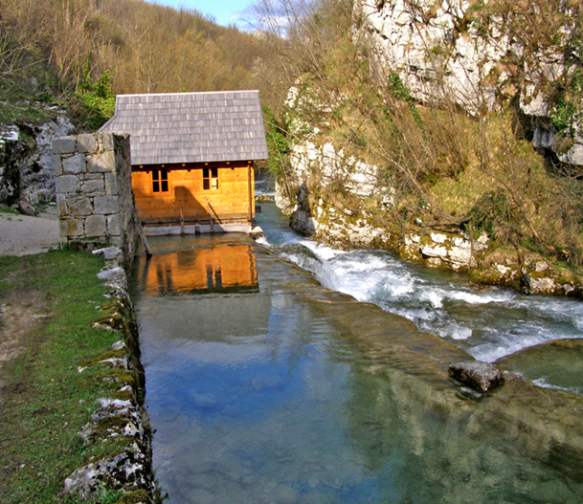

Izvor: web TZ Plitvičke doline , Fotografija obnovljenog mlina

- Sakralna arhitektura:

- župna crkva sv. Antuna Padovanskog, kraj 19. st., Drežnik Grad,
- župna crkva sv. Jelene s arheološkim nalazima iz srednjeg vijeka i pločom iz stare crkve

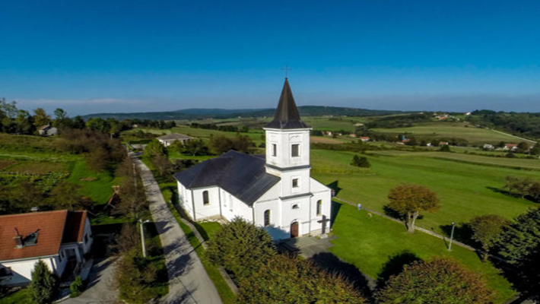

Izvor: web TZ Plitvičke doline , Fotografija Župne crkve Sv. Jelene

- Arheološki lokaliteti:

- arheološki nalaz Gajina pećina u Selištu Drežnickom uz kanjon rijeke Korane
- Crkvina, Drežnik Grad – staro groblje (Pavlic)
- stari grad Drežnik
- Baraćeve špilje, Nova Kršlja
- špilja Pištenica, Jelov Klanac
- Grčka gradina, Mašvina
- špilja Volarica, Mašvina
- Vidova špilja, Mašvina
- pretpostavljeno nalazište antičkog novca, Rakovica
- lokacija srednjovjekovne crkve Sv. Jelene, Rakovica
- brdo Manduševac – pretpostavljena lokacija srednjovjekovne crkve, Selište Drežničko

- Memorijalna baština:

- spomenik NOB-a uz glavnu cestu u Broćancu, Drežnik Gradu i Rakovici
- spomenik poginulim hrvatskim braniteljima i civilima za vrijeme velikosrpske okupacije 1991.-1995.
- spomenik masovnim pogubljenjima hrvatskih civila u Irinovcu i Lipovači
- spomenik Eugenu Kvaterniku i Rakovičkoj buni u Rakovici
- spomenik braniteljima Domovinskog rata, Rakovica

- Nematerijalna kulturna baština

Tradicionalni obrti, znanja, vještine i manifestacije:

- prerada sira,
- pečenje rakije,
- medarstvo,
- tradicionalna gastronomija
- tradicionalna obrada zemlje i uzgoj stoke i peradi,
- obrada drva,
- mljevenje žitarica u mlinovima,
- tkanje domaćeg platna i tepiha,
- izrada tradicionalnih predmeta i alata za kućanstvo,
- lov i ribolov,
- sakupljanje aromatičnog i ljekovitog bilja,
- napjevi i plesovi,
- Maškare,
- Dani sira,
- Blagdan Sv. Jelene – 18. kolovoza,
- Blagdan Sv. Ante u Drežnik Gradu 13. lipnja
- Božićni sajam
- Proslava Uskrsa

Razina turističke opremljenosti/valorizacije

Domena | Razina turističke opremljenosti/valorizacije
Prirodna baština | Niska do srednja - cjelokupan prostor nije turistički dovoljno opremljen. Razvedeni su i djelomično uređeni sustavi staza, cesta, interpretacija i turistička signalizacija.
Kulturna baština | Srednja – iako je rat uništio veliki dio tradicijskih kuća, one koju su ostale obnavljaju se ili su obnovljene. Sakralni objekti nisu interpretirani. Nisu razvijeni kulturni proizvodi, razvijena „priča- legende i mitovi“ niti atrakcije. Nedostaje suvenirnica sa tradicionalnim proizvodima.
Arheološka baština | Srednja – Dobro je izvedena turistička interpretacija Baraćevih špilja dok je potrebno opremiti unutrašnjost Starog grada Drežnika i dorediti pristup. Nisu obilježeni arheološki lokaliteti kao ni pristupi do njih. Špilje su neistražene iako predstavljaju veliki turistički potencijal.
Kultura života i rada | Srednja - Dio sakralnih objekata otvoreni za posjet iako samo prilikom slavlja ili uz najavu; gastronomska tradicija preslabo odražena u današnjoj ponudi; nema uređenih izložbenih prostora.
Povijesne ličnosti | Niska - Eugenu Kvaterniku je u mjestu Rakovica postavljena statua, no ni jedna manifestacija nije vezana uz njegovo djelovanje.
Manifestacije | Srednja – Manifestacije se tradicionalno vežu za ovo područje i za lokalno su stanovništvo, nedostaje onih zabavnog i kulturnog karaktera, koji motiviraju dolazak i stvaraju image destinacije.
Ceste, rute, staze i šetnice | Srednja – Sadržaji su obilježeni turističkom signalizacijom, a za staze i tematizacija. Nisu raspoložive usluge vođenja za biciklističke staze ili planinarske staze, ali je raspoloživ vodič za jahače staze.
Sportski objekti | Niska–nema sportskih objekata gdje bi gosti mogli utrošiti vrijeme za hladnih i kišovitih dana.
Zdravstveno turistički sadržaji | Niska – Hotel Degenija jedini nudi uslugu wellnessa u bazičnoj ponudi.

Važno je izdvojiti danas turističke atrakcije koje imaju snagu privlačiti potražnju iz šireg okruženja. To su:

- Baraćeve špilje
- Stari grad Drežnik

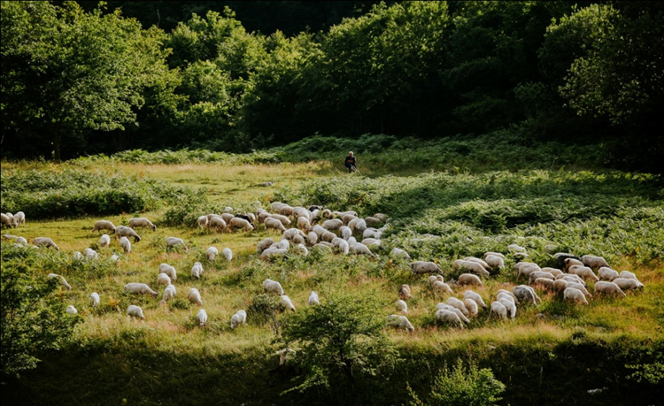

Izvor: web TZ Plitvičke doline, uzgoj ovaca

Sportsko rekreacijski sadržaji

- Biciklističke staze - Općina Rakovica premrežena je biciklističkim stazama. Uređeno je i označeno osam biciklističkih staza različitih težina i dužina koje povezuju znamenitosti Općine. GPX datotekama omogućeno je korištenje karata putem mobilnih uređaja.

- Pješačke staze (staze za nordijsko hodanje)- Uspostavljene su tri rute: ruta špilje, ruta vode i ruta šume koje povezuju najznačajnije znamenitosti, OPG-ove i sportski i rekreativni sadržaj. Staze za nordijsko hodanje su u implementaciji.

- Lov – Na području Općine Rakovica djeluju dva lovačka društva „Medvjed“ i „Golub“. Područje je bogato lovnom divljači – lisicama, srnama, zečevima, divljim svinjama, vukovima te pernatom divljači – patkama, prepelicama, golubovima.

- Avanturistički adrenalinski park – Adrenalinski park Ogi nudi adrenalinski program kroz prolazak 25 elemenata više i niže razine, paintball i tomahawk. Adrenalin park Plitvice koji se nalazi u samom kanjonu rijeko Korane u ponudi ima zip-line i veliku ljuljačku te su u proširivanju adrenalinske ponude.

- Sportsko penjanje na penjalištu iznad Gajine pećine

- Terensko jahanje – Konjički kluba Rakovica organizira terensko i sportsko jahanje uz stručno vodstvo. Jahati se može i na „Ranchu Terra“, koji posjeduju devet jahaćih konja, kao i na „Ranchu Equus Igni“, koji uz terensko jahanje nude školu jahanja, jednodnevne i višednevne jahaće ture. Konjički centar „Rastoke-Fairyland“ nudi također terensko jahanje i školu jahanja te jednodnevne izlete.

Okruženje

Slunj (Rastoke)

Prostor Grada Slunja ima najviše obilježja klasičnog dinarskog karaktera. Reljef je izrazitih kraških karakteristika, a krase ga tri prekrasne kraške rijeke: Slunjčica, Korana i Mrežnica. Zbog kraških svojstava na istom području nalazi se i velik broj manjih rječica, izvora i potoka. Na području grada Slunja nalazi se gradsko vodeničarsko naselje koje je nastalo na mjestu spajanja rijeka Slunjčice i Korane - Rastoke. Mnogi nazivaju Rastoke „Plitvicama u malom“. Zbog svoje arhitektonske, etnografske i prirodne vrijednosti već više od 40 godina upisane su u Registar nepokretnih spomenika kulture. Zbog njih se proteklih godina izgradilo i obnovilo mnogo starih kuća i drvenih mlinica, a i brojna su se domaćinstva u okolici zbog njih okrenula turizmu te poljoprivredi i gastronomiji.

U 2017. godini TZ grada Slunja zabilježila je 53.203 dolazaka turista kao i više od 110.000 noćenja. Tada je prosječna duljina boravka bila 2.04 dana. Najviše noćenja ostvarili su gosti i z Njemačke, Južne Koreje, Francuske, Izraela i Hrvatske.

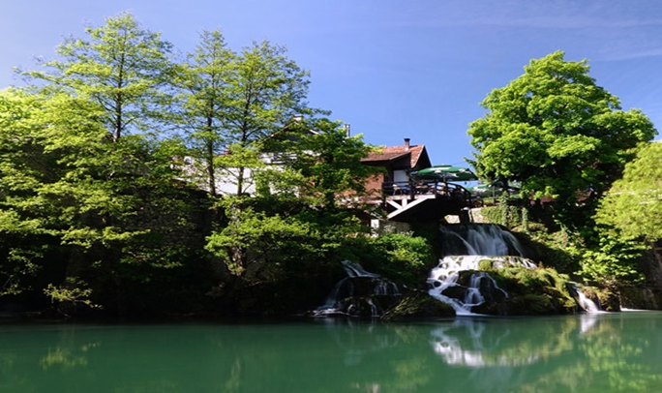

Izvor: http://tz-slunj.hr/kategorija/rastoke

NP Una (BIH – Unsko-sanski kanton)

Područje Nacionalnog parka Una se nalazi na krajnjem zapadnom dijelu Bosne i Hercegovine, na području Grada Bihaća i pripada Unsko-koranskoj zaravni. Nacionalni park Una se prostire dolinom gornjeg toka rijeke Une kao i oko kanjona rijeke Unac, desne pritoke Une, sve do rječice Krke na zapadu.

Godina proglašenja:2008. godina
Površina parka: 19.800ha
Osnovne osobine: Njenu posebnost prvenstveno čine sedrene barijere koje stvaraju slapove, riječne otoke-ade, kaskade, bukove, bogatog biotopa.
Moguće aktivnosti u parku: rafting, planinarenje, biciklizam, ribolov, obilazak kulturno-povijesnih spomenika i ribolov.

Najveće naselje unutar Nacionalnog parka Una je Kulen Vakuf sa oko 700 stanovnika. U obuhvatu Nacionalnog parka Una, najveći broj ugostiteljskih objekata lociran je upravo ovdje. Hotel „Saraj“ ima 24 kreveta, motel „Vila Nana“ i prenoćište “Sara“ imaju po 12 kreveta, a u privatnim kućama postoji kapacitet od 20 kreveta. Područje Kulen Vakufa, pored kajakaštva i raftinga, ima potencijale za razvoj planinarenja, biciklizma i ostalih sportskih aktivnosti, uz obilaske spomenika kulturno-povijesnog nasljeđa i arheoloških lokaliteta. U budućnosti su predviđene pješačke i biciklističke staze, koje će povezivati ruševine starih gradova, od kojih su tri u Kulen Vakufu: srednjovjekovni grad Ostrovica iz Osmanskog perioda i tvrđava Havala, kao i sam stari grad Kulen Vakuf. Područje je bogato gljivama, i razvijena je tradicija sakupljanja ljekovitog bilja. Unutar Nacionalnog parka Una postoji bogato kulturno nasljeđe, od arheoloških lokaliteta, preko srednjovjekovnih gradova i utvrda, do nekropola, sakralnih objekata i objekata vezanih za vodu (mlinova, šedrvana i slično)

Broj posjetitelja: 100.000

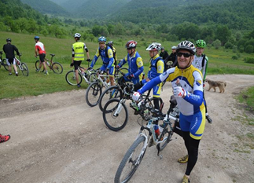
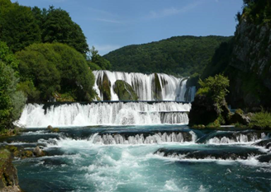
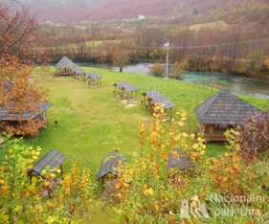

Nacionalni park Paklenica

Osnovni razlog proglašenja ovog prostora nacionalnim parkom bila je zaštita najočuvanijeg i najvećeg šumskog kompleksa na području Dalmacije. Na relativno malom području susreće se iznimno bogatstvo geomorfoloških pojava i oblika, raznolik biljni i životinjski svijet, atraktivni krajolici i netaknuta priroda. Raznolikost živog svijeta je uvjetovana klimatskim karakteristikama ali i bogatom i raznolikom geološkom prošlosti. Prepoznatljiva obilježja Nacionalnog parka Paklenica su autohtone šume crnog bora, nekoliko tipova bukovih šuma, i duboki kanjoni s potocima – bujičnjacima Velika i Mala Paklenica. Širi prostor NP Paklenica odlikuje se i bogatom i raznolikom kulturnom baštinom.

Godina proglašenja: 1949.
Površina: 9.507 ha
Međunarodna zaštita: MAB – Rezervat biosfere
Moguće aktivnosti: planinarenje, slobodno penjanje, trekking, vožnja biciklom, promatranje ptica, posjet speleološkim objektima, posjet pakleničkim mlinovima i etno-kući Marasović.
Poučne staze:
- Poučna staza Velika Paklenica - najposjećenija staza u parku vodi kroz klanac Velike Paklenice do Planinarskog doma.
- Poučna staza Paklarić s vidikovcem dužine 550 m počinje starim, preuređenim pakleničkim mlinom i vodi do utvrde Paklarić (121 m) i vidikovca s kojeg se pruža panoramski pogled.
- Poučna staza “Kratko putovanje kroz prošlost“ dio je ove pješačko-biciklističke staze i s 5 ploča posjetitelja vodi kroz povijest kraja do danas.
- Pješačko-edukativna staza Pjeskarica dužine je 1,5 km, a prolazi kroz područje raznolikih reljefnih oblika i bogate vegetacije, od Pakleničkog mlina do parkirališta u klancu, uz istočnu obalu potoka Velika Paklenica. Ime je dobila po endemskoj biljci pjeskarici koja raste jedino u klancima Paklenice. Stijene Velike Paklenice – alpinistički i penjački raj
- Poučna staza Ljubotić dužine 5 km, obuhvaća 6 lokaliteta mirila i vidikovce u neposrednoj blizini sela Ljubotić.
- Poučna staza Starigrad dužine 3 km. (Izvor: www.paklenica.hr )

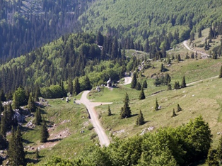
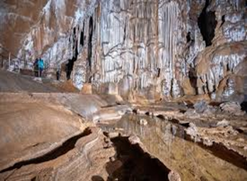
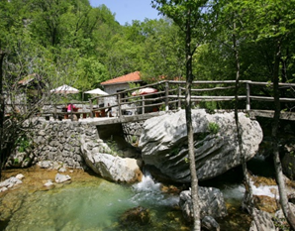

PERFORMASE TURISTIČKOG SEKTORA

Turistička zajednica Općine Rakovica bilježi najveći broj noćenja na području Karlovačke županije. U usporedbi sa destinacijama na kontinentu, po broju noćenja nalazi se na drugom mjestu, odmah iza Zagreba. U nastavku se daje pregled današnjeg stanja turističke ponude, kretanja i obilježja turističke potražnje.

Ponuda smještaja

Veličina: Ukupan broj registriranih smještajnih kapaciteta u Općini Rakovica 2014. godine iznosio je u 3.567 stalnih ležajeva. Svake se godine taj broj pomalo povećavao, pa je 2018. godine registriran 4.547 ležaj. Riječ je o ponudi koncentriranoj u kampovima koji broje 2.390 ležajeva. Njih je na području općine dva: kamp Turist i kamp Korana. Nakon kampova, najveći broj ležajeva broje objekti u domaćinstvu – 1665 ležajeva.

U razdoblju od 2014. – 2018. godine broj ležajeva povećao se za 27,47%.. Najviše, čak 61.32% rastao je broj ležajeva u ostalim objektima za smještaj.

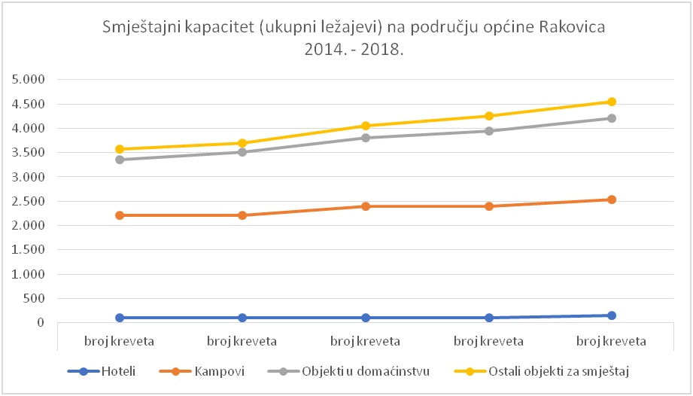
Graf 3.1. Smještajni kapaciteti na području općine Rakovica 2014.-2018.

Izvor: Turistička zajednica Općine Rakovica

Struktura

Općina Rakovica je destinacija pretežno obiteljskog smještaja u kojoj skupina kampovi čini 52.56% smještajnih kapaciteta, slijede objekti u domaćinstvu sa 36,62%, dok hoteli čine 3.29%, a ostali objekti za smještaj imaju najmanji udio - 7,53% smještajnih kapaciteta. U objektima obiteljskog smještaja i ostalim objektima za smještaj broj ležajeva će i dalje rasti zbog rasta potražnje.
Tablica 3.8. Ostvarena noćenja u komercijalnim smještajnim kapacitetima na području Općine Rakovica
Vrsta objekta | 2014. godina | 2015. godina | 2016. godina | 2017. godina | 2018. godina
Hoteli | 16.711 | 23.708 | 16.598 | 19.283 | 23.290
Kampovi | 113.859 | 135.963 | 132.401 | 149.101 | 133.079
Objekti u domaćinstvu | 58.265 | 93.059 | 88.623 | 110.045 | 119.479
Ostali ugostiteljski objekti za smještaj | 17.496 | 18.912 | 17.560 | 21.572 | 27.302
UKUPNO | 206.331 | 271.642 | 255.182 | 300.001 | 303.150

Izvor: Turistička zajednica Općine Rakovica
Smještajne jedinice uobičajeno su dvosobne i prostrane te moderno opremljene, no njihovi sadržaj ne nadilaze propisane minimalne standarde. Kapaciteti koji se prodaju preko rezervacijskih Internet portala, vrlo su visoko ocijenjeni, pri čemu se naročito ističe ljubaznost domaćina.

Kretanje turističke potražnje
Na području Općine Rakovica registrirano je u 2018. godini 303.723 noćenja, od čega su domaći gosti ostvarili 6.737 noćenja, a strani 296.986 noćenja. Bilježi se stabilan rast turističke potražnje, a prognoze za 2019. godinu pokazuju trend rasta.

Graf 3.2. Noćenja turista po smještajnim objektima 2014.-2018.
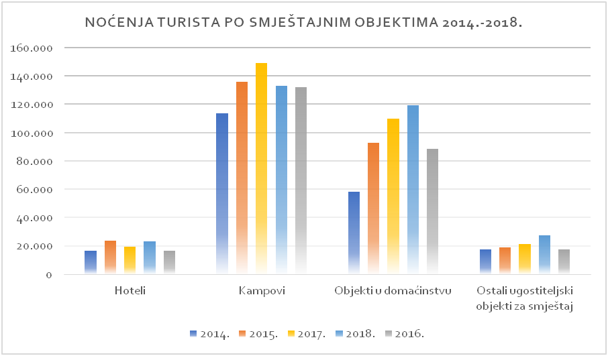

Izvor: Turistička zajednica Općine Rakovica
Najviše noćenja u 2018. godini ostvareno je kampovima sa udjelom od ukupnog broja noćenja od 43.89 %, slijede objekti u domaćinstvu sa 39,42%, ostali objekti za smještaj 7,69% i hoteli sa 9 %. Najviša razina potražnje ostvaruje se tijekom ljetnih mjeseci, posebno u srpnju i kolovozu. Tijekom 2018. godine u individualnom aranžmanu na području Općine ostvareno je 272.662 noćenja, dok je posredstvom turističke agencije ostvareno 31.000 noćenja. Prosječna duljina boravka turista iznosi oko 1.69 dana. (Izvor: Turistička zajednica Općine Rakovica)

U 2018. godini najviše noćenja ostvarili su turisti iz Njemačke – 56.381 noćenja, slijede Nizozemci sa 33.350 ostvarenih noćenja, Talijani sa 30.957 noćenja i Francuzi sa 24.620 ostvarenih noćenja.

U 2017. godini navedena emitivna tržišta također su činila većinu noćenja.
Ova tradicionalna inozemna tržišta zajedno generiraju oko polovicu fizičkog prometa općine Rakovica.

Graf 3.3. Ukupna noćenja u smještajnim kapacitetima 2014.-2018.
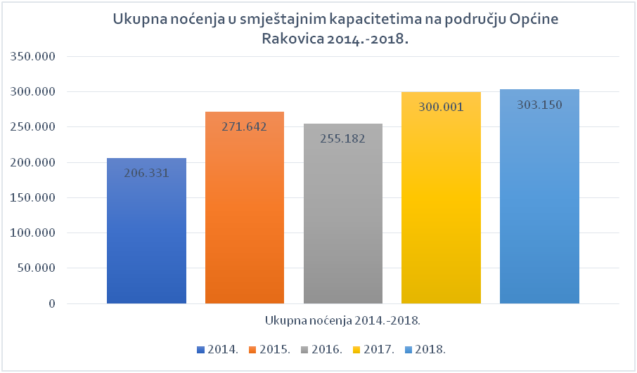

Izvor: Turistička zajednica Općine Rakovica

Kvalitativna obilježja ponude turističkih subjekata

- Kampovi – Na području Općine Rakovica posluje pet kampova: Auto kamp Korana (***), Kamp Holiday Park Macola (***), Plitvice Holiday Resort (***), Kampiralište Korita, Kampiralište Medvjed-Bear. Ukupnog su kapaciteta 2.390 smještajnih jedinica. Kampovi se nalaze na odličnim lokacijama, a opremljenost i uređenje su bazični.

- Hoteli – Hotelsku ponudu na području Općine čini tri hotela: Hotel 16 Lakes (****), Hotel Degenija (****) i Hotel Grabovac (***). Sva tri hotela nalaze se na odličnim lokacijama, a imaju 67 smještajnih jedinica, odnosno 150 ležajeva. Prema rezervacijskom portalu Booking.com ocjene sadržaja, uređenja i kvalitete usluga u hotelima na području Općine Rakovica su vrlo visoke. Najnižu ocjenu ima Hotel Grabovac 8.4/10, a najvišu Hotel 16 Lakes 9.4/10. Ni jedan hotel nema on-line booking, ne nude sadržaj poput wellnessa, odnosno, spa zone, no u Hotelu Grabovac dozvoljen je boravak kućnih životinja. Na području Općine premalo je hotelskih kapaciteta koji bi trebali biti protuteža obiteljskom smještaju, generirati više noćenja i duži boravak gostiju.

- Obiteljski smještaj – na području Rakovice registrirano je 160 objekata u domaćinstvu koji broje 1665 ležajeva. Obiteljski smještaj je većinom kategoriziran sa tri zvjezdice. Iako se kontinuirano radi na povećanju kvalitete usluge, smještaj je još uvijek uniformiran koji je potrebno profilirati i obogatiti uslugama. Ljubaznost domaćina glavni je adut obiteljskog smještaja.

- Ugostiteljstvo – ugostiteljska ponuda uključuje devet objekata. Restorani nude hrvatsku i internacionalnu kuhinju, a niti jedan nije certificiran posebnim standardom. Pojedini restorani nude hranu prilagođenu vegeterijancima. Restorani se nalaze na ocjenjivačkim platformama pr. Trip Advisor gdje su ocijenjeni dobrim do vrlo dobrim ocjenama („hrana je ukusna“). Stječe se dojam da su objekti unificirani – „masovnog“ ugostiteljstva koji ne prati suvremene trendove u gastronomiji i turizmu. Ponuda nije prepoznatljiva izvan lokalnih okvira, a ni jedan objekt nije zastupljen u međunarodnim gastronomskim brendovima, koji su posljednjih godina prisutni u Hrvatskoj. Na području Općine nije registrirana ni jedna slastičarna.

- Seoska domaćinstva i kušaonice – Na području općine postoji četiri Obiteljska poljoprivredna gospodarstva:
- OPG Čović- ekološka proizvodnja lavande
- OPG Čubrić- pčelinji proizvodi i proizvodi od meda
- OPG Eko Klanac – uzgoj domaćeg voća i povrća
- OPG Turkalj – proizvodnja sira

Osim što su proizvodi okupljeni u projektu Plitvice Art Farm, te što se još uvijek pojedine obitelji bave stočarstvom i poljodjelstvom, na području Općine ne postoji kušaonica sira, rakije, mednih proizvoda...gdje bi se moglo zaustaviti i „ispričati priča“.

- Turističke agencije na području:
- AIS putnička agencija d.o.o., vl. Ljubica Vuković
- IRIS CROATICA, obrt za turizam i turistička agencija, vl. Blanka Pavlić

NOVI (PLANIRANI) PROJEKTI U FUNKCIJI RAZVOJA TURIZMA

U pripremi je planiranje i izvedba niza projekata koji će posredno ili neposredno pridonijeti višoj turističkoj atraktivnosti i bržem turističkom razvoju. Pretežito su to projekti iz domene javne infrastrukture, prometa i uređenja prostora.

Infrastruktura:
- Posjetiteljski centar Baraćeve špilje
- Posjetiteljski centar Rakovica
- Tematski park Stari Drežnik
- Izgradnja mosta na rijeci Korani-Stipićev most-šetnica i biciklistička staza
- Implementacija cikloturističkih ruta: državna ruta br.3, županijska ruta, lokalne rute
- Izmjena postojeće javne rasvjete
- Izgradnja pješačke staze uz državnu cestu
- Izgradnja vodovodne mreže Oštarski Stanovi-Broćanac-Lađevac
- Odvodnja aglomeracije Plitvička jezera
- Poduzetnička zona Grabovac
- 3 tematske rute: voda, špilja, šuma
- 3 interpretacijska centra: vode, špilje, šume
- Kulturno poslovno središte Eugen Kvaternik
- Rekonstrukcija dječjeg vrtića
- Deponija komunalnog otpada Ćuić Brdo

Promet:
- Rekonstrukcija prometnice Grabovac
- Rekonstrukcija makadamskih prometnica

Uređenje prostora:
- Uređenje groblja
- Uređenje poljskih puteva

ANALIZA STAVOVA DIONIKA

Kako turizam počiva na suradnji svih ključnih dionika, tijekom veljače, a u sklopu izrade ove Strategije, provedeno je anketno istraživanje u kojem su sudjelovali predstavnici upravnog, gospodarskog i civilnog sektora Općine Rakovica. Cilj istraživanja je bio utvrditi stupanj zadovoljstva navedenih dionika elementima turističke ponude Općine Rakovica, utvrditi njihove stavove o budućem razvoju turističkih proizvoda na ovom području. U nastavku se prikazuju rezultati analiza dobivenim istraživanjem povezanim sa stavovima relevantnih dionika.

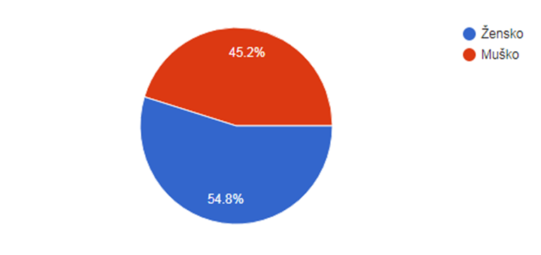
Spol i dob ispitanika
DOB | UDIO
do 29 godina | -14.7%
od 30 do 39 godina | -29.5%
od 40 do 49 godna | -32.3%
50 i više godina | -23.5%

Obrazovanje ispitanika
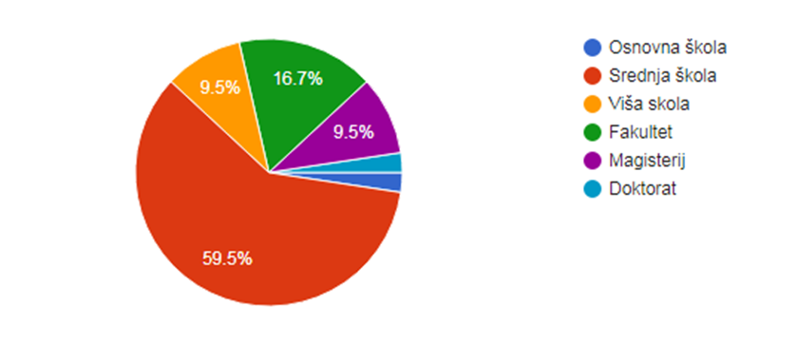

Sukladno podacima istraživanja, u anketi je sudjelovao veći broj ispitanika muškog spola, najvećeg udjela u dobi od 40 – 49 godina. U obrazovnoj strukturi najviše ispitanika ima srednju školu (59.5%), zatim fakultet (16.7%).

Čak 51.2% ispitanika je fizička osoba, njih 17.1% pripada trgovačkom društvu sa udjelom društvenog vlasništva, dok 14.6% ima obrt. Na anketu nije odgovarala ni jedna osoba od strane Udruga.

Kategorija smještaja kojom raspolažu ispitanici koji se bave uslužnom djelatnošću
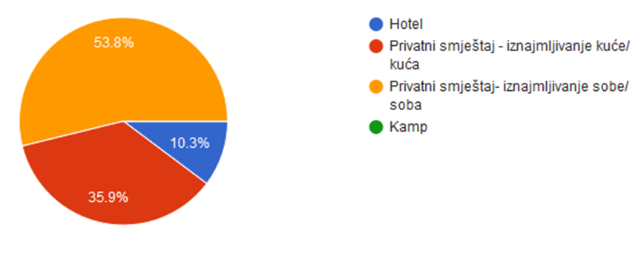

Veliki broj ispitanika (87.8%) smatra da njihov gospodarski subjekt ima potencijala sudjelovati u turističkoj ponudi Općine. Sudjelovali bi: ponudom smještajnih kapaciteta, širenjem i podizanjem kvalitete smještaja i ponude, uzgojem domaćih životinja, razvojem OPG-a i njihovim povezivanjem, razvojem aranžmana sa povezanom turističkom ponudom u okolici kako bi gosti imali razloga provesti više dana na području Općine čime bi se povećala i potrošnja. Nudili bi doručak s vlastitim lokalnim proizvodima, a stvaranjem zajedničke prodajne stranice sa turističkom zajednicom osigurali bi novac za razvoj turizma (umjesto provizije turističkim agencijama).

Slika: Odgovor ispitanika na pitanje je li potencijal njihove ponude bio iskorišten u

turističkoj ponudi Općine.

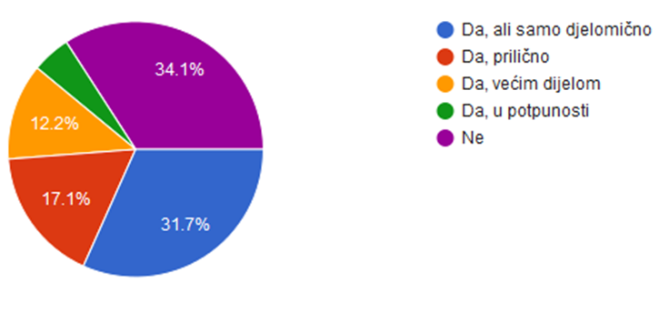
Turistički sadržaj bi unapređivalo 82.9% ispitanika i to: sportski sadržaj, razvoj teambuildinga, bazen za goste, proširenje smještajnih kapaciteta, apiturizam, spa-wellness sa bazenom, saune, masaže, manji kongresni centar, kušaone sira i vina, prijevoz putnika za izlete, prezentacije lokalnih proizvoda i ekološke proizvodnje na gospodarstvu, teretana, igrališta, zabavni sadržaji za goste, šetnica uz rijeku Koranu do vrha kanjona i uz samu rijeku (koju treba povezati sa Plitvicama), bolja ponuda lokalnih proizvoda i hrane, autohtona kuhinja, mali zoo vrt sa domaćim životinjama, vinoteka, hostel, iznajmljivanje bicikala i kajaka, suvenirnica koja će u ponudi imati domaće proizvode.

Da bi ostvarili svoje planove vezane za ulaganje u turističkih sadržaj ispitanici najviše trebaju novac (68.3%) i opremu (9.6%), za što potporu očekuju podjednako od EU fonda, Općine ili uopće ne očekuju pomoć. Najviše bi željeli neku vrstu subvencije za razvoj sadržaja, sufinanciranje opreme i edukacije, pomoć u pisanju projekata, savjetovanja, aktivan rad u promociji destinacije i stvaranju novih sadržaja, učinkovitiji javni servis, izgradnju komunalne infrastrukture.

Ocjene važnosti i zadovoljstva ispitanika elementima turističke ponude Općine

Rakovica (5 – u potpunosti zadovoljan/a, 1 –u potpunosti nezadovoljan)

- Ljepote prirode i krajolika
- 75% - 5
- 19% - 4
- 4.8% -3

- Kulturno povijesna baština
- 35.7% - 5
- 33.3% - 3
- 23.8% - 4
- 4.8% - 2
- 2.4% - 1

- Prometna dostupnost
- 33.3% - 5
- 31% - 4
- 21.4% - 3
- 14.3% - 2

- Osjećaj sigurnosti
- 47.6% - 5
- 35.7% - 4
- 7.1% - 3
- 7.1% - 2
- 2,4% - 1

- Kvaliteta ugostiteljskih objekata
- 38.1% - 3
- 35.7% - 4
- 23.8% - 5
- 2,4% -1

- Radno vrijeme ugostiteljskih objekata
- 42.9% - 5
- 40.5% - 4
- 9.5%- 3
- 4.8% -2
- 2.4% - 1

- Kvaliteta smještajnih objekata
- 41.5% - 4
- 36.6% - 5
- 22% - 3

- Broj smještajnih objekata
- 69% - 5
- 16.7% - 4
- 11.9% - 3
- 2.4% -2

- Kvaliteta seoskih gospodarstava
- 35.7% -3
- 23.8% -4
- 19% -2
- 16.7% -5
- 4.8% -1
- Znanje stranih jezika zaposlenih u turizmu
- 40.5% -4
- 33.3% -3
- 16.7% -5
- 7.1% -2
- 2.4% -1

- Turistička signalizacija u destinaciji
- 28.6% - 5
- 26.2% -4
- 26.2% -3
- 14.3% -2
- 4.8% -1
- Kvaliteta informacija na web stranici destinacije
- 31% -5
- 31% -3
- 28.6% -4
- 9.5% -2

- Zabavni sadržaji
- 40.5%- 2
- 28.6% -3
- 21.4% -1
- 7.1% -4
- 2.4% -5

- Sportsko-rekreativni sadržaji
- 35.7% -2
- 28.6% -3
- 23.8% -1
- 7.1% -5
- 4.8% -4
- Raznolikost događanja i manifestacija u destinaciji
- 42.9% -2
- 26.2% -3
- 19% -4
- 9.5% -1
- 2.4% -5

- Sadržaji i aktivnosti uz rijeku
- 38.1% -2
- 31% -1
- 26.2% -3
- 2.4% -5
- 2.4% -4

- Sadržaji za djecu
- 35.7% -3
- 31% -2
- 28.6% -1
- 2.4%-5
- 2.4% -4

- Ponuda izleta
- 31% -2
- 28.6% -3
- 19% -4
- 16.7% -1
- 4.8% -5

Ispitanici su lošije ocijenili slijedeće elemente turističke ponude: kvalitetu ugostiteljskih objekata, kvalitetu seoskih gospodarstava, zabavne sadržaje u destinaciji, sportsko-rekreativne sadržaje, raznolikost događanja, sadržaje i aktivnosti uz rijeku i sadržaje za djecu.

Podjednako smatraju da turistička zajednica ima i nema kontrolu nad razvojem turizma.

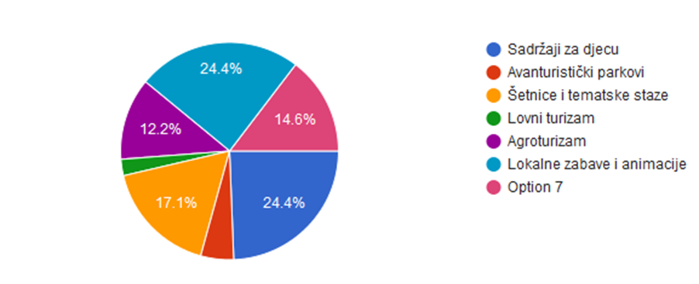
Vrsta ponude koja nedostaje u destinaciji prema mišljenju ispitanika

Ispitanici smatraju da u destinaciji najviše nedostaje sadržaja za djecu, lokalnih zabava i animacija, šetnica i tematskih staza.

Potrebu za dodatnim treninzima/edukacijama ima 66.7% ispitanika.

Graf 3.4. Područja iz kojih su potrebne edukacije
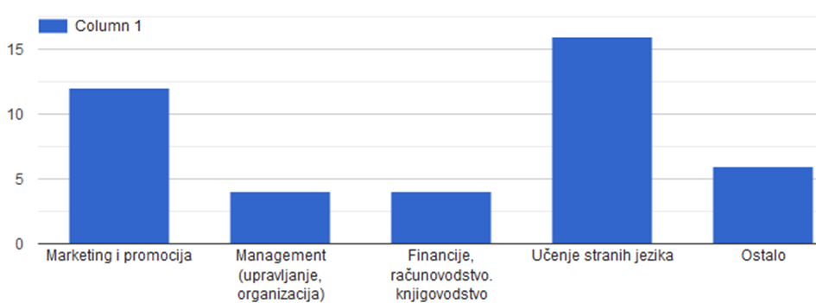

Pitali smo ispitanike da nabroje tri najpozitivnije stvari vezane za turizam u destinaciji. Najčešći odgovori bili su:
- Plitvička jezera, Baraćeve špilje, državna cesta
- Smještaj, konkurentnost, gostoprimstvo
- Mir, sigurnost i priroda
- Ekološka proizvodnja, voda, okoliš

Ispitanici smatraju da bi gost trebao prepoznati destinaciju po:
- Raznolikosti ponude, dodatnim sadržajima i kvaliteti
- Prirodnim ljepotama, kvaliteti smještaja i blizini Plitvičkih jezera
- Bogatoj ugostiteljskoj ponudi, prirodnim znamenitostima, kulturnim događajima
- Baraćevoj špilji i Plitvičkim jezerima
- Prirodi, skladu i suživotu čovjeka i prirode, povijesti
- Gostoljubivosti

Vizija turizma prema mišljenjima ispitanika:
- Cjelogodišnji turizam, agroturizam, kulturni turizam, aktivni odmor, avanturizam, sportske manifestacije, sportsko-rekreativni sadržaji, lovni turizam, domaći proizvodi i OPG-ovi, zabavni park za sve uzraste, kartice za goste, promocija sadržaja, organizacija izleta, vjerski turizam, održiv turizam uz racionalno korištenje resursa, destinacija obiteljskog smještaja, tradicija, gastrodestinacija.

- TRENDOVI NA TURISTIČKOM TRŽIŠTU

KVANTITATIVNI TRENDOVI

Analiza trendova pomaže turističkim destinacijama kritički analizirati vlastiti položaj na turističkom tržištu, te spoznati koje se promjene na tržištu događaju kako bi se mogle što brže prilagoditi tim promjenama i bolje se nositi s konkurencijom. Jedan od najuočljivijih trendova na današnjem tržištu je trend rasta turističke potražnje koji je uzročno-posljedično povezan s trendom rasta turističke ponude.

Turizam je jedna od najbrže rastućih gospodarskih aktivnosti. Prema podacima Svjetske turističke organizacija (UNWTO) u razdoblju do 2030. godine bilježit će prosječnu godišnju stopu rasta od 3,3 %. Kako je Europa trajno privlačna turistima i do danas najznačajnija receptivna makro‐regija svijeta i dalje će zadržati tu poziciju s udjelom od 52 % međunarodnih turističkih kretanja, dok se unutar Europe kao vodeća mikro‐regija ističe Južna Europa/Mediteran s udjelom od 18 % svih međunarodnih dolazaka.

Danas unutar Europe pozitivan iznadprosječni rast bilježe zemlje: Grčka, Malta, Bugarska, Portugal i Hrvatska, no dolazi do promjene u strukturi emitivnih tržišta te Kina preuzima vodeću ulogu.

Najveći potrošači u turizmu su SAD, Velika Britanija i Rusija.

Turističke se destinacije svakodnevno suočavaju s promjenama na turističkom tržištu jer suvremeno društvo obilježavaju različite društvene, ekonomske, tehnološke i socio-demografske promjene koje nedvojbeno značajno utječu i na turizam (Tablica 4.1.).

Razvijene zemlje sve se više usmjeravaju prema post-materijalističkim vrijednostima koji stvaraju drugačije potrošače koji imaju i drugačije sustave vrijednosti. „Novi“ turisti se više ne zadovoljavaju ujednačenom, odnosno sličnom turističkom ponudom. Oni su dinamični, iskusni, željni su učenja i traže doživljaj. Žele drugačije, autentično i očuvano te su ekološki orijentirani. Oni žele upoznati lokalnu kulturu, žele doći u kontakt s lokalnim stanovništvom, upoznati nacionalni folklor, gastronomiju, posjetiti festivale, muzeje, galerije. Svjesni su društvenih vrijednosti, prihvaćaju različitost i učenje, te aktivno koriste nove komunikacijske tehnologije koje im omogućuju brzu i kvalitetnu dostupnost informacija, kao i širenje informacija. Više puta godišnje konzumiraju kraće i aktivne odmore.

Mnoge turističke destinacije susreću se s problemom kako povećati vrijednost sveukupne turističke ponude. Danas su najtraženije turističke destinacije koje omogućuju turistima bavljenje različitim aktivnostima, koje njeguju tradiciju i prilagođavaju ponudu interesima, potrebama, motivaciji i ponašanju turista.

Tablica 4.1. - Društvene, ekonomske i tehnološke promjene
Od polovine 20. do kraja 20.stoljeća Od kraja 20. stoljeća do 1980/90. i
između 1950. do 1980/90. pojačavaju se do danas
Društvene, ekonomske i tehnološke promjene
Industrijska revolucija | Post industrijska informatička revolucija
Industrijsko društvo | Informatičko-komunikacijsko društvo, umreženi sustavi
Primjena tehnologije u proizvodnji, a ne drugdje | Velika tehnološka ovisnost svakog pojedinca
Nafta, električna i druga energija | Novi izvori energije (solarna, biološki otpad)
Neograničeno korištenje prirodnih resursa | Svijest o potrebi zaštite prirodnih resursa
Ekspanzija prijevoza (zrakoplov, automobil) | Ekspanzija telekomunikacijskih sustava
Tehničko-tehnološka otkrića (zatvorenog tipa za stručnjake i znanstvenike) | Humana tehnologija uključena u sve sfere ljudskog života (javnost i otvorenost informacija i znanja – svuda i za svakoga)
Propast planske ekonomije, jačanje tržišne | Otvorenost i liberalizacija tržišta
Lokalni i nacionalni interesi | Globalni i internacionalni interesi
Potražnja je uglavnom veća od ponude zbog zatvorenosti tržišta | Preobilna ponuda višestruko nadmašuje potražnju te vlada oštra konkurencija
Proizvodna orijentacija | Potrošačka orijentacija
„3S“ stabilnost, sigurnost, smirenost | „4N“ – nesigurnost, neizvjesnost, nervoza i nemir
Terorizam samo u kriznim žarištima | Terorizam svugdje prisutan i moguć
Kruto i zatvoreno društvo | Fleksibilno i otvoreno društvo
Socio-demografske promjene
Jednostavan obrazac života (rutina) |  | Dinamičan i napet svakodnevni život (stres)
Kruta organizacija života i rada (stalno mjesto rada i fiksno radno vrijeme) |  | Slobodna organizacija rada (fleksibilno radno vrijeme, mjesto rada svuda – dom, automobil i sl.)
Fiksno slobodno vrijeme (ujednačeni dnevni i godišnji raspored rada, odmora i praznika) |  | Destandardizacija raspoloživoga slobodnog vremena (utjecaj moderne organizacije rada)
Stup društva: tradicionalna obitelj s dvoje djece |  | Erozija tradicionalne zapadnjačke obitelji- – više samaca i parova bez djece(„DINKS“ – double income – no kids (dvostruki prihodi – bez djece; miješanje spolova)
Generacijski jaz samo između starih i mladih |  | Zajednička generacijska obilježja po skupinama (stariji, baby boomers, generacija X, generacija Y, generacija M)
Urbanizacija |  | Urbana prenapučenost
Ranije osamostaljivanje mladih |  | Sve više „YUP „-ija (young urban profesionals, mladi gradski profesionalci)
Produljenje životnog vijeka |  | Starenje populacije – više aktivnih umirovljenika
Veći kućni budžet zbog zapošljavanja žena |  | Veći kućni budžet zbog honorarnih poslova, ali manje slobodnog vremena
Stalno i sigurno zaposlenje |  | Veća nesigurnost posla
Pomodarstvo i imitacija u potrošnji |  | Promjene u ponašanju potrošača– veća i osobnija potrošnja
Zajedništvo i prihvaćanje zadanih klišeja |  | Izraziti individualizam i zadovoljavanje osobnih potreba
Izvor: prilagođeno prema Hendija, 2013.
Demografska kretanja, rast razine obrazovanja, svijest o zdravlju, te promjene o slobodnom vremenu i iskustvu suvremenog putnika predstavljaju važne činitelje koji utječu na turizam danas. Potrebe modernih ljudi koji pripadaju generaciji postindustrijskog društva vezuju se za snažni proces promjena potreba i navika koji se nužno reflektiraju i na zahtjeve vezane uz različite segmente turističke ponude. S obzirom na povećanje bogatstva u zemljama gdje su gospodarstva u nastajanju, svijet doživljava značajnu i brzu ekspanziju globalne srednje klase. Kupovna moć i potrošnja te klase raste pa će ona imati sve veću ulogu u turističkoj potrošnji.

Zbog povećavanja očekivanog trajanja života i smanjenje stope plodnosti (ESPAS 2015.), u slijedećih 35 godina, zbog starenja populacije, očekuje se da će se udvostručiti u globalnoj populaciji broj ljudi starijih od 60 godina. Infrastruktura usluga i podrške morati će se prilagoditi kako bi zadovoljila povećanu potražnju i potrebu tih turista.

Svijest o zdravlju i zdravom životu je sve veća, raste potreba 'vraćanja ravnoteže' odnosno odmaka od posla i svakodnevnog stresa. S obzirom na rast obrazovanja povećana je potražnja za edukativnom komponentom odmora, što uključuje upoznavanje običaja, specifičnosti, učenje o enologiji, gastronomiji, posebnostima prirodnog ambijenta, povijesti, kulture i slično. Konačno, život u 21. stoljeću podrazumijeva sve veći stres, što stvara potrebu za više kratkih odmora, odlazak na vikend te potrebu za relaksacijom i rekreativnim sadržajima

Generacija Z (rođeni krajem 1990-ih do početka 2010.) i Generacija Y (rođeni početkom1980-ih do sredine 1990-ih) predstavljati će važne potrošače u sektoru turizma do 2040. godine. Obje generacije odrasle su s tehnologijama i na internetu, što će imati ključnu ulogu u pristupu, usmjeravanju (navigaciji) i interakciji s različitim turističkim proizvodima i uslugama. Oni će vjerojatno biti puno zahtjevniji u odnosu na prethodne generacije, prije svega jer su odrasli u brzom i izravnom komuniciranju, te pristupom informacijama omogućenih digitalnom tehnologijom („svijet na dlanu“). Svoje zadovoljstvo ili nezadovoljstvo dijele po društvenim mrežama i specijaliziranim turističkim stranicama. Također je vjerojatnije da će, u odnosu prema prijašnjim generacijama, sami putovati i biti otvoreniji za iznajmljivanje proizvoda i usluga kao što su prijevoz ili smještaj, nego da ih sami posjeduju.

Primjer: Tvrtke kao što su Uber, Lyft i BlaBlaCar omogućuju novim generacijma jeftino putovanje, platforme kao što su Bon Appetour, VizEat omogućuje im obrok u nečijem domu dok su na putovanju, a platforme Vayable ili Toursbylocals omogućuje im osobno/personalizirano iskustvo destinacije.

Tablica 4.2. Obilježja post-turista
Obilježja post-turista
- relativno mlad (18-45)
- visoka razina raspoloživog dohotka
- kompulzivni potrošač
- malo vremena na raspolaganju
- individualan/neovisan
- eskapist na odmoru, ali opsjednut poslom kod kuće
- više zainteresiran za zabavu nego za edukaciju ili samo ispunjenje
- sakupljač doživljaja
- uživa u sigurnosti, luksuzu i udobnosti
- u potrazi za uzbuđenjem, ali u kontroliranom okruženju
- kratkotrajnog raspona pažnje
- zainteresiran za novu tehnologiju i medije
- fasciniran kultom slavnih osoba (celebrity)
Izvor: Smith et al. (2010), Key Concepts in Tourist Studies, Sage, London. Preuzeto iz Dujmović u Gržinić i Bevanda, ur., (2014).

KVALITATIVNI TRENDOVI

Turističke destinacije su danas u situaciji da moraju nuditi sofisticirane i uzbudljive atrakcije i sadržaje kroz inovativnu ponudu kako bi privukle što veći broj gostiju, sve zahtjevnije i informiranije turiste.

Tablica 4.3. Trendovi u pružanju usluga smještaja
TRENDOVI U PRUŽANJU USLUGA SMJEŠTAJA
HOTELI
- Stalni porast standarda smještaja u europskim i svjetskim hotelima: 1960. hotelska soba imala je bruto površinu 14 m², 1970.- 16 m², 1980.- 18 m², a 2004.-24 m². Udobnost smještaja ima stalno uzlaznu putanju, najprije u površini sobe, ali posebno u standardu opreme sanitarnog čvora i ukupnosti kvalitete opreme. Očekuje se da će prosječna površina hotelske sobe po gostu iza 2020. iznositi više od 38 m².
- Raste broj gostiju koji traže specijalizirane hotelske sadržaje i objekte za pružanje posebnih usluga: incentive i kongresni sadržaji, aktivni odmor, wellness, učenje vještina, specijalizirani programi za obuku itd. Preferiraju se objekti s polivalentnim prostorima koji se mogu fleksibilno prilagoditi traženoj namjeni. Snažno se otvara tržište za tematizirane hotele, club hotele, boutique hotele, namijenjene posebnim tržišnim nišama. Tržišne prednosti ostvaruju brendirani hoteli.
KAMPOVI
- Stalni porast standarda života i potrebe za životom u prirodi jačat će potražnju za kampovima. Osobe treće životne dobi postaju atraktivna tržišna niša za kampove.
- Raste potražnja za mobilnim kućicama visokog standarda opreme uz korištenje suvremene tehnologije koja smanjuje negativne utjecaje na okoliš. Glamping ponuda u kampovima postat će prihvaćeni oblik rezerviran za kamping ponudu najviše razine kvalitete s posebnim atrakcijama i visoko kvalitetnim uslugama u svim segmentima ponude. Nužno je osigurati kvalitetno zimovanje opreme i servis suvremene opreme. •Kampiranje se doživljava kao stil života i u ovaj segment ulazi sve bolje platežna turistička potražnja.
APARTMANI
- Stalni porast standarda života i potrebe za promjenom mjesta boravka, navodi potencijalne turiste da u mjestu svog privremenog boravka potraže ugođaj i toplinu doma. Stalni rast standarda života i odmora, raste kvaliteta kao stalni proces u životu, tražit će se sve komforniji i kvalitetniji apartmani po veličini i opremi, kvaliteti.
- Predviđa se rast potražnje za tipovima apartmana za dvije osobe (studio, manji apartmani). Rast će potražnja za kućama za odmor. Okruženje turističkih apartmana mora biti s puno sadržaja koji čine osnovni motiv dolaska u destinaciju. Tražit će se potpuno doživljavanje okoline i destinacije. Tržišne prednosti mogu se osigurati i prepoznatljivim brendiranjem ovoga segmenta ponude.
Izvor: Milohnić, 2009.

Smještajni kompleksi ‘nove generacije’, trebaju posvećivati pažnju okolišu, uklopljenosti u okoliš, ambijentu, atmosferi i dizajnu koji počiva na ‘osjećaju za mjesto’ ili nekoj temi, kombiniranju različitih vrsta i veličina građevina (npr. hotelske zgrade, vile) kako bi se pridonijelo osjećaju privatnosti, ponudi niza sadržaja od bazena, ugostiteljstva i sporta do ujedno zabavne i edukativne (‘edutainment’) animacije (Strategija razvoja turizma RH do 2020.).
Trendovi smještaja se mijenjaju posebno pod utjecajem konkurencije smještaja i globalne potrebe za doživljajem i korištenja širokog spektra turističkih sadržaja i usluga. Stoga se usklađivanje postojećih s međunarodnim standardima za smještajne objekte nameće kao polazište na putu podizanja kvalitete, a specijalizacija za posebne ciljne skupine gostiju te uvođenje dodatnih sadržaja osiguralo bi povećanje stupnja zadovoljstva i lojalnosti turista.

Tablica 4.4. Trendovi u pružanju usluga prehrane i pića
Trendovi u pružanju usluga prehrane i pića
- Nestaje puni 'pansion'
- Prigotovljavanje hrane pred gostom
- Autohtona i mediteranska kuhinja
- Lagani i zdravi obroci
- Crna vina 'brand'
- Izvorske i mineralne vode
- Prirodni sokovi (spravljeni pred gostom) Catering Kvaliteta
- opreme ugostiteljskih objekata Unikatni kulinarski doživljaj
Povećanje stupnja gosta i lojalnosti korisnika
Izvor: Milohnić, 2009.

Sve su značajniji segment turističke ponude gastronomija i enologija. Pretpostavlja se da će u budućnosti gosti htjeti konzumirati uslugu prehrane i pića u ambijentima u kojima se lakše doživljava destinacija. Poseban naglasak se daje pripremi „zdrave“ hrane čija kvaliteta mora biti osigurana i dokazana. Dizajn restorana pružaju dojam gostu, dok je kvaliteta hrane na prvom mjestu (kuhari postaju zvijezde) – gastronomija postaje doživljaj destinacije.

Tablica 4.5. Trendovi potreba za novim oblicima sporta i rekreacije
Trendovi potreba za novim oblicima sporta i rekreacije
- Rekreacija kao potreba
- Aktivni boravak u prirodi
- „Nedirnuta i zdrava okolina“
- Zdravstveni tretmani na selima
- Standard rekreacijske opreme
- Standardi sigurnosti
- Specijalizirani sadržaji u okruženju
- Uzbuđenje i avanturizam
- „Adrenalinski sportovi“
- Tradicija (old timer clubovi…)
Povećanje stupnja zadovoljstva i lojalnosti korisnika
Izvor: Milohnić, 2009.

U Strategiji razvoja turizma RH do 2020.g. u kontekstu trendova na turističkom tržištu, ističu se, među ostalima, slijedeća predviđanja (Ministarstvo turizma RH, 2013):

- Rast važnosti osobne sigurnost i imidža sigurnog odredišta (jedan od dominirajućih kriterija pri donošenju odluke o gotovo svim aspektima putovanja, od odabira destinacije, prijevoznog sredstva i rute do izbora smještaja, događanja i aktivnosti)
- Daljnji rast mjera sigurnost (na granicama, prometnim terminalima, javnim i općenito svim mjestima velike koncentracije ljudi)
- Nužnost razvoja strategija i planova za upravljanje kriznim situacijama (posebice na destinacijskoj razini kao preduvjeta osiguranja efikasnih mjera sigurnost posjetitelja)
- Rast međunarodnih i domaćih odmorišnih i VFR putovanja (VFR - engl. Visiting Friends and Relatives, posjet rodbini i prijateljima)
- Rast poslovnih putovanja
- Rast globalnih turističkih korporacija (koncentracija moći u rukama relativno malog broja velikih multinacionalnih i transnacionalnih operatora)
- Rast nišnih operatora (koji paralelno s rastom globalnih korporacija, razvijaju domenu visoko specijaliziranih proizvoda i usluga uključivo ‘boutique’ hotele i individualizirane ture, ciljajući manje, nišne segmente kupaca)
- Rast hotelskih lanaca i brendiranih hotela
- Pojačan trend izgradnje mješovitih resort naselja (u kojima se u jednoj integriranoj zoni razvija hotelski smještaj, poslovni, trgovački i zabavni sadržaji)
- Pojava „novog turista“ (koji je kupac životnih iskustava, doživljaja i priča, koji želi biti sudionikom, koji je informiran, izbirljiv, kritičan, pridaje važnost kvaliteti, nije vjeran gost, cijeni vrijednost za novac)
- Putovanje postaje emotivna potreba i sastavni dio života (odluke o putovanju sve se više donose temeljem emotivne vrijednosti putovanja odnosno procjene koliko će putovanje biti u skladu sa životnim stilom i hoće li omogućiti neku vrstu kreativnog, fizičkog ili duhovnog razvoja. Marketinške poruke usmjerene su na osjećaje i doživljaje koje će izazvati boravak u destinaciji, a ne na prikaz obilježja destinacije)
- Izrazita segmentacija tržišta (rast niza specifičnih tržišnih segmenata baziranih na životnim stilovima, interesima i hobijima uključujući, primjerice, ‘mlade urbane profesionalce’, ‘samce’, ‘srebrene pantere’, ‘LOHAS’ (‘Lifestyles of Health and Sustainability’), nautičare, ronioce, itd.)
- Rast putovanja 50+ dobnih skupina, uključujući ‘zrelu’ (50-65) i ‘treću dob’ (65+) (riječ je o brojčano i ekonomski vrlo potentnim segmentima, sklonima putovati u više navrata tijekom cijele godine, s izrazitom preferencijom za sadržajima kulture, gastronomije i zdravlja
- Rast putovanja koja ‘maksimiziranju’ raspoloživo vrijeme (namijenjena suvremenim kupcima koji „nemaju vremena“. Povećava se udio ‘all-inclusive’ putovanja, odnosno kupnje cjelovitog paketa usluga što kupcu omogućava uštedu vremena koje bi mu inače bilo potrebno za planiranje i organizaciju različitih dijelova putovanja. Jednako tako, kontinuirano se povećava udio putovanja u trajanju od jednog do tri ili četiri dana (uobičajeno produženi vikend) koja se koriste višestruko tijekom godine, a zamjenjuju duži „glavni“ godišnji odmor
- Diversifikacija turističkih proizvoda (razvoj široke palete različitih doživljaja, kao trenda prilagođavanja ponude visoko segmentiranom tržištu. Uz, i u budućnosti dominantan proizvod ‘sunca i mora’, predviđa se rast ‘vrućih’ proizvoda uključujući, između ostaloga, ekoturizam, kulturni, zdravstveni, sportski, ruralni turizam i kruzing)
- Razvoj novih koncepata smještajne ponude (koji svojom fleksibilnošću bitno šire i mijenjaju uvriježene standarde izgradnje, opremanja i upravljanja smještajnim objektima).
- Rastući značaj upravljanja destinacijom i razvoj destinacijskih menadžment organizacija (čiji zadaci uključuju planiranje razvoja turizma, koordinaciju između interesnih skupina u destinaciji, lobiranje, marketinške aktivnost, brendiranje i edukaciju).

PROIZVODNI TRENDOVI

S obzirom na strukturu proizvoda, razvojne planove i resursnu osnovu kojom raspolaže destinacija, nezaobilaznu ponudu za općinu Rakovica predstavljaju slijedeći proizvodi :

- Sport i avanturizam (biciklizam, hodanje/trekking, adrenalinski sportovi)
- Obilježja potražnje (segmenti): pretežito obrazovani pojedinci, profesionalnih zanimanja i više platežne moći; ekološki visoko osviješteni, paze na zdravlje, putuju često kao dio grupe/klubova ili su rekreativci; cjelogodišnja (izvanzimska) putovanja.
- Ključni faktori uspjeha destinacije: raznolikost i posebnost prirodnog krajolika, atraktivnost; dobra opremljenost lokaliteta (npr. signalizacija, odmorišta, vidikovci; precizne karte i prateće informacije); ponuda usluga vezanih uz aktivnosti kao i različite vrste (prilagođenih) smještajnih objekata; širina ponude destinacije (posebice enogastroponuda i zabava) te okolišna odgovornost svih u proizvodnom lancu vrijednosti.
- Očekivana kretanja: očekuje se daljnja diverzifikacija proizvoda te će se razvijati ‘kombinirani’ proizvodi koji povezuju, primjerice, pustolovno-sportski turizam s gastronomijom, kulturom ili nekom društveno korisnom aktivnošću u sklopu ‘putovanja sa značenjem’. Naročit se rast očekuje u domeni adrenalinskih sportova te u neturističkim destinacijama.

- Kulturni turizam ( festivali i manifestacije, „kultura života“)
- Obilježja potražnje (segmenti): dominiraju stariji (50+) te mlađi (25 – 35 godina) parovi; kupci su na putovanju skloni iznadprosječnoj potrošnji, a potražnja za proizvodom traje cijele godine
- Ključni faktori uspjeha destinacije: uređenost destinacije uz različit i zanimljiv sadržaj, arhitektura, povijest, tradicija; inovativnost prezentacije, ponuda različitih oblika smještaja karakterizirana ugodom i šarmom; kvaliteta ugostiteljske ponude i raspoloživost/mogućnost kupnje lokalnih proizvoda/suvenira.
- Očekivana kretanja: zbog starenja stanovništva očekuje se daljnji rast potražnje ovog proizvoda. Trend daljnje diverzifikacije potražnje i rast nišnih proizvoda podržavat će rast manjih, specijaliziranih ponuđača usluga. Posebice se predviđa rast ‘kreativnog turizma’ koji na neki način omogućuje aktivnije uključivanje posjetitelja u lokalnu kulturu. Rastuća osjetljivost kupaca na etička pitanja, posebice vezana uz utjecaj putovanja na okoliš i lokalne društvene zajednice, pridonijet će daljnjem jačanju ‘odgovornosti’ u ponudi proizvoda kulturnog turizma.

- Lov i ribolov
- Obilježja potražnje: muška populacija starija od 40 godina, samostalna organizacija putovanja osim za udaljene ili nepoznate destinacije za što se koriste all-inclusive paketi; želja za iskušavanjem novog i uživanje u prirodi, odmoru i druženju; preferiraju boravak u lovačkim kućama, smještaj u seoskim domaćinstvima te malim obiteljskih hotelima i pansionima;
- Ključni faktori uspjeha destinacije: faktori za lov u odabiru destinacije su vrste divljači, atraktivnost okoliša i vjerojatnost uspješnog lova; opremljenost destinacija/objekata za specifične potrebe lovaca (cjelovitost destinacijske usluge koja objedinjuje usluge vodiča, mogućnosti čuvanja oružja i prostora za pse, mogućnost prijevoza divljači, različitih opcija smještaja, zabave) i ribolovaca (primjerice usluge najma čamaca i opreme, molovi i platforme i sl).
- Očekivana kretanja: stabilni proizvodi koji imaju vjerne kupce.

- Eno-gastro turizam
- Obilježja potražnje: proizvodi vina i hrane povezuju se s odmorom i opuštanjem, individualizam, demografske promjene, potraga za osjećajem činjenja dobrog za sebe, potaga za nečim drugačijim, multikulturalnost. Potrošači su mladi parovi i parovi u zreloj dobi.
- Ključni faktori uspjeha destinacije: izgradnja gastronomske reputacije gdje se mogu isprobati domaća jela sa proizvodima iz domaćeg vrta, povezan je sa zabavom i ukupnim doživljajem destinacije. Traži se identifikacija destinacije (tipični proizvodi, upoznavanje, informacije, prepoznatljivost, suveniri i dr.).
- Očekivana kretanja: očekivani rast između 7% i 12% godišnje, posebno očekivani rast posjetitelja zainteresiranih za kulinarske destinacije.

- Kamping turizam
- Obilježja potražnje: želja za upoznavanjem prirode, putovanje u divljinu, pustolovna putovanja gdje je fleksibilnost veća u odnosu na ostali smještaj. Na cijeni je doživljaj, ljepota, utisak, spokoj, sreća, zdravlje, veselje i harmonija. Povećava se vrijednost upoznavanja lokalnih običaja, arhitekture, podneblja i ljudi. Prosječni kampist je mlađi od prosjeka životne dobi stanovništva, ima veće prihode i viši stupanj obrazovanja. Kampiranje je životni stil, a biti kampist znači biti slobodan, biti ekološki svjestan, boraviti u prirodi, družiti se s ljudima, biti pokretan i aktivan, stalno istraživati i otkrivati nešto novo.
- Ključni faktori uspjeha destinacije: Na cijeni je raznolikost kampova i razvoj identiteta kampa: dizajn, prepoznatljivost, karakter, uklopljenosti u okoliš i destinaciju. Posebnu vrijednost predstavljaju čistoća, kvaliteta, visoka usluga, servis, raspoloživost, ljubaznost te prijateljstvo.
- Očekivana kretanja: Preko 15% svih europskih turističkih noćenja ostvarenih u tzv. „zajedničkom smještaju“ ostvareno je u kampovima. U Hrvatskoj kampovi čine četvrtinu turizma prema kapacitetima i ostvarenim noćenjima. Međutim, zbog izrazito sezonskoga karaktera poslovanja, kampovi se slabije koriste od čvrstih objekata.

- Eko turizam
- Obilježja potražnje: proizvodi i usluge “eko” predznaka. Neka osnovna obilježja koja se vežu za pojam ekoturizma jesu: prirodno očuvan prostor, korištenje jednostavnih vrsta smještaja, strogo pridržavanje zaštite okoliša. Turistički proizvodi sve više prepoznaju potrebu turista za boravkom u destinacijama očuvanih prirodnih, ali i socijalnih okoliša. Motivi ekoturista su želja za povratkom prirodi, bijeg od stresa i svakodnevnog života.
- Ključni faktori uspjeha destinacije: obrazovna dimenzija je uz dobru interpretaciju okoliša ključni element turističkog doživljaja. Gost želi biti u interakciji s prirodom, lokalnom zajednicom. Gost koji se koristi takvom vrstom odmora očekuje netransformiran okoliš ili minimalno transformiran okoliš te na neki način doživljaj povratka prirodi. Aktivnosti koje prakticiraju ekoturisti su „soft rekreacija“ (vožnja biciklom, trekking, rafting, kanuing i sl.) ili promatranje prirode (birdwaching, promatranje divljih životinja, leptira i sl.).
- Očekivana kretanja: Procjenjuje se da oko 30 % međunarodnih putovanja u sebi sadrži komponentu ekoturizma, no s obzirom na velik broj niša ekoturizma, kao i na činjenicu da je svaki posjetitelj zaštićenih prirodnih područja ekoturist, teško je govoriti o preciznim brojkama, no interes za tom vrstom turizma neosporno raste.

- Turizam na seoskim gospodarstvima
- Obilježja potražnje: heterogena potražnja, uključuje obiteljski orijentirane turiste, turiste u potrazi za opuštanjem te aktivne turiste, višeg su obrazovanja i platežne moći, mlađe ili srednje dobi.
- Ključni faktori uspjeha destinacije: atraktivnost i očuvanost ruralnog pejzaža, blizina i dostupnost destinacije; raspoloživost i kvaliteta različitih fizičkih aktivnosti na otvorenom izvan smještajnih objekata; kvalitetna ponude smještaja u ruralnim kućama; kvaliteta lokalnih proizvoda.
- Očekivana kretanja: globalni rast potražnje, kontinuirana edukacija ponuđača i ulaganje u kvalitetu.

- Poslovni turizam (sastanci, skupovi, team-building, incentive putovanja)
- Obilježja potražnje: tvtke, profesionalci više platežne moći i sklonosti iznadprosječnoj potrošnji; zainteresirani su i za destinacijske atrakcije (gastronomija, zabava, rekreacija i wellness); poslovna putovanja odvijaju se pretežito tijekom proljeća i jeseni (incentive i tijekom ljeta); cjenovno osjetljivi uslijed postrecesijske kulture štednje.
- Ključni faktori uspjeha destinacije: atraktivnost i imidž destinacije, raspoloživost multifunkcionalnih kapaciteta za održavanje sastanaka ili skupova, izbor smještajnih kapaciteta (hotela) više kategorije s poslovnim sadržajima (4*); raznolikost i kvaliteta destinacijske ponude.
- Očekivana kretanja: nakon recesije potražnja je u porastu.

SWOT I STRATEŠKA POLJA DJELOVANJA

Swot analiza je izvedena iz prethodnih analiza i daje uvid u „snage“, „slabosti“, „prilike“ i „prijetnje“ koje dolaze iz okruženja. Najveća prednost Općine Rakovica je u njenom geografskom položaju, dostupnosti, NP-u Plitvička jezera koji se nalazi na njenom području i poznat je u svjetskim okvirima, Baraćeva špilja, atrakcijama koje se nalaze u neposrednoj blizini (Rastoke, NP UNA-BIH, NP Paklenica, NP Krka…).
Očuvanost prirodnih ljepota i slikovitost pejzaža doprinose ambijentalnosti područja, a paleta sportskih i adrenalinskih proizvoda i domaća kuhinja čini boravak zanimljivim i ugodnim. Međutim, potencijal koji ima općina Rakovica tek je potrebno probuditi i iskoristiti. To se odnosi na razvoj i turističku valorizaciju proizvoda, jače povezivanje s okruženjem, intenzivnije promoviranje i korištenje EU fondova. Trendovi na tržištu idu u korist općine Rakovica jer se „novi“ turisti traže autentičnost, žele se povezati sa prirodom, upoznati ruralni način života i tradiciju lokalnog stanovništva.
Postoji i niz slabosti s kojima se susreće Općina. Glavni cestovni promet prolazi kroz mjesto, što smanjuje atraktivnost boravka, sela nisu uređena, nema nogostupa kroz centar Općine, nedostaju uređeni trgovi, neuređene su ulice koje vode do smještajnih kapaciteta, nedostaje urbana galanterija, pojedina mjesta nisu osvijetljena… Ispravljanjem tih nedostataka vrlo brzo se može postići drugačiji dojam destinacije. Vidljiva je arhitektonska devastacija u samom centru Rakovice, a materijal koji se koristi umanjuje atraktivnost područja.
Kada je riječ o privatnom smještaju, sve je „posloženo“ na način da se turisti ovdje zadržavaju jedan dan. Nema iskoraka u održavanju okućnica, nema zanimljiv dodatnih sadržaja, sadržaja za djecu (osim nekoliko kuća sa klasičnim dječjim igralištem- klackalica, njihaljka, tobogan). Preveliki broj kuća sa smještajnim kapacitetima ima neuređene ulaze i ograde. Stanovništvo ne živi „zajednički“ u razvijanju turizma (pa se primjerice biciklisti na rutama „ bore“ sa kućnim ljubimcima koji slobodno šeću po cesti).
Zbog kontinuiranog trenda rasta turističke potražnje za očekivati je da će se realizirati pojedini turistički projekti i intenzivirati razvoj iako su mnogi od njih ovise od nacionalnih i EU sredstava. Kad je riječ o prijetnjama one proizlaze iz nedovoljne povezanosti turizma s drugim gospodarskim aktivnostima, sve je manje stručnog kadra, a najveća prijetnja razvoju je ekonomska nestabilnost i recesija.

JAKE I SLABE SNAGE TURIZMA OPĆINE RAKOVICA

Prostor, društvo, infrastruktura, gospodarstvo, turistička razvijenost
- SNAGE

- Povoljan geografski položaj, blizina Zagreba, blizina NP Plitvička jezera
- Dobra prometna povezanost, tranzitni tokovi
- Dostupnost zračnog prometa (Zračna luka Zagreb)
- Raznolikost i očuvanost prirodnih resursa (ugodna klima, geomorfološka obilježja, čistoća zraka i vode, bogata bioraznolikost – Natura 2000)
- Slikovitost pejzaža
- Poljoprivredna tradicija
- Kulturna baština
- Nematerijalna baština, običaji
- Prepoznatljivost Plitvičkih jezera
- Raspoloživost promotivnih materijala
- Kvaliteta Internet stranice (potrebne su manje izmjene)
- Kvaliteta mobilne aplikacije
- Jačanje prepoznatljivosti Baraćevih špilja
- Nepostojanje velikih industrijskih zagađivača
- Usvojena orijentacija na turizam – idejni projekti, projekti uređenja
- Uspostava jasnih prostorno-planskih odrednica turističke izgradnje. Raspoloživ prostor za turizam, T1,T2 i T3 zone, ruralni prostor
- Proaktivnost lokalne samouprave – agilnost u pokretanju razvojnih i planskih dokumenata
- Kontinuirani napori Općine za unapređenje prometne i komunalne infrastrukture
- Razumijevanje nositelja javne vlasti o vlastitim konkurentskim nedostacima
- Aktivna uloga turističke zajednice u procesu razvoja turizma
- Suradnja sa destinacijama u okruženju
- Razvijen sustav pješačkih staza
- Razvijen sustav biciklističkih staza
- Laka dostupnost kvalitetne i organske hrane
- Uključivanje udruga u organizaciju manifestacija i događanja na području Općine
- Različita struktura gostiju (mladi, umirovljenici, obitelji)
- Gostoljubivost lokalnog stanovništva i profesionalizam djelatnika u ugostiteljstvu
- Cjenovna pristupačnost

- SLABOSTI

- Neuređenost mjesta
- Nedostatna infrastrukturna opremljenost – nedovršeni sustavi odvodnje
- Neuređenost/neturistificiranost nekih ključnih turističkih resursa
- Kratak boravak turista
- Sezonalnost
- Neriješeni imovinsko‐ pravni odnosi
- Inicijative za razvoj ruralnog turizma
- Vrlo ograničena turistička ponuda – ograničena ponuda aktivnosti i zabave, izostanak turističkih receptivnih agencija
- Nedostatak cjelovitih turističkih proizvoda
- Nedostatak uređenih šetnica i staza
- Nedovoljna povezanost različitih gospodarskih sektora u pružanju kvalitetnog turističkog lanca vrijednosti
- Nedostatak hostela, hotela i kapaciteta više kategorije
- Nedostatak sportskih objekata
- Uniformiranost ponude privatnog smještaja
- Manjak educiranih kadrova u turizmu
- Ograničen interes malih poduzetnika za ulaganja u turizam
- Nedostatak lokalne inicijative za ulaganja u turističku ponudu izvan domene obiteljskog smještaja
- Needuciranost u turizmu
- Iako se kontinuirano unapređuje, na nekim područjima nedovoljna kvaliteta lokalnih prometnica
- Intenzivnim razvojem turizma moguće onečišćenje okoliša i degradacija turističkih atrakcija
- Needuciranost stanovništva i neiskorištavanje fondova Europske Unije
- Smanjenje mogućnosti ulaganja u prostore obuhvaćene Naturom 2000
- Ograničeni kapaciteti turističke zajednice – nedostatni financijski i ljudski resursi TZ-a
- Nedovoljan marketinški budžet
- Nepostojanje suvenirnice sa kvalitetnim suvenirima
- Nedefiniran turistički image
- Nedostatak „priče“
- Nedostatak inovativnih ideja i poduzetničkog duha
- Odljev kadrova – odlazak mladog, visoko obrazovanog stanovništva
- Starenje stanovništva

PRILIKE I PRIJETNJE RAZVOJA TURIZMA OPĆINE RAKOVICA

- PRILIKE

- Trendovi u razvoju sportskog, avanturističkog i outdoor, eko, obrazovnog, tranzitnog, gastro, kulturnog turizma, obiteljskih putovanja
- Rast interesa kupaca za 'zelenim', zdravim, emotivno angažirajućim i autentičnim iskustvima
- Porast putovanja na globalnoj razini
- Sklonost turista da putuju češće i kraće
- Kontinuirani rast broja dolazaka i noćenja turista
- Jačanje gospodarske snage i kupovne moći
- EU fondovi – programi za jačanje infrastrukture
- Podizanje svijesti lokalnog stanovništva i investitora o važnosti turizma za ekonomski razvoj
- Razvoj poljoprivrede i OPG-ova
- Educiranje lokalnog stanovništva
- Ekološka proizvodnja (duga tradicija u poljoprivredi, stočarstvu)
- Diverzifikacija proizvoda i sustava doživljaja
- Nova zakonska regulativa za destinacijski menadžment
- Ponuda obrazovnih programa/korištenje sustava cjeloživotnog obrazovanja

- PRIJETNJE

- Nepovoljna investicijska klima u Hrvatskoj
- Ekonomska kriza
- Komplicirana zakonska regulativa, učestale zakonodavne promjene u turizmu
- Zapostavljanje kontinentalnog turizma
- Pristup izvorima financiranja
- Nedostatak institucionalne podrške poduzetništvu
- Siva ekonomija
- Nedostatak stručnog kadra
- Dobna i obrazovna struktura lokalnog stanovništva
- Ekološka degradacija prostora
- Smanjenje autohtonosti destinacije
- Nedovoljna suradnja javnog i privatnog sektora u razvojnim projektima u turizmu
- Nedovoljna implementacija strateških razvojnih dokumenata
- Nedostatak razvojno poticajnih investicijskih projekata
- Nedovoljna prepoznatljivost kao atraktivne destinacije
- Nestanak tradicijske vrijednosti i globalizacija

STRATEŠKE PREDNOSTI I NEDOSTACI RAZVOJA TURIZMA OPĆINE RAKOVICA

Temeljem postavljene SWOT analize mogu se izdvojiti ključni faktori uspjeha/strateške prednosti razvoja turizma Općinu Rakovica.

- Strateške prednosti na kojima treba temeljiti buduću poziciju Općine su:

- Blizina Zagreba
- NP Plitvička jezera i atrakcije u okruženju
- Izuzetno vrijedna prirodna i kulturna resursna osnova pogodna za proizvodnu diferencijaciju u turizmu
- Zanimljiv ruralni prostor - bogato nasljeđe kulture života i rada temelj su za osmišljavanje turističkih doživljaja i itinerera za sve ciljne skupine
- Otvorenost prema turizmu i turističkom razvoju na strateško-planskoj razini
- Privatne poduzetničke inicijative

- Strateški nedostaci čiji utjecaj na razvoj turizma treba maksimalno smanjiti su:

- Nedovoljna financijska snaga lokalne jedinice za veće destinacijske projekte
- Ograničenost percepcije turističkog značaja općine Rakovica
- Nedovoljno pro-aktivan odnos prema resursnoj i atrakcijskoj osnovi
- Nedovoljno razvijena funkcija destinacijskog managementa

SCENARIJI RAZVOJA

Dubinska analiza internog i eksternog okruženja, strateških prednosti i nedostataka kao i polja strateškog djelovanja, stanje resursno-atrakcijske osnove, razvoj proizvoda, turistička politika i niz ostalih činitelja usmjeravati će budući razvoj općine Rakovica u idućim godinama. Riječ je o činiteljima kao što su:
  - razvijenost i kvaliteta resursno atrakcijske osnove
  - razvijenost infrastrukture (komunalne i turističke)
  - razvijenost gospodarstva i OPG-ova
  - lokacija, pejzaž i prirodno-rekreacijski resursi
  - kultura života i rada
  - lokacija, pejzaž i prirodno-rekreacijski resursi
  - dostupnost sredstava iz fondova EU
  - dinamika investicijske aktivnosti
  - kvaliteta i dostupnost ljudskih potencijala
  - kvaliteta upravljanja i menadžmenta destinacije kao odraza razine znanja, posvećenosti i odgovornosti svih dionika turističkog razvoja, ali i usuglašenosti mjera i aktivnosti turističke politike
  - prepoznatljivost Rakovice kao turističke destinacije.
Svi navedeni činitelji će posredno ili neposredno, ovisno o gospodarskom okruženju i mogućnostima dionika da aktivno sudjeluju u daljnjem razvoju turizma usmjeriti budućnost turizma u jednom od četiri pravaca:
- STAGNACIJA - održavanje statusa quo karakterizira slabljenje konkurentnosti destinacije na turističkom tržištu, koje se u procesima globalizacije neprestano mijenja. Dolazi do zastarijevanja turističke ponude i proizvoda. Ne postoji koncensus između turističkih subjekata i nositelja turističke politike izvršne vlasti.
- NEODGOVORAN RAZVOJ - Nema jasnog kriterija ni ciljeva razvoja destinacije. Sve je izraženiji interes stranih ulagača za investicije koje dobivaju „prolaznu“ ocjenu, neovisno o značaju investicije, njenom utjecaju na okoliš, kvalitetu života i dugoročni image destinacije. S vremenom dolazi do socijalne, ekonomske i ekološke neravnoteže
- USPORENI RAZVOJ - turistička politika potiče financijski i nefinancijski projekte privatnih poduzetnika (priprema za korištenje raspoloživih sredstava EU) i programe usmjerene na stvaranje prilika za poduzetničku aktivnost (javnu turističku infrastrukturu, marketinške aktivnosti, uklanjanje razvojnih barijera), edukaciju te podizanje razine svijesti javnosti i poduzetnika o značaju turizma. Ne postoji zajednička koordinacija između nositelja lokalne vlasti i turističke zajednice u provođenju zajedničke turističke vizije i ciljeva .
- UBRZANI RAZVOJ: Integrirano upravljanje u turizmu temeljeno na zajedničkoj operacionalizaciji ciljeva, vizije i koncepcije turističkog razvoja koordinacijom različitih dionika, nositelja lokalne vlasti i turističke zajednice. Zbog uspješnih i koordiniranih aktivnosti, potporama poduzetništvu, financijskog i nefinancijskog poticanja raste turistička aktivnost. Jača image destinacije, rastu kvalitete inovativnih turističkih proizvoda, smanjuje se sezonalnost i produžuje boravka turista u destinaciji.

STRATEGIJA RAZVOJA

RAZVOJNA NAČELA

Rukovodeći se razvojnim načelima hrvatskog turizma, kako su definirani u Strategiji razvoja turizma RH do 2020 , kao i strateškim razvojnim dokumentima Općine Rakovica, moguće je postaviti sljedeća načela na kojima se temelji dugoročan razvoj turizma Općine koje se odnose na prostorno-ekološku održivost, društvenu održivost i ekonomsku održivost:

- Zaštita – podrazumijeva poduzimanje aktivnosti koje osiguravaju čuvanje kakvoće okoliša, bioraznolikosti, georaznolikosti i krajobraza, kao i sprečavanje turističkog razvoja u smjeru uništavanja okoliša.
- Ekološki odgovoran razvoj – primjena suvremenih tehničko-tehnoloških rješenja u gradnji i opremanju (npr. smanjenje toplinskih gubitaka, energetski učinkoviti sustavi grijanja/hlađenja, korištenje obnovljivih izvora energije), racionalnost u korištenju raspoloživog prostora, poštivanje mogućnosti kapaciteta destinacije, kao i mogućnosti priključenja na postojeće infrastrukturne sustave. Posebnu pažnju valja posvetiti promicanju rješenja koja vode nisko ugljičnom razvoju Hrvatske.
- Inovativnost – isticanje identitetskih i vrijednosnih obilježja kao što su raznolikost, sadržajnost, autentičnost, očuvanost okoliša, bogatstvo vode, gostoljubivost, ali i stvaranje kreativnog kulturnog sadržaja pretpostavka su stvaranja konkurentske prednosti.
- Partnerstvo i koordinacija – s obzirom na to da je »turistički proizvod« agregatna kategorija, njegov razvoj podrazumijeva horizontalnu (međuresornu) i vertikalnu (nacionalno-regionalno-lokalnu) suradnju, ali i suradnju nositelja javne vlasti s privatnim sektorom (poduzetnici), civilnim sektorom, institucijama u sferi zaštite okoliša, kulture, prometa, zdravstva, sigurnosti i sl.
- Znanja i vještine – razinu znanja i vještina zaposlenih u djelatnostima koje su posredno ili neposredno vezane za turizam potrebno je neprestano nadograđivati kako bi se na turističkom tržištu ostalo konkurentnim. Tako postavljena načela osiguravaju dugoročno održivu destinaciju, odgovorno upravljanje i kulturu kvalitete, kombiniranu autentičnom ponudom, raznovrsnim sadržajem i jedinstvenim doživljajima.
- Kultura kvalitete – polazeći od visoke razine konkurencije na turističkom tržištu koja nameće kvalitetu kao primarnu vrijednost uspješnog poslovanja, poticanje i osiguranje kvalitete uvođenjem licenciranja/certificiranja ukupnih turističkih sadržaja i uslužne ponude bitno će utjecati na diferencijaciju općine Rakovica kao turističke destinacije.
- Poticanje – financijsko i nefinancijsko poticanje na turističko i tržišno orijentirane poduhvate koji bi trebali doprinijeti imageu i prepoznatljivosti destinacije, zapošljavanju, razvoju gospodarstva i poljoprivrede.

SUSTAV VRIJEDNOSTI KAO PODLOGA ZA VIZIJU

Vizija razvoja turizma Općine Rakovica temelji se na odrednicama definiranim Strategijom turizma Republike Hrvatske do 2020. godine, kao i na provedenoj anketi među stanovništvom Općine, odnosno interesima žitelja da sudjeluju u stvaranju suvremenog turističkog proizvoda. Gradnja vizije turizma odgovara na pitanja:

- Kakav bi turizam u Općini Rakovica trebao biti ?
- Koji su ključni preduvjeti razvoja turizma?
- Čime će turizam Općine Rakovica privlačiti potražnju i koji su ključni preduvjeti (srži atrakcijskog miksa)?

- KAKAV BI TURIZAM OPĆINE RAKOVICA TREBAO BITI?

- Prepoznatljiv/Identitet
- Ekološki odgovoran
- Inovativan
- Raznovrstan (diferencirana ponuda)
- Bogat outdoor sadržajima

- KOJI SU KLJUČNI PREDUVJETI RAZVOJA TURIZMA?

- Održivo upravljanje destinacijom
- Konkurentnost i atraktivnost za investicije
- Povećanje znanja i vještina na svim razinama
- Destinacijsko upravljanje

- ČIME ĆE TURIZAM OPĆINE RAKOVICA PRIVLAČITI PAŽNJU?

- Autentičnost ambijenta
- Uzbudljivi i raznovrsni sadržaji i doživljaji
- Kvalitetni obiteljski smještajni objekti
- Bogata ponuda aktivnosti/iskustva na otvorenom
- Vrhunska tradicionalna gastronomija

Odgovorima na pitanja kakav bi turizam trebao biti dobiva se slika željene budućnosti općine Rakovica. Tako se posebno ističu razlikovni elementi u odnosu na druge destinacije koji se ugrađuju u razvoj proizvoda i usluga kojima se postiže tržišna pozicija, a u kojima su ključni elementi identitet, ekološka odgovornost, inovativnost, raznovrsnost ponude i bogati outdoor sadržaji.

Tržišno etabliran proizvodni miks turističkih doživljaja utemeljen na autentičnosti ambijenta, uzbudljivim i raznovrsnim sadržajima i doživljajima, bogatoj ponudi aktivnosti na otvorenom i vrhunskoj tradicionalnoj gastronomiji osnova su na kojoj se pozicionira općina Rakovica na turističkom tržištu.

VIZIJA I STRATEŠKI CILJEVI RAZVOJA TURIZMA

Dubinskom analizom unutarnjeg i vanjskog okruženja, trendova na turističkom tržištu, postavljanjem SWOT analize i sustava vrijednosti moguće je definiranje strateških pravaca daljnjeg razvoja, a prije svega vizije – definicije željene budućnosti. Vizija mora biti vodilja turističkog razvoja, odraz je vrijednosti, stavova i ciljeva dionika u turističkom razvoju destinacije, koji je svojim djelovanjem trebaju podržavati kako bi što bolje odgovorila budućim društvenim kretanjima i zahtjevima suvremenih turista.

- VIZIJA RAZVOJA TURIZMA OPĆINE RAKOVICA
Općina Rakovica je turistički prepoznatljiva destinacija održivog turizma, autentičnog ambijenta, visoke kvalitete usluga, uzbudljivih i raznovrsnih sadržaja i doživljaja temeljenih na bogatoj prirodnoj i kulturnoj baštini. Inovativnim sadržajima, izvrsnom tradicionalnom gastronomijom, eko proizvodima i neodoljivim prirodnim krajolikom privlači goste tijekom cijele godine. To je destinacija stimulativnog poslovnog ozračja i suradnje privatnog i javnog sektora.

STRATEŠKI CILJEVI RAZVOJA TURIZMA

Strateškim ciljevima razvoja trebali bi se neutralizirati problemi ponude i opasnosti iz okruženja, kao i kapitalizirati jake strane i prilike iz okruženja. Oni moraju biti dio vizije, biti prihvatljivi lokalnoj zajednici te moraju biti prilagodljivi brzim promjenama u okruženju. Strateški ciljevi u metodološkom smislu moraju omogućiti određivanje konkretnih operativnih zadataka koje je moguće delegirati dionicima, odnosno koje je moguće mjeriti, poticati ili nadzirati. Moraju se provoditi kako bi se ostvarila i zacrtana vizija.

Na bazi definiranja vizija i strateških odrednica ključni izazovi s kojima se susreće Općina Rakovica su: produženje boravka gostiju u destinaciji, povećanje broja noćenja i dolazaka posjetitelja, konkurentnosti kroz povećanje potražnje i prosječne potrošnje posjetitelja, privlačenje javnih i privatnih investicija. Kako bi se to moglo ostvariti potrebno je povećati atrakcijsku osnovu i atraktivnost destinacije.

KROVNI CILJ | Povećati atraktivnost općine Rakovica kao turističke destinacije
POD CILJEVI | Održivo upravljanje turističkim resursima
 | Širenje i produbljivanje destinacijskog lanca vrijednosti
 | Povećanje tržišne prepoznatljivosti

Održivo upravljanje turističkim resursima

Za razvoj turizma nije dovoljno imati samo turistički proizvod. Planiranje, upravljanje i kontrola razvoja destinacije zahtijevaju sistemski i interdisciplinarni pristup, a polazna točka u razvoju destinacije su potrebe turista koje će biti zadovoljene kroz materijalne i nematerijalne elemente ponude na destinaciji.

Upravljanje destinacijom uključuje odgovoran odnos prema okolišu i njegovu zaštitu. Poželjne su investicije koje prate image destinacije i ne utječu negativno na okoliš. Također su poželjne gradnje korištenjem suvremenih tehnoloških standarda (korištenje obnovljivih izvora energije, pumpe za grijanje, nisko-energetske kuće…).

Partnerski odnos u mreži dionika stvaraju uvjete za koordinirano i zajedničko planiranje, organiziranje i kontroliranje svih provođenih aktivnosti u funkciji turizma:

- Koordinacije dionika
- Podizanje kvalitete zaštite resursno-atrakcijske osnove
- Podizanje kvalitete usluga u turizmu

Širenje i produbljivanje destinacijskog lanca vrijednosti

Ostvarenje ovog cilja podrazumijeva djelovanje na:

- Stvaranje inovativnih turističkih proizvoda i obogaćivanje ponude
- Poboljšanje ugostiteljske ponude
- Unapređenje destinacijske turističke infrastrukture
- Podizanje znanja i vještina

Povećanje tržišne prepoznatljivosti

Ostvarenje ovog cilja podrazumijeva djelovanje na:
- Razvoj prepoznatljivog turističkog identiteta
- Primjenu suvremenih alata tržišne komunikacije
- Pokretanje image projekata

Ostvarivanje ciljeva pretpostavlja koncepciju turističkog razvoja Općine Rakovica.

BRAND KONCEPT I KONCEPT TURISTIČKOG RAZVOJA

BRAND KONCEPT I ŽELJENI IMAGE DESTINACIJE

Kako bi se turistička destinacija u isticala u velikoj konkurenciji na turističkom tržištu mora biti po nečem prepoznatljiva. Stoga je potrebno razlikovati se od drugih i definirati se kao najbolji u nečemu i iskoristiti tu prednost u poduzimanju destinacijskog brendiranja kojim će se stvarati poželjan i pamtljiv image.

Oružja brenda su:
- pozitivna percepcija
- jedinstveni identitet
- autentična iskustva
- snažna priča.

40% gostiju nakon što primijete destinaciju ulaze u fazu maštanja, dok se samo 2% gostiju odlučuje na putovanje u destinaciju.

Kako bi se destinacija uspjela brendirati potrebno je mještane i posjetitelje učiniti dijelom marketinga. U očima vlastite javnosti identitet općine Rakovica veže se uz prirodu, odmor, aktivnost, gostoljubivost i ugodnost te na taj način žele predstavljati sebe.
Općina Rakovica preko svog marketing koncepta „Plitvičke doline“ na tržištu postiže prepoznatljivost samim vezanjem uz NP Plitvička jezera i atributima koji mu pripadaju te je on najbolji način na koji je turistička zajednica reagirala povezujući se identitetom uz „najvrjedniji“ hrvatski nacionalni park.
.
„Plitvičke doline“ su oznaka odredišta. U praksi je prvenstveno destinacijski brend povezan sa turizmom, ali je razumno da ga se širi i jača te koristi mogućnosti za sve zainteresirane strane koje od toga imaju koristi (NP Plitvice širenjem ponude, Općina Rakovica radi jačanja prepoznatljivosti i lakšeg promoviranja na turističkom tržištu, domaći OPG-ovi i obrti, domaća proizvodnja, ugostiteljstvo i usluge, suveniri – radi lakšeg plasiranja proizvoda). Očuvana prirodna baština je najvažniji resurs Općine i čini srž destinacijskog identiteta, ali zbog konkurencije okruženja gdje su doživljaj i novo iskustvo motiv dolaska u destinaciju potrebno je dalje diferencirati proizvode i uvoditi inovacije. Atmosfera zelenog, atraktivnog gostoljubivog područja, a opet zanimljivog i uzbuđujućeg predstavljaju dodatni faktor brendiranja destinacije.

Konkurentan identitet – brend – Općine Rakovica na turističkom tržištu počiva na konceptima „aktivnosti“ i „kreativnosti“.
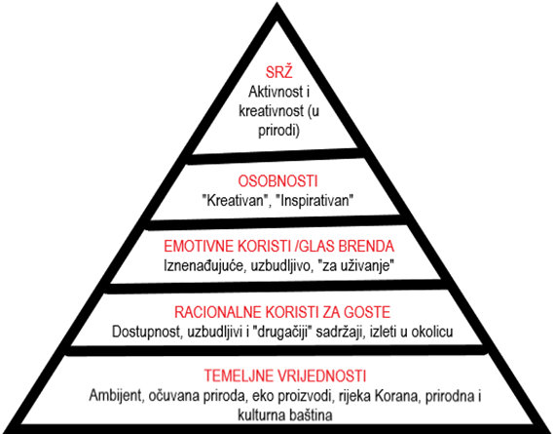
Proces generiranja brenda:

Brand koncept je višedimenzionalan, mora povezati ukupno iskustvo posjetitelja kroz četiri faze putovanja i nužno mora proizlaziti iz identiteta destinacije koji privlači posjetitelje i motivira ih na dolazak.

Tablica 9.1.: Četiri faze putovanja

MAŠTANJE | Brend komunicira kroz vizualne i tekst prilagođene potrebama PR-a, novinara i interakcije na društvenim mrežama što omogućava razlikovanje i identifikaciju odredišta. Vizualni identitet nadopunjen je novim sloganom temeljenom na brend konceptu. Promocijski materijali, web stranice dočaravaju „aktivnost i kreativnost u prirodi“
PLANIRANJE | Izbor informacija, savjeti za vrijeme boravka u skladu s brend konceptom. Nude se prijedlozi „doživljenih“ boravaka inspiriranih uzbudljivim ambijentom i prirodom, aktivnostima, gastronomijom, poviješću.
BORAVAK | Brend se odražava u načinu uređenja prostora i okoliša, osmišljenim programima i atrakcijama, ponudom i uređenjem smještaja čime se stvaraju emocionalne veze između posjetitelja i odredišta.
SJEĆANJE/DIJELJENJE ISKUSTVA | Komunikacija brenda kroz interakciju na društvenim mrežama namijenjenu onima koji su posjetili destinaciju, newsletter, destinacijski program vrijednosti (kartica Plitvičke doline) .

40% gostiju nakon što primijete destinaciju ulaze u fazu maštanja, dok se samo 2% gostiju finalno odlučuje na putovanje u destinaciju.

MARKETINŠKE SMJERNICE

Ciljna tržišta

Sve više segmentirano turističko tržište očekuje u destinaciji proizvode koji su prilagođeni njihovim željama i potrebama.

Uzimajući u obzir da je većina gostiju iz inozemstva ciljne skupine su formirane prema:
- dostupnosti i ponudi Rakovice
- doživljaju infrastrukture i očekivanjima
- planiranom razvoju Općine Rakovica u smislu podizanja kvalitete života

Ciljni demografski segmenti:

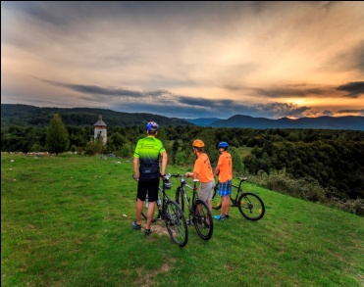  OBITELJI KOJE VOLE AKTIVNOSTI I SPORT | Primarni motiv putovanja im je doživjeti nešto novo i biti aktivan te upoznati prirodni okoliš. Očekuju užitak i opuštanje, produbljivanje znanja, povlačenje iz svakodnevnog života, osjećaj povezanosti s obitelji. Žele neograničeno kretanje u prirodi. Na njihovo donošenje odluka najviše utječe web i tiskani vodiči. Zainteresirani su za sve aktivnosti u prirodi, osobito sportske (rafting, jahanje, biciklizam) koje su prilagođene cijeloj obitelji kao i aktivna istraživanja na biciklu. Putuju automobilom, biciklom ili pješice. Odsjedaju u privatnom smještaju ili kampu.
OBITELJI S DJECOM | Glavni motiv je uživanje uz upoznavanje nečeg novog. Žele kvalitetno provesti vrijeme sa svojom obitelji, a očekuju opuštanje, druženje sa obitelji, bijeg od svakodnevnog stresa, zabavu za djecu, sigurnost djece. Najveći utjecaj na odluku o putovanju imaju preporuke drugih ljudi. Vole putovati u zemlje u kojima nisu bili, ali i vraćati se tamo gdje su se osjećali ugodno. Posjećuju dobre restorane. Putuju automobilom, a u odabiru smještaja važan je omjer cijene i kvalitete. Odsjedaju u privatnom smještaju, kampu i manjom mjerom u hotelu.
ZRELA DOB (50-65 god.) | Radno su aktivni, djeca su napustila dom –„Baby boomer“ generacija. Žive bogat društveni život. Primarni motiv za putovanje je kontakt s prirodom i bijeg od svakodnevnog života. Očekuju odmor, opuštanje, uživanje ​​u prirodi. Žele upoznati novu zemlju i doživjeti nešto novo. Na donošenje odluke o putovanju najviše utječe web, tiskani vodiči/specijalizirani časopisi i preporuke prijatelja. Zainteresirani su za prirodu i kulturu, a osobito za lakše pješačke staze, lakše aktivnosti, prirodne parkove i atrakcije, lokalna događanja (sportska i gastronomska). Putuju tijekom cijele godine izbjegavajući školske praznike.
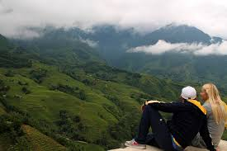  MLADI PAROVI (25-35 god.) | Mladi poduzetnici/menadžeri bez djece. Posvećeni su karijeri i imaju malo slobodnog vremena i visoke prihode. Traže dostupne destinacije zbog kraćeg odmora. Važno im je „posebno iskustvo“. Odsjedaju u kvalitetnom smještaju visoke kategorije. Obilaze dobre restorane i poznate atrakcije. Putuju tijekom cijele godine ali izbjegavaju vrijeme školskih praznika. Za odabir destinacije ključne su preporuke, proučavaju Internet forume kao i life-style časopise. Bave se 'mekim avanturizmom' (aktivno hodanje, planinarenje, biciklizam, rafting i sl.) i razgledavanjem. Koriste niz usluga koje pruža destinacija (kultura, manifestacije, izleti, eno-gastro ponuda i sl.).
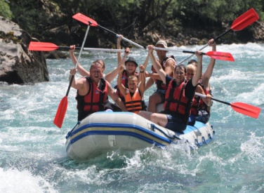  MLADI (18-24 god.) | Grupe prijatelja koji su mobilni i aktivni, ograničenih financijskih sredstava. Odsjedaju u jeftinijim privatnim smještajima/apartmanima s mogućnošću kuhanja ili u kampovima. Putuju pretežito ljeti tijekom školskih praznika. Najvažnije su im aktivnosti, sportski i avanturistički sadržaji u destinaciji (biciklizam, raftiing, kanuing, planinarenje…), a manje sama atraktivnost destinacije. Preporuke prijatelja, internet i internetski forumi najvažniji su izvori informacija.
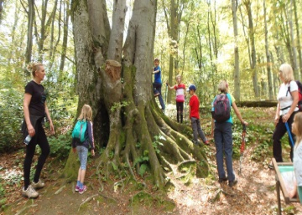  ŠKOLSKA DJECA | Putuju dijelom organizirano (škole, dječja društva, klubovi) ili individualno u pratnji odraslih osoba (pojedinačni dolasci) tijekom ljetnih praznika, početkom i krajem školske godine. Važna je sigurnost destinacije za djecu, zanimljivi i aktivni sadržaji prilagođeni djeci. Zadovoljavaju jednostavni smještajni i ugostiteljski kapaciteti. Škole ili društva informiraju se direktnim kontaktima i provjerom destinacije, a roditelji preporukom.

Ciljni interesni segmenti:

„MEKI AVANTURISTI“  (BICIKLISTI, AKTIVNI ŠETAČI, RAFTING/KAJAK) I SPORTAŠI |  | Različitih su dobnih skupina. Putuju tijekom cijele godine. Za 'meke avanturiste' najvažnija je atraktivnost prirodnih resursa , uređeni i opremljeni sadržaji (šetnice i staze). Za sportaše je važna opremljenost sportskih centara i infrastruktura sportskih terena. Odsjedaju u udobnom smještaju, privatnom smještaju, pansionima ili manjim obiteljskim hotelima. Očekuju dobru, 'domaću' hranu. Na turama, organizirani prijevoz prtljage predstavlja prednost. Pri odabiru destinacije važne su preporuke prijatelja, informacije u specijaliziranim časopisima i direktan marketing. Važna je kvalitetna prezentacija destinacije na Internetu.
EKOTURISTI |  | Očekuju aktivnosti u prirodi i odgovorno ponašanje destinacije prema okolišu i prirodnom okruženju. Preferiraju aktivnosti u prirodi i sve proizvode vezane za prirodu. S obzirom na NP Plitvička jezera i aktivnosti koje se razvijaju na području Općine Rakovica, ta je destinacija pogodna za tu vrstu turista kojih je danas u svijetu sve više. Kupuju domaće, autohtone proizvode, po mogućnosti iz ekološkog, odnosno organskog uzgoja, te vole upoznavati običaje i kulturu lokalnog stanovništva. Koriste jednostavnu vrstu smještaja. Uživaju u raznim aktivnostima u prirodi kao što su sportski ribolov, biciklizam, jahanje, planinarenje.
LOVCI I RIBOLOVCI |  | Najvećim su dijelom muškarci srednje i starije životne dobi. Glavni termini njihovog dolaska u destinaciju su jesen i zima. Važna im je očuvanost prirode, boravak u prirodi, raznolikost i kvaliteta divljači, ponajviše trofeja. Popratni sadržaji koje očekuju su kvalitetna i domaća gastro ponuda, lovačke zabave i mogućnost izleta s prirodnim i/ili kulturnim temama. Odsjedaju u lovačkim kućama ili nekom drugom udobnom smještaju, pansionu ili manjem obiteljskom hotelu. Čuvanje i prijevoz opreme, osigurane hladnjače ili smještaj za pse smatra se prednošću.
POSLOVNI/KONGRESNI GOSTI |  | Poslovni/stručni ljudi, dobri potrošači, iznadprosječnog obrazovanja i financijski neovisni. Glavni termini posjete destinaciji su proljeće i jesen. Traže kvalitetne konferencijske sadržaje, opremu i kadar. Borave u kvalitetnom hotelskom (4*) smještaju. Važna ima je sigurnost destinacije, dostupnost, različite prateće aktivnosti (izleti, događanja) i sportski i rekreacijski sadržaji u prirodi (kada se radi o team-building programima). Poslovna i kongresna događanja planiranju se unaprijed, zbog čega je važna kvalitetna prezentacija destinacije na internetu. Informiraju se preko specijaliziranih posrednika i direktnim marketingom.
TRANZITERI | Tranziteri su putnici na proputovanju (npr. Jadran), koje je moguće skrenuti na kraći boravak u destinaciju. Važna je smeđa signalizacija prema atrakcijama, mogućnost parkiranja, jednostavna ugostiteljska ponuda. Usputni boravci se planiraju unaprijed te su stoga važne informacije autoklubova i nacionalnih turističkih organizacija. Također su važne i informacije o pojedinim atrakcijama na benzinskim crpkama i odmorištima.

Portfelj turističkih proizvoda

Portfelj turističkih proizvoda polazi od valorizacije resursa i atrakcija koje ima općina Rakovica koje će doprinijeti kvaliteti života lokalnog stanovništva kao i njihovoj ekonomskoj sigurnosti.

Portfelj turističkih proizvoda čini:

- AKTIVNI ODMOR (CIKLOTURIZAM–TREKKING, MOUNTBIKE, E-BIKE, PJEŠAČENJE, PLANINARENJE, JAHANJE, DISC-GOLF)

Profil posjetitelja:

Općina Rakovica svojom ponudom tematiziranih staza cilja na širok spektar biciklista, rekreativnih biciklista, trekkera , svih dobnih skupina, uključujući i obitelji. To su posjetitelji koji se vole samostalno kretati u prirodi na atraktivnim i sigurnim stazama. Stoga su im bitni prijedlozi itinerera i podrobne informacije o stazama kako bi se mogli i samostalno kretati. Osim za „meki avanturizam“ zainteresirani su i za enogastronomske, kulturne i wellness sadržaje. Informiraju se putem preporuka, u klubovima, internetu, specijaliziranim brošurama. Putuju najviše tijekom proljeća, ljeta i jeseni. Posjetitelji su mladi parovi, obitelj s djecom i osobe zrele dobi (50 do 60).

Biciklizam se tržišno segmentira uglavnom prema važnosti koju vožnja biciklom ima tijekom putovanja. Tako se izdvajaju pasionirani biciklisti i rekreativci. Pasionirani biciklisti su osobe kojim je biciklizam je glavna aktivnost tijekom odmora, ali i glavni oblik transporta. Uglavnom su u dobi od 40 do 55 godina, a potom slijede oni od 20 do 25 godina starosti. Uglavnom se radi o iskusnim biciklistima koji putuju u manjim grupama, sami organiziraju svoje putovanje. Biciklisti – rekreativci su turisti koji se tijekom odmora bave biciklizmom i njima je vožnja biciklom samo jedna od aktivnosti tijekom odmora.

Faktori uspjeha proizvoda:
  - Jedinstvene prirodne predispozicije područja – stijene, spilje, rijeke, geomorfološke formacije,
  - Atraktivnost prirodnih resursa, posebnost, očuvanost prirodnog okoliša, sadržajnost destinacije,
  - Raznolikost, održavanost i opremljenost staza. Staze moraju biti raznolike s obzirom na duljinu, težinu, različitih tema, namjena (pr. obitelji s djecom). Moraju biti održavane i označene signalizacijom, interpretacijom, imati odmorišta, vidikovce, dostupnost pitkoj vodi, „samopopravne“ stupove (servisne stanice), odmorišta, vidikovce, parkirališta za bicikle. Staze moraju biti i sigurne, po mogućnosti odvojene od prometa. Bitni su i servisi za popravak bicikla (specijalizirane trgovine),
  - Kvaliteta pratećih usluga (najam bicikla, opreme, vodiči, prijevoz prtljage),
  - Kvaliteta smještajnih objekata- preferiraju se jednostavni, mali obiteljski tip hotela ili pansiona. Mlađi posjetitelji biraju kampove. Prednost su certificirani objekti ponudom bike&bad, koji imaju poseban prostor za smještaj i čuvanje opreme, različite wellness sadržaje. Gastronomija bi također trebala biti prilagođena korisnicima,
  - Ponuda „paketa“ koji bi trebali uključivati različite itinerere, opise ruta sa duljinom i težinom, prilagođene ciljnim skupinama, različitih tema s obzirom na atrakcije koje se obilaze. Itinereri bi morali sadržavati popis objekata/OPG-ova koji nude hranu i piće, transfere opreme, točke najma bicikala i servisnih stanica, smještaj. Proizvod mora biti kvalitetno integriran. Ukoliko je moguće trebale bi se formirati i info-točke gdje bi biciklisti mogli dobiti kvalitetne informacije,
  - Važna je i uspostava DMK specijaliziranih za proizvode biciklizma (zajedno s komplementarnim proizvodima „mekog avanturizma“, sporta, jahanja), a koji bi nudili „pakete“, uključujući ture, smještaj, hranu i piće, najam opreme i brigu o opremi, prijevoz ostale prtljage i sl.

Razvoj proizvoda:
- unapređenje sadržaja turističke interpretacije na stazama (npr. poučne staze, interpretacijske table, odmorišta s vidikovcima),
- uređenje točaka za promatranje ptica, leptira i drugih životinja,
- razvoj kapilarne tematizirane mreže biciklističkih staza kroz ruralni krajolik (npr. tradicijska hrana), opremljenih turističkom interpretacijom (signalizacija, table, GPS sustav, karte),
- razvoj specijalističkog infopunkta za bicikliste,
- razvoj cyclers welcome smještaja, enogastro i drugih objekata,
- punionice za e-bicikle,
- turistifikacija ruralnih „točaka od interesa“,
- markiranje planinarskih staza,
- hipodrom - terapijsko jahanje, škola jahanja,
- mnoštvo atrakcija koje se mogu posjetiti i vidjeti na području jahanja,
- daljnji razvoj sportskih manifestacija i događanja i njihova intenzivna promocija,
- poticanje, smještajnih objekata na specijalizaciju za aktivne goste,
- mogućnost kupnje lokalnih proizvoda.

Novi proizvodi:

Disc-golf – sport koji je popularan u sjevernoj i zapadnoj Europi i koji nema poveznicu sa klasičnim golfom. Teren se sastoji od 6,9,12,18, ili 21 staze koje su poredane na način da zatvaraju krug. Sama podloga za igru ne mora biti savršeno pripremljena te su intervencije u prirodi za postavljanje terena minimalne, a sport je ekološki prihvatljiv. Osnovni zadatak postavljen pred igrače je bacanjem diska stići od polazne do završne točke u što manje bacanja. Sport se igra tijekom cijele godine neovisno o vremenskim uvjetima.
Geocaching/hike and bike geocaching ‒ svojevrsna igra „potrage za blagom“, dopunska turistička ponuda usmjerena ka promociji određene turističke destinacije. U svijetu postoji zajednica od čak pet milijuna „geocachera“, koji krstare raznim državama, i igrajući se traženja blaga i upoznaju okoliš. „Blago“ su plastične kutije s reklamnim materijalima i ostalim reklamnim sitnicama („geocachea“) a „geocacheri“ ih pronalaze uz pomoć GPS uređaja na mobitelu. Na izlet se može i biciklom.

- ADRENALINSKI SPORTOVI: BRDSKI BICIKLIZAM, PENJANJE PO STIJENAMA (SPORTSKO I SLOBODNO), KAJAKING, KANUING, PAINTBALL, STRELIČARSTVO, LET BALONOM, PARAGLAJDING, „DIRTBOARDING“, ŠPILJARENJE

Profil posjetitelja:

Ponudom adrenalinskih sportova pretežito se bave muškarci mlađe i srednje dobi (18 – 45), a kajakarenjem i paintballom širi spektar posjetitelja, uključujući obitelji. Odsjedaju u jednostavnom i udobnom smještaju, a posjećuju restorane sa tradicionalnom dobrom kuhinjom. Zainteresirani su i za druge sportsko-rekreativne sadržaje u destinaciji. Informiraju se putem preporuka, u klubovima, na internetu. Putuju tijekom proljeća, ljeta i jeseni.

Faktori uspjeha proizvoda:
- atraktivnost prirodnog krajolika i prirodnih uvjeta,
- kvaliteta sportske infrastrukture,
- kvaliteta pratećih usluga (npr. najam opreme, instrukcije i škole, licencirani vodiči),
- mjere sigurnosti (atestirana oprema, hitna pomoć),
- raspoloživost udobnog smještaja (manji hoteli/pansioni i kampovi),
- raspoloživost drugih sadržaja komplementarnih interesima posjetitelja (npr. eno-gastronomija, drugi oblici rekreacije, wellness, zabavni sadržaji i sl.).

Razvoj proizvoda:
- razvoj komplementarne ponude riječnog kanuinga,
- profesionalizacija usluga riječnog kajakinga i kanuinga („škole“, pojačani standardi sugurnosti, standardi opreme, organizacija kluba , uređena polazišta, i sl.),
- uređenje lokacija za mjesta uzleta/slijetanja balona- helikoptera- zmaja – plato na brdu Lipovača,
- turistifikacija ruralnih „točaka od interesa“ (npr. rakijarnice, proizvođači tradicionalne hrane, program suvenira i sl.)

Novi proizvodi:

Bike park (freeride i enduro staze) - namijenjen profesionalnim i rekreativnim biciklistima te aktivnim obiteljima. Na jednom mjestu objedinjuje sve sadržaje koje biciklisti trebaju na odmoru: poligone za treniranje, različite staze, škola biciklizma, vođene ture biciklima po destinaciji, najam bicikala, bike transfere, servisiranje bicikala, skladištenje bicikala, prostore za pranje bicikala.

Dirtboarding ‒ također poznat kao „Mountain boarding“, „Off-road boarding“, „Grass boarding“ i „All‒Terain boarding. Dobro je uspostavljen ali malo poznati akcijski sport, izveden iz „snowboardinga“. Sastoji se od više komponenti koje uključuju dasku, vez koji osigurava vozača na dasci, četiri kotača s pneumatskim gumama i dva mehanizma za upravljanje. Dirtboardersi voze svoje daske na specijalnim terenima kao što su: slopestyle parkovi, brda, planine, šume, šljunčane staze, skijališta, mountain bike staze i dr.

Špiljarenje –„Caving“ - adrenalinski sport, pustolovni oblik turističke ponude u područjima gdje postoje špilje. To je rekreacijska zabava istraživanja divljih, nekomercijalnih špiljskih sustava. Obično se tim sportom bave speleolozi. Primarni cilj speleološkog istraživanja je izrada speleološkog nacrta na osnovu mjerenja dimenzija i pružanja špiljskih kanala te dokumentacija opaženih geoloških, morfoloških, hidroloških i drugih svojstava. Složenost špilja i jama zahtijeva posebne tehnike i obučenost timova speleologa te se u dubokim jamama i složenim špiljama aktivnost speleologa može opisati nekom vrstom podzemnog alpinizma. U tom smislu, dio speleoloških aktivnosti se, poput alpinizma, može smatrati sportskom djelatnošću i sve više turističkom interesantnom ponudom.

Škraping ‒„trekking po škrapama“ - u kojem se sudionici utrkuju po škrapama, teško prohodnom krškom prostoru. Utrka spretnosti, orijentacije i sreće. Škraping je avanturistička utrka, zahtjevna disciplina koja traži veliki oprez, jer se treba uvlačiti u gudure, provlačiti kroz makiju, zaobilaziti ponore, svladavati britko stijenje, naći lokalne puteljke i sve to kroz najteže rute. Predstavlja rastući avanturistički oblik turističke ponude i adrenalinski sport kojem je cilj upoznavanje prostora određenog područja.

Balonarstvo – Turistička zajednica Karlovačke županije u suradnji sa sustavom turističkih zajednica planira sukladno Strategiji razvoja turizma do 2025. godini uspostaviti sustav panoramskih balona.

- LOV I RIBOLOV / FOTO SAFARIJ, PROMATRANJE PTICA, PROMATRANJE LEPTIRA, PROMATRANJE VELIKIH DIVLJAČI

Profil posjetitelja:

U Europi je preko 6,5 milijuna lovaca, a po brojnosti prednjači Francuska (1,7 milijun), za kojom slijede Italija, Španjolska, Velika Britanija, Njemačka, Finska, Švedska i Austrija. Hrvatski lovni tereni privlače većinom Talijane, Austrijance i Skandinavce. Prosječno troše oko 1.200 eura po putovanju. To su posjetitelji koji najveći dio putovanja posvećuju lovu odnosno ribolovu, ali bitnu komponentu doživljaja čini i druženje unutar grupe, odmor u promatranju prirode i samo nagrađivanje. Pri odabiru destinacije bitna ime je vrsta divljači, atraktivnost okoliša i vjerojatnost za uspješan lov. Očekuju udoban smještaj, vrlo često borave u lovačkim kućama, seoskim domaćinstvima ili obiteljskim pansionima. Vole isprobati tradicionalnu eno-gastro ponudu. Na destinaciji koriste sportske sadržaje, dok su same atrakcije destinacije u drugom planu. Informiraju se putem preporuka i unutar klubova, premda sve više kupuju all-inclusive pakete za udaljene ili nepoznate destinacije. All-inclusive paketi nude prijevoz, izbor smještaja, objede na terenu, večeru i vodiča kao i dodatne usluge kao što su dozvole ili najam vatrenog oružja. Ti se paketi lovcima nude ili kao luksuzna putovanja s trofejima i velikom mogućnosti za uspješan lov, ili se ističe pustolovni i fizički izazov, ili se nude paketi za obiteljski odmor u kombinaciji s lovom. Putuju u vrijeme sezone lova/ribolova.

Lov uglavnom organiziraju lovačka društva, prema ustaljenoj tradiciji. Međutim, turizam nije njihova osnovna djelatnost te stoga u organizaciji lovnog turizma zaostaju za tržišnim trendovima. Danas tržište zahtjeva dobro organiziranu ponudu sa kompletnim sadržajem i opremom (vodiči, smještajni kapaciteti, hoteli za pse, hladnjače za divljač, prijevoz divljači, dozvole i sl.) Također, proizvod se prilagođava širem rasponu lovaca – od onih koji putuju isključivo motivirani lovom do onih koji žele doživjeti iskustvo lovaca.

Ponuda ribolova nije u tolikoj mjeri organizirana, iako na području djeluju ribolovna društva, organiziraju se natjecanja i manifestacije. Ribolov jedan je od najpopularnijih oblika rekreacije, s obzirom da se radi o pasivnoj aktivnosti koja u većini slučajeva ne traži velika ulaganja u opremu. Procjenjuje se da je u zemljama Europske unije oko 15 milijuna sportskih ribolovaca na slatkovodnu ribu. Ovo tržište može podijeliti na: pasionirane sportske ribolovce i rekreativne sportske ribolovce. Pasionirani sportski ribolovci su motivirani ulovom što veće ribe, uživaju u adrenalinu i usavršavanju vještina ribolova te ih ne zanima ništa drugo. Članovi su ribolovnih društava. Sudjeluju u natjecanjima i uglavnom su se specijalizirali za točno određene ribe. Kako se dugo zadržavaju u ribolovu traže smještaj koji je blizu vodi kao i infrastrukturu za ribolov (platforme uz obalu ili nad vodom, uređena mjesta na obali). Spremni su dosta potrošiti na usluge vezane uz ribolov (iznajmljivanje čamaca, platformi, usluge dostave hrane, pića i sl.) Rekreativni sportski ribolovci uživaju u prirodi, a ribolov im je samo razlog da borave na otvorenom. Važan im je odmor i opuštanje uz vodu i društvena komponenta ribolova. Često nisu članovi ribolovnih društava, kupuju jednodnevne ribolovne dozvole i zadovoljni su s dva-tri sata ribolova.

Daljnji razvoj proizvoda lova i ribolova, osim što će podrazumijevati prilagođavanje faktorima uspjeha i time, unapređenje kvalitete i plasmana proizvoda, može se usmjeriti i na određene oblike inovacije proizvoda.

Faktori uspjeha proizvoda:

- atraktivnost, posebnost , očuvanost prirodnog okoliša
- bogatstvo lovnog/ribolovnog fonda, kvaliteta fonda divljači – trofeji
- efikasne administrativne procedure (npr. izdavanje lovnih/ribolovnih dozvola)
- djelotvorna lovočuvarska služba
- uređeno lovište
- kvaliteta pratećih usluga i organizacija lovišta (najam opreme, vodiči, prijevoz prtljage, cijene, sezona lova,)
- samostalno spravljanje ulova ili mogućnost pohrane u hladnjače
- blizina smještaja, prilagođenost, udobnost, zajedničke prostorije za druženja
- raspoloživost drugih sadržaja komplementarnih interesima posjetitelja (npr. eno-gastronomija, druge vrste sportske ponude, izleti i sl.)

Razvoj proizvoda:

- formiranje točaka za ribolov (npr. molovi/pristupi, ribičke platforme), s mogućnošću kupnje karte, ponudom usluge najma opreme i plovila, „školom ribolova“, ponudom ugostiteljstva (uključujući mjesta za roštilj na otvorenom za vlastitu pripremu ulova) i parkiralištima.
- lovno streljaštvo
- formiranje točaka za promatranje ptica i divljih životinja (promatračnice sa dalekozorima, točke za fotografiranje i sl.)
- prilagođavanje nekoliko smještajnih i ugostiteljskih objekata za prihvat lovaca/ribiča kroz „Welcome“ sustav (npr. zamrzivači za čuvanje ulova, prostor za čuvanje, čišćenje, servisiranje opreme, mogućnost pripreme ulova i sl.)
- razvoj prepoznatljivog međunarodnog lovačkog natjecanja i manifestacije te pratećih aktivnosti (npr. stručni skupovi na temu upravljanja lovištima, održavanja lovnog fonda, suradnje s lokalnim zajednicama, ekologije i sl.)
- turistifikacija ruralnih „točaka od interesa“ (npr. rakijarnice, sirare, proizvođači tradicionalne hrane i sl.)

Novi proizvodi:

- vođeni programi 'upoznavanja šuma' a koji bi uključivali upoznavanje flore i, posebno ljekovitog bilja
- promatranje ptica i životinja „Wildwatching“ „Park leptira“ – predstavlja aktivnost promatranja životinja, a u rijetkim slučajevima uključuje i kontakt s turistima u kontekstu hranjenja i diranja, te se kao takva razlikuje od lova i ribolova. Kao selektivni oblik turističke ponude sve češće zaokuplja pažnju turista jer predstavlja neponovljiv doživljaj i priliku gledanja životinja u njihovom okruženju. Zadnjih je godina postala dobro organizirana aktivnost. Sve je veća popularnost tzv. foto-safarija. Može se pretpostaviti da su promatrači ostalog životinjskog svijeta sličnih značajki i zahtjeva kao i promatrači ptica te su zakonitosti koje vrijede za razvoj proizvoda promatranja ptica jednako primjenjivi i na osmišljavanje doživljaja promatranja divljih životinja. Promatrače općenito privlači boravak i rekreacija u prirodi (šetnje, biciklizam, izleti), dok im promatranje faune zapravo usputna aktivnost. Zainteresirani su za edukativne programe o prirodi. Privlače ih one destinacije koje osim prirode i ptica imaju kulturno-povijesne znamenitosti i gdje se mogu posjetiti OPG-ovi ili kupiti autohtoni proizvodi.

- ODMOR U PRIRODI/RURALNOM PROSTORU

Profil posjetitelja:

Ponudom odmora u ruralnom, zelenom okruženju općina Rakovica cilja na obitelji s djecom te posjetitelje zrele (50 – 65) dobi. Obitelji s djecom predstavljaju jedan od najvažnijih ciljnih segmenata za destinaciju. Iako je za obitelji zadovoljstvo djece primarno, gosti zrele dobi usmjereni su na istraživanje i na mirniji odmor. Obje skupine žele uživati u ljepotama očuvanog prirodnog krajolika. Zanimaju ih različiti rekreacijski sadržaji u prirodi, obilazak raznih tradicijskih i drugih kulturnih atrakcija, pri čemu je naročito važna raznolika eno-gastronomska ponuda. Odsjedaju u kampovima, OPG-ovima, malim pansionima i hotelima. Informiraju se na temelju preporuka, iz tiskanih medija, na internetu. Putuju u proljeće, ljeto i jesen. Procjenjuje se da je oko 3% međunarodnih odmorišnih putovanja motivirano boravkom u ruralnom prostoru uz godišnji rast od 6%.

Faktori uspjeha proizvoda:

- ljepota krajolika i privlačnost destinacije, očuvanost i uređenost prostora
- kvaliteta smještajne ponude dobro infrastrukturno opremljena gdje su ambijentalnost i udobnost važan faktor odabira, a manje je važna kategorija smještaja. Posjetitelji zrele dobi odsjedaju u obiteljskim, boutique hotelima, obitelji s djecom u pansionima i kampovima,
- kvaliteta eno-gastronomske ponude, korištenje lokalnih namirnica,
- bogat sadržaj u destinaciji - rekreacijski, sportski i wellness sadržaji, kulturne atrakcije i događanja koji su predstavljeni na zabavan i edukativan način, mogućnost kupnje lokalnih proizvoda,
- uređenost vidikovaca i odmorišta
- uređenost tematskih ruta/staza i šetnica (različitih dužina i težina sa privlačnim elementima uređenja kao što su interpretacija prostora na odabranim lokalitetima, vidikovci, ugostiteljske usluge),
- suvenirnice sa mogućnošću kupnje lokalnih proizvoda,
- koncerti s temom,
- dječji izleti, animacije i radionice.

Razvoj proizvoda:

- poticanje daljnjeg uređenja sela,
- poticanje razvoja kušaona sa lokalnim proizvodima,
- poticanje razvoja i uređenja ponude smještaja u ruralnim područjima, naročito malih pansiona i smještaja na OPG-ima,
- poticanje razvoja raznolike i autentične ugostiteljske ponude te njihovo uključivanje u gastromarku kvalitete Plitvičke doline,
- razvoj programa turističke edukacije za ugostitelje, vinare, OPG i sl.,
- prilagođavanje tematskih cesta, šetnica i rekreacijskih staza djeci, odnosno starijim i osobama s posebnim potrebama,
- unapređenje sadržaja turističke signalizacije i interpretacije u ruralnom prostoru,
- razvoj marke ruralnog odmora (objedinjava OPG-ove, vinare, rakijare, sirare, ruralni smještaj i ugostiteljstvo i sl.),
- širenje ponude izleta u okolicu,
- razvoj sadržaja zabave, rekreacije,
- razvoj kulturnih sadržaja i manifestacija.

Novi proizvodi:

Discovery centar „Plitvičke doline“ – namijenjen svima koji žele interaktivno učiti o flori i fauni Plitvičkih dolina na zanimljiv i inovativan način. Do svih znanstvenih saznanja posjetitelj dolazi samostalno. Aktivnosti se odvijaju u otvorenom i zatvorenom prostoru. U sklopu discovery centra može se nalaziti i zvjezdarnica. Projekt se može razmotriti u okviru ili umjesto planiranog Centra za posjetitelje.

RURALNI TURIZAM / EKO TURIZAM

Profil posjetitelja:

Sadržaje ruralnog turizma konzumiraju posjetitelji zrele dobi, mladi parovi i obitelji s djecom, fakultetski obrazovani. Očekuju na destinaciji kontakte s domaćim stanovništvom, mir i opuštanje u prirodi daleko od stresa i psihofizičku obnovu. Žele isprobati jednostavan i tradicionalan način života u destinaciji, tradicionalnu gastronomiju i provesti kvalitetno vrijeme sa svojom obitelji. Posjetitelji putuju s obitelji i/ili prijateljima, a aktivnosti kojima se bave tijekom boravka su neformalne i neplanirane (npr. ribolov, jahanje, trekking, planinarenje, posjet nacionalnim parkovima i/ili parkovima prirode, posjet kulturnim atrakcijama). Na putu su fleksibilni i sami planiraju svoje vrijeme. Informiraju se putem interneta. Odsjedaju na seoskim gospodarstvima i ugodnim malim obiteljskim pansionima.

Prema definiciji Vijeća Europe (1986 g.), „ruralni turizam” je oblik turizma koji obuhvaća sve aktivnosti u ruralnom području, a ne samo aktivnosti koje bi se mogle odrediti kao agroturizam ili farmerski turizam. Prema definiciji Organizacije za ekonomsku suradnju i razvoj (OECD, 1994.) o ruralnom turizmu je riječ ako je: a)lociran u ruralnim prostorima, b)izgrađen na osnovu ruralnih tipičnosti (mali poduzetnici, otvoreni prostor, kontakt s prirodom i kulturno naslijeđe, „tradicionalno“ društvo i običaji, c)ruralan u mjerilu (mala izgrađenost i mala naselja), d)tradicionalnih obilježja (sporo rastući i povezan s lokalnim stanovništvom), e)održiv (njegov razvoj ne narušava osobitosti ruralnog prostora, a održiv je u smislu korištenja resursa, posebice prirodnih.

Najčešće vrste objekata na ruralnom prostoru Republike Hrvatske su:
- turistička seljačka obiteljska gospodarstva,
- obiteljsko poljoprivredno gospodarstvo –OPG
- vinotočja/ kušaonice(vinski podrumi, kušaonice, smještaj na vinotočju, vinske ceste)
- izletište/restoran–objekti tradicijskog pripremanja hrane, tradicijski obrt, radionica i suveniri.
- smještaj na ruralnom prostoru: tradicijske i druge ruralne kuće za odmor, sobe, apartmani, kampovi
- eko-etno sela i gospodarstava s etno-zbirkama
- eko gospodarstava i eko proizvodnja
- tematske ceste i putovi, staze i itinereri na ruralnom prostoru

Eko-turizam nije do kraja definiran pojam. Radi se o proizvodu koji konzumiraju ekološki svjesni posjetitelji. Zanima ih očuvana priroda, bioraznolikost. Očekuju lokalne proizvode koji su ekološki uzgojeni, tradicionalnu gastronomiju sa domaćim proizvodima, vole posjećivati nacionalne parkove i parkove prirode, neistražene prirodne ljepote. Opuštaju se u prirodi, vole promatrati floru i faunu destinacije.

Faktori uspjeha proizvoda:

- uređenost ruralnog prostora,
- uređenost i kvaliteta tematskih ruta i šetnica,
- uređeni OPG-ovi i ponuda lokalnih namirnica,
- unaprjeđenje interpretacije i signalizacije,
- kvalitetna gastronomske ponude, korištenje ekološki uzgojenih namirnica,
- ponuda lokalnih pića,
- sadržajnost ponude, a prije svega aktivnosti i događanja koja zadovoljavaju potrebe gostiju za edukativnom zabavom i stjecanjem iskustava,
- personalizirana usluga, upoznavanje starih zanata,
- kvaliteta smještaja, jednostavni i ugodni smještaj na poljoprivrednim gospodarstvima, malim obiteljskim pansionima, privatnim smještajima,
- raspoloživost kupnje lokalnih proizvoda, uključujući i uporabne predmete,
- raspoloživost vode, električne energije i mobilnih mreža,
- kvaliteta interpretacije prostora (suprastruktura),
- gastronomske manifestacije.

Razvoj proizvoda:

- uređenje kuća i okućnica,
- poticanje ponude i uređenja OPG-ova i njihovo cerificiranje (farma ovaca, farma konja, farma pčela, epiterapija, aromaterapija...),
- unapređenje ugostiteljske ponude,
- uređenje seoskih cjelina,
- revitalizacija napuštenih dijelova sela,
- razvoj turističke signalizacije i interpretacije,
- poticanje proizvodnje i prodaje lokalnih namirnica,
- edukacija vlasnika privatnog smještaja i hotelijera,
- edukacije za OPG-ove, poljoprivrednike, proizvođače eko hrane,
- marka tradicionalnih i domaćih proizvoda „I love local /Plitvičke doline“.

Novi proizvodi:

- Eko kamp,
- Oživljavanje starih zanata kroz turizam /Trg tradicijskih obrta
- Sajmovi zdrave hrane i lokalnih proizvoda,
- Festival rukotvorstva, festivali vezani uz proizvode zemlje, šume i vode,
- Touring- tematski izleti (seosko iskustvo, poljoprivredno iskustvo…)

- OBRAZOVNI TURIZAM/LJETNI KAMPOVI I ŠKOLE U PRIRODI

Profil posjetitelja:

Ciljni segmenti su školska djeca (7 – 17) i studenti (18 – 24) koji dio svojih ljetnih praznika provode u ljetnim školama i kampovima. Njihov je boravak motiviran učenjem, stjecanjem vještina i zabavom. Studentskoj populaciji posebno je važna raznolikost sadržaja, a, s obzirom na ograničene budžete, traže prihvatljiv smještaj npr. hosteli, obiteljski smještaj. Informiraju se preko studentskih udruga, na internetu. Za školsku djecu važni su zanimljivi i aktivni programi, zadovoljni su jednostavnim smještajem i ugostiteljskom ponudom. Škole i/ili dječja društva informiraju se temeljem izravnih kontakata i „inspekcijskih“ obilazaka lokacija, a roditelji najčešće temeljem preporuka.

Faktori uspjeha proizvoda:

- programi obrazovnih institucija,
- razvijenost međunarodne suradnje (Erasmus programi),
- privlačnost obrazovnog programa,
- atraktivnost destinacije,
- sadržajnost i kvaliteta ponude u destinaciji, uključujući kulturne i prirodne atrakcije, sportsko-rekreativnu ponudu, festivale i zabavu, enogastronomiju,
- dostupnost širokopojasnog Interneta i besplatnih WiFi zona,
- raspoloživost cjenovno prihvatljivog smještaja,
- sigurnost u destinaciji

Razvoj proizvoda:

- osmišljavanje i priprema programa ljetnih škola i uspostava organizacijske infrastrukture,
- tematski programi,
- projekt izgradnje dječjih ljetnih kampova,
- projekt izgradnje hostela
- unapređenje tehnološke opremljenosti destinacija (besplatne WiFi zone),
- turistifikacija „točaka od interesa“ (npr. utvrde, mlinovi, proizvođači tradicionalne hrane, program suvenira i sl.)

Novi proizvodi:

- Osnivanje geoparka uz područje Baraćevih špilja gdje će se odvijati razne edukativne radionice za djecu
- Kreativne radionice i edukativni programi: „Učionica u prirodi“, „Igraonica u prirodi“

- GASTROTURIZAM

Profil posjetitelja:

Gastroturizam konzumiraju parovi zrele dobi (50‐65), obitelji (gastronomija) i mladi parovi (25‐ 35). Dolazak je motiviran obilaskom restorana (tradicionalna kuhinja- ali ne obavezno), OPG-ova, kušaonica. U zadnjih desetak godina kušanje proizvoda na obiteljskim gospodarstvima postao sve popularniji oblik turizma specijalnog interesa. Veći dio njih zainteresiran je i za druge sadržaje kao što su boravak u prirodi i mirnom okruženju. Borave u smještajnim objektima sa osobnošću. Informiraju se putem preporuka, na internetu, iz tiskanih medija. Putuju tijekom cijele godine.

Faktori uspjeha:

- raznolikost gastronomske ponude,
- specifičnosti lokalne kuhinje (npr. prepoznatljiva specifična obilježja, tradicionalna domaća receptura);
- lokacija (npr. ruralni prostor, lokacije s pogledom);
- kvaliteta hrane (priznati/poznati glavni kuhar, somelier, kvalitetni/autohtoni/eko proizvodi) i kvaliteta usluživanja i prezentacije,
- kušaonice rakije, vina i lokalnih proizvoda,
- uspjesi i nagrade lokalnih proizvoda,
- atraktivnost tematskih cesta (i drugih sličnih ruta) u smislu ljepote prirode, kvalitete usluge, edukativne i zabavne prezentacije, vrijednosti za novac,
- imidž destinacije kao "mjesta dobre hrane“,
- raspoloživost drugih sadržaja komplementarnih interesima posjetitelja (npr. ponuda kulture, ponuda rekreacije i wellnessa, suveniri, smještaj i sl.).

Razvoj proizvoda:

- Poticanje razvoja raznolike gastro ponude s naglaskom na domaćoj hrani spravljenoj od lokalnih namirnica,
- Razvoj gastro ruta sa komponentom uključivanja sudionika,
- Razvoj programa edukacije za ugostitelje i OPG‐ ove (meniji, lokalni sastojci, prezentacija hrane i vina, uređenje interijera i eksterijera i dr.),
- Razvoj gastro manifestacije,
- Gastronomska takmičenja u suradnji sa Hrvatskim kuharskim savezom,
- Poticanje povezivanja lokalnih proizvođača hrane,
- Uspostavljanje standarda marke tradicionalne hrane.

Novi proizvod:

• Kuća Plitvičkih dolina- ponuda tipičnih proizvoda i artefakta. Može biti i kutak unutar ugostiteljskih objekata ili hotela.

- KULTURNI TURIZAM

Profil posjetitelja:

Prema WTO-u oko 37% međunarodnih putovanja uključuje komponentu kulturnog turizma. Kulturni turizam definira kao putovanja izvan mjesta stalnog boravka s ciljem prikupljanja novih informacija i doživljaja kojima se zadovoljavaju kulturne potrebe. Konzumiraju ga gosti različitih dobnih skupina raznih interesa i profesionalne orijentacije. Najčešće se radi o posjetima kulturno‐povijesnim znamenitostima, muzejima i galerijama, festivalima, folklornim smotrama, crkvama i samostanima, tematskim rutama, kreativnim radionicama.

Faktori uspjeha proizvoda:

- turistička signalizacija do kulturnih znamenitosti i atrakcija,
- uređen prilaz do atrakcija i znamenitosti,
- interpretacija znamenitosti i inovativnost u prezentaciji,
- uvezivanje atrakcija i znamenitosti u zajedničku rutu,
- razvoj proizvoda koji uključuju kreativno uključivanje sudionika,
- povezati tematsku rutu s komercijalnim turističkim sadržajima i suvenirnicama,
- izleti.

Razvoj proizvoda:

- uređenje jezgre Općine sa glavnim trgom,
- tematski vođene kulturne ture,
- razvoj događanja vezano uz Rakovačku bunu,
- unapređenje interpretacije sa zanimljivim pričama iz povijesti ( minimum je engleski i njemački jezik),
- unapređenje postojećih kulturnih događanja,
- izgradnja ljetne pozornice,
- interakcija sa posjetiteljima uz atrakcije –„tehnologija koja oživljava“,
- edukativna i zabavna prezentacija „kulture života i rada“,
- organizacija tematski vođenih tura.

Novi proizvodi:

- Razvoj tematskih staza obilaska vezanim uz Eugena Kvaternika i Rakovačku bunu
- Dolina Rocka – rock manifestacija
- Filmski festival dokumentarnog filma (tema priroda)

- POSLOVNI/KONGRESNI TURIZAM

Profil posjetitelja:

Sadržaje poslovnog/kongresnog turizma konzumiraju poslovni subjekti iz javnog i privatnog sektora (institucije, ustanove, tvrtke), kao i specijalizirani posrednici (agencije za organizaciju skupova). Krajnji korisnici su poslovni ljudi različitih dobnih skupina i motiva putovanja. Dolaze tijekom jeseni, zime i proljeća.

Faktori uspjeha:

- kvaliteta konferencijskih/kongresnih sadržaja: funkcionalnost prostora, oprema, logistika.
- kvaliteta smještajnih kapaciteta: visoka kvaliteta i/ili posebnost uglavnom (ali ne isključivo) hotelskog smještaja (npr. 'boutique' hoteli);
- raznolika ponuda restorana, OPG-ova, kušaonica…
- dostupnost, atraktivnost i sadržajnost destinacije,
- sadržaji u destinaciji (npr. organizacija izleta, događaji, ponuda team buildinga, rekreacijska ponuda gastro ponuda).

Razvoj proizvoda:

- unapređenje tehnološke opremljenosti destinacija (besplatne WiFi zone)
- unapređenje i diversifikacija ponude restorana
- unapređenje hotelske ponude (kongresne dvorane, wellness…)
- razvoj bogatog lanca vrijednosti rekreacijskih i kulturnih sadržaja

- POSEBNI PROIZVODI: IZLETI I TRANZIT

Izleti:

Važan su faktor u zadovoljavanju aktivnog i znatiželjnog „novog turista“.

Faktori uspjeha:

- ponuda široke palete izleta različite tematike (gastronomija, kultura i baština, priroda),
- povezivanje sa destinacijama u okruženju,
- ponuda zabavnih izleta (izlet kao natjecanje, „u potrazi za blagom“, kao edukacija i sl.),
- DMK koja kreira zanimljiv i zabavan sadržaj,
- ponuda vođenih izleta i samostalnih izleta.

Tranzitni turizam:

Profil posjetitelja:

Ciljani posjetitelji su putnici koji putuju prema Jadranu i vraćaju se s Jadrana. Radi se o osobama širokog spektra interesa, različitih dobnih skupina. Raspolažu kratkim vremenom za zaustavljanje ikako bi se odmorili, nešto na brzinu razgledali ili se osvježili. Najveći broj tranzitera je ljeti.

Faktori uspjeha proizvoda:

- dostupnost informacija o atrakcijama i sadržajima uz ceste,
- lakoća usputnog razgledavanja (npr. blizina atrakcija, mogućnost jednostavnog parkiranja, mogućnost obilaska pješice),
- raspoloživost i atraktivnost ugostiteljske ponude (naročito u blizini ključnih atrakcija), kvalitetna, autentična brža hrana, ambijentalni interijeri,
- program suvenira.

Razvoj proizvoda:

- dogovaranje sa stranim automobilskim klubovima oko objava informacija „o prijedlozima za zaustavljanje“ na njihovim internetskim stranicama i publikacijama (zajedno HAC-om, HTZ-om),
- dogovaranje s HAC-om i HTZ-om oko postavljanja informacija „o prijedlozima za zaustavljanje“ na internetske stranice HAC-a i HTZ-a,
- postavljanje informacija o „prijedlozima za zaustavljanje“ na internetske stranice TZ Karlovačke županije,
- dogovaranje s odabranim autobuserima o zaustavljanju u tranzitu i obilazak,
- turistifikacija ruralnih „točaka od interesa“ (npr. prirodne znamenitosti, proizvođači tradicionalne hrane, program suvenira i sl.),
- izrada „brzog“ itinerera obilaska destinacije.

- AKCIJSKI PLAN

Akcijski plan predviđa provedbu aktivnosti u više područja.
To su sljedeće aktivnosti:

UNAPREĐENJE TURISTIČKE SUPRA I INFRASTRUKTURE | - Kontinuirane aktivnosti uređenja destinacije  - Stvaranje sustava nagrađivanja za uređenje destinacije  - Poboljšanje kolnog i pješačkog prometa  - Formiranje pješačke zone i glavnog trga  - Table dobrodošlice, unapređenje sustava smeđe signalizacije i interpretacije  - Unapređenje zaštite okoliša, povećanja energetske učinkovitosti i GMO free destinacija  - Izgradnja malih hotela/hostela/pansiona  - Biciklističke, pješačke i konjičke staze
RAZVOJ PROIZVODA I DESTINACIJSKE PONUDE | - Podizanje kvalitete privatnog smještaja  - Unapređenje gastronomske ponude – gastro rute i punktevi gastro ponude  - Turističko aktiviranje špilja i arheoloških nalazišta  - Poticanje razvoja avanturističkog i pustolovnog turizma  - Poticanje razvoja ruralnog turizma  - Poticanje razvoja eko turizma /promatranje ptica, leptira, divljih životinja, foto safari /discavery centar  - Uspostava ljetnih kampova za djecu i mladež
UNAPREĐENJE UPRAVLJANJA TURIZMOM | - Cjeloživotno obrazovanje  - Unapređenje odnosa s javnošću/PR  - Unapređenje e marketinga  - Razvoj ponude DMK-a  - Praćenje zadovoljstva boravka gostiju

UNAPREĐENJE TURISTIČKE SUPRA I INFRASTRUKTURE

Projekt 1: Kontinuirane aktivnosti uređenja destinacije

Cilj: Podignuti atraktivnost destinacije i atmosferu dobrodošlice.
Opis: Uređenje destinacije odnosi se na uređenje javnih i privatnih prostora koji doprinose imageu destinacije. Naime, samo uređenje destinacije utječe na turističku privlačnost, kvalitetu doživljaja i emocionalnu povezanost.

Kad je riječ o javnim prostorima važno je osim na infrastrukturu obratiti pažnju na sve elemente uređenja destinacije poput klupa, rasvjete, koševa za smeće, posuda za cvijeće, izgled autobusnih nadstrešnica, oglasnih ploča i drugu urbanu galanteriju kao i na korištenje tradicionalnih materijala i boja (npr. drvo, kamen…). Kod privatnih prostora (ugostitelji, hoteli, trgovine) pažnju treba staviti na oglašavanje u prostoru, tende (prodajni kutak za lokalne proizvode, sjenice s voćem i sl.), korištenje materijala za opremanje, uređenje izloga trgovina.

Hortikulturno uređenje bi također trebalo biti u funkciji ambijentalnosti posebno na mjestima gdje se kreću posjetitelji. Na javnim prostorima mogu se postaviti cvjetne skulpture koje će doprinijeti izgledu destinacije.

Iako je osmišljeno jednoobrazno oglašavanje u prostoru za privatne subjekte, ne provodi se na cijelom području Općine, te je stoga nužno ukazivati na taj problem.

Provedeni koraci uključuju:
  - Inventarizaciju raspoloživih javnih površina i definiranje prikladnih sadržaja,
  - Definiranje prioritetnih lokacija i procjena troškova uređenja i realizacija,
  - Izrada priručnika kako moraju izgledati privatni prostori (pr. bijele nadstrešnice i suncobrani).

Odgovorne institucije i financiranje: Općina Rakovica i TZ grada Vinkovaca

Vrijeme provedbe: 2019- kontinuirano

Projekt 2: Stvaranje sustava nagrađivanja za uređenje destinacija

Cilj Potaknuti svijest o potrebi očuvanja i prezentacije kvalitetnog okoliša u svrhu stvaranja destinacije izvrsnosti.
Opis Hortikulturno uređenje je u funkciji ambijentalnosti destinacije pa se s pažnjom trebaju birati, koristiti i kombinirati lokalne/tradicionalne biljke ovog podneblja. Svakako je potrebno educirati lokalno stanovništvo o važnosti uređenja okućnica i vrtova. Mogu se provoditi razne radionice na temu njihovog uređenja okućnica i vrtova, kao i provesti mini kampanja za izbor najljepših.

Provedeni koraci uključuju:
- definiranje kriterija i sustava za nagrađivanje.
- dodjela nagrada,
- promotivne kampanje za poticanje uređivanja destinacije,
- organiziranje ekoloških akcija i dr.

Odgovorne institucije i financiranje: TZ Općine Rakovica, civilni sektor i Udruge, stanovništvo, potporne institucije.

Vrijeme provedbe: 2019. – kontinuirano

Projekt 3: Poboljšanje kolnog i pješačkog prometa

Cilj Stvaranje funkcionalnog, kvalitetnog i sigurnog kolnog i pješačkog sustava prometa i parkirališta.

Opis Potrebno je na glavnoj cesti izgraditi nogostup, proširiti postojeće lokalne ceste gdje za promet biciklima i pješake (gdje je moguće). Također je potrebno urediti parkirališta uz turističke sadržaje i omogućiti pristup osobama s invaliditetom.

Provedbeni koraci uključuju:
- Projektna dokumentacija i izvedbeni projekti
- Implementacija

Odgovorne institucije i financiranje: Općina Rakovica, Županijske ceste; gospodarski subjekti; stanovništvo.

Vrijeme provedbe: 2020. – 2023. god.

Projekt 4: Formiranje pješačke zone i glavnog trga

Cilj Jačanje atraktivnosti destinacije i stvaranje sadržaja dodane vrijednosti u turističkom i oblikovnom smislu.
Opis Kako bi se doprinijelo atraktivnosti destinacije i produžilo boravak gostiju u destinaciji potrebno je izgraditi infrastrukturu koju gosti mogu koristiti u vrijeme kada se ne bave aktivnostima i žele se opustiti u sigurnoj šetnji po osvijetljenoj pješačkoj zoni. Kretanje pješaka treba biti ugodno i popraćeno impresijama. Glavni trg se može oformiti na mjestu gdje se nalazi Vatrogasni dom- Rakovica. Rješenje izgleda pješačke zone i glavnog trga potrebno je potražiti natječajem za koncept i idejno rješenje.

Provedbeni koraci uključuju:
- Rješavanje imovinskog statusa
- Priprema natječajnog zadatka uključujući programsko rješenje
- Arhitektonsko-urbanistički (pozivni) natječaj za idejno rješenje
- Implementacija

Odgovorne institucije i financiranje: Općina Rakovica , TZ Općine Rakovica, Fond EU, LAG Lika

Vrijeme provedbe: 2020. – 2023.

Projekt 5: Table dobrodošlice, unapređenje sustava smeđe signalizacije i interpretacije

Cilj Povećanje atraktivnosti i turističke posjećenosti.
Opis Budući da je sustav turističke signalizacije i interpretacije važan čimbenik doživljaja turističkog proizvoda destinacije odnosno ključnih atrakcija/proizvoda općine Rakovica, moguće ju je ubrzano poboljšati osuvremenjivanjem i nadopunom postojećeg sustava turističke signalizacije i interpretacije.

- Na ulazima u Općinu potrebno je postaviti table dobrodošlice, te iskoristiti veliki broj oglasnih prostora uz cestu za oglašavanje rakovačkih turističkih proizvoda.
- Projekt oznaka kretanja pješaka do turističkih atrakcija i objekata doprinijet će se orijentaciji gostiju u prostoru.
- Postavljanje interpretacijskih tabli uz atrakcije i objekte.

Provedbeni koraci uključuju:
- Inventariziranje stanja postojeće signalizacije,
- Odabrati atrakcije koje je potrebno obraditi u sustavu turističke interpretacije,
- Odrediti jedinstveni dizajn i postaviti standarde izrade putokaza za turističke atrakcije, usuglašenog sa potrebama različitih tržišnih segmenata,
- Odrediti elemente jedinstvenog dizajna i standarde izrade interpretacijskih tabli, uz mogućnost variranja njihove veličine, materijala, načina prezentacije sadržaja i sl. Interpretacijske table moraju biti tematski određene, zabavnog i preglednog sadržaja, višejezične.

Odgovorne institucije i financiranje: TZ Općine Rakovica, TZ Karlovačke županije, Javna ustanova za upravljanje zaštićenim prirodnim vrijednostima na području općine Rakovica.
Vrijeme provedbe: 2019. – kontinuirano

Projekt 6: Unapređenje zaštite okoliša, povećanja energetske učinkovitosti i GMO free destinacija

Cilj Porastom svijesti dionika turističke ponude i lokalnog stanovništva o potrebi zaštite okoliša uspostaviti učinkovitiji sustav zaštite okoliša te očuvanja ukupne baštine destinacije. Potrebno je potaknuti korištenje obnovljivih izvora energije kao i povećati implementacija energetske učinkovitosti u turizmu.
Opis Potpora certificiranja energetske učinkovitosti; postavljanje sustava za korištenje obnovljivih izvora energije na turističke objekte (fotonaponski sustavi; solarni termalni sustavi i dr.); edukativne kampanje i dr. Poticanje korištenja ekološki prihvatljivih tehnologija- širenje ekološke svijesti među zaposlenicima, stanovništvom i turistima; stvaranje GMO-free destinacije.

Provedbeni koraci uključuju:
- osmišljavanje i provedba različitih radionica, seminara, edukacija te promotivnih akcija usmjerenih na podizanje svijesti o zaštiti okoliša kod lokalnog stanovništva, kao i mogućnostima dobivanje sredstava za poboljšanje energetske učinkovitosti kuća i zgrada,
- potpora dionicima turističke ponude za implementaciju načela potrebnih za dobivanje certifikata iz područja zaštite okoliša i dr.

Odgovorne institucije i financiranje: Općina Rakovica, Karlovačka županija, sredstva HBOR, Fondovi EU, LAG lika

Vrijeme provedbe: 2019. – kontinuirano.

Projekt 7: Izgradnja malih hotela/hostela/pansiona

Cilj Poticanje izgradnje malih hotela, hostela i pansiona na području općine Rakovica, kako bi se unaprijedila razina kvalitete smještaja, privukle nove tržišne niše te produljio boravak gostiju i sama sezona.

Opis Mali tematizirani obiteljski hoteli predstavljaju primaran izbor smještaja za različite potrošačke segmente. Stoga je, sukladno segmentaciji gostiju na području Rakovice važna izgradnja tematiziranih pansiona i hostela (gourmet, bike hotel, obiteljski hotel, aktivni i sl.), sa „domaćim“ osjećajem do 30-ak smještajnih jedinica.
U realizaciji programa treba voditi računa o uklopljenosti izgleda (interijer, eksterijer) malog hotela/pansiona/hostela u prirodni ambijent, kao i o poštivanju okolišne odgovornosti investitora.
Dionici su poduzetnici, vlasnici kuća i pružatelji obiteljskog smještaja.

Provedbeni koraci uključuju:
- podrška i savjetovanje u pripremi i razradi projekata,
- pomoć u aplikaciji za sredstva financiranja,
- izmjene prostorno planskih dokumenata,
- priprema projektne dokumentacije.

Odgovorne institucije i financiranje: Općina Rakovica, Karlovačka županija, sredstva HBOR, Fondovi EU, sredstva proračuna RH, sredstva investitora/poduzetnika

Vrijeme provedbe: 2020. – 2023.

Projekt 8: Biciklističke, pješačke i konjičke staze

Cilj Nadogradnja postojećeg sustava pješačkih staza i biciklističkih staza, uspostava mreže konjičkih staza
Opis Projektom se podrazumijeva dogradnja postojećeg sustava pješačkih i biciklističkih staza te povezanih odmorišta kako bi se uspostavila cjelovita mreža „kapilarnih“ ruta koje prolaze lokalnim cestama, seoskim i šumskim putevima, a koje bi se mogli dodatno tematizirati (rakija, med, seoski turizam, povijesni lokaliteti, izletišta i sl.). Druga faza razvoja projekta odnosi se na razvoj i unapređenje niza uslužnih djelatnosti i gastroponude, te uspostavu prikladne smještajne ponude sukladno preferencijama ciljnih kupaca (primjerice Bed&Bike objekti, kampirališta, agroturistički objekti i sl.). Biciklističke staze potrebno je dodatno opremiti samoposluživačkim servisnim stupovima, parkinzima, punionicama za e-bicikle, modernim pumpama za vodu i sl. Konjički turizam odvija se primarno u sklopu postojećih objekata konjičkog turizma. Stoga je potrebno uređenje konjičkih staza po postojećim seoskim i šumskim putevima u bližoj okolici ovih objekata. Sustav staza i šetnica mogao bi uključivati i određen broj tematiziranih poučnih staza. To uključuje tematiziranje i interpretacijsko opremanje pojedinih ruta, odnosno stvaranje poučnih staza, zatim uređenje vidikovaca i odmorišta na ključnim točkama, a po potrebi i uređenje novih staza u prostorima gdje ih za sada nema.
Provedbeni koraci uključuju:
- definiranje pješačkih i konjičkih staza koje je potrebno urediti, održavati i opremiti potrebnim sadržajima te definiranje programa uređenja biciklističkih staza koje se vežu na županijske rute,
- organizacija radionica s dionicima,
- definiranje sustava kapilarnih tematiziranih pješačkih, konjičkih i cikloturističkih staza i ruta,
- rješavanje vlasničkih pitanja i usuglašavanje projekta s javnim poduzećima, odnosno dobivanje koncesija / prava korištenja na dijelove staza i šetnica koje prolaze područjima u njihovoj nadležnosti,
- usuglašavanje prostorno planske dokumentacije s prihvaćenim dokumentom, izrada detaljne projekte dokumentacije i dobivanje dozvola,
- realizacija .

Odgovorne institucije i financiranje: Općina Rakovica, Karlovačka županija, Fondovi EU, sredstva proračuna RH, LAG Lika, sredstva investitora/poduzetnika.

Vrijeme provedbe: 2019.-2022.

Primjer dobre prakse:
http://www.petzen.net/en/flow-country-trail-the-longest-trail-in-the-world/
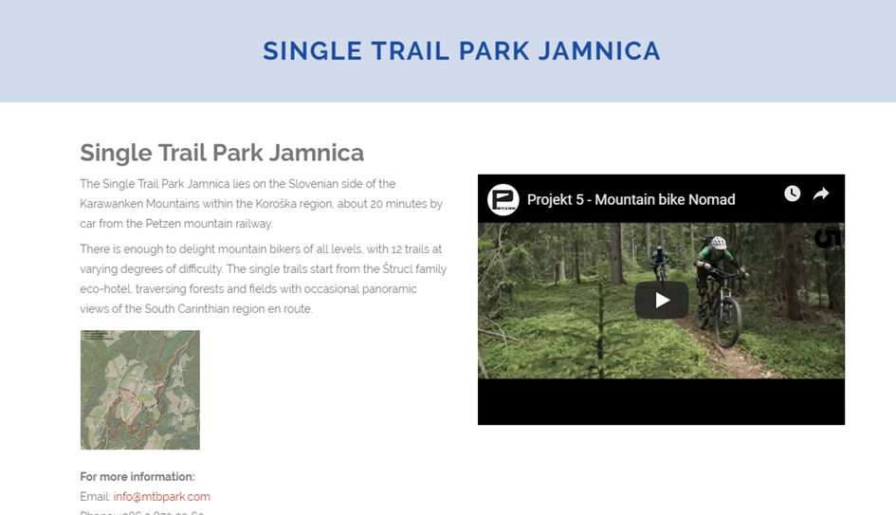

RAZVOJ PROIZVODA I DESTINACIJSKE PONUDE

Projekt 9: Podizanje kvalitete privatnog smještaja i vlastita kategorizacija usluga

Cilj Povećanje ekonomskih učinaka turizma i zadovoljstvo sve zahtjevnijih suvremenih gostiju
Opis U općini Rakovica prevladava uglavnom privatni smještaj u kućanstvima. Polazeći od trenda da posjetitelji žele iskusiti domaćinstvo i upoznati lokalni način života, privatni smještaj predstavlja snagu općine Rakovica. No, posjetitelji očekuju kvalitetne smještajne objekte sa boljom ponudom i više kategorije. Na području prevladavaju objekti sa tri zvjezdice što uvjetuje kraću sezonu i nižu financijsku dobit. Podizanje kvalitete privatnog smještaja rezultirati će većim ekonomskim učincima i dovesti će do promjene socio-ekonomske strukture gostiju, a čime će se povećati i potražnja za ostalim proizvodima i aktivnostima. Stoga je potrebno uspostaviti primjereni sustav financijskih i nefinancijskih poticaja na razini općine kao i sustav obrazovanja i radionica za privatne iznajmljivače. Pristup svakom iznajmljivaču mora biti individualan.
Provedbeni koraci uključuju:
- Preliminarno istraživanje kroz posjet iznajmljivačima i razgovor o planovima i potrebama,
- Razrada i uvođenje kriterija izvrsnosti i kvalitete ponude obiteljskog smještaja,
- Vlastita kategorizacija usluga obiteljskog smještaja te uspostavljanje sustava ocjenjivanja i nagrađivanja ponuđača,
- Pružanje tehničke pomoći iznajmljivačima za uređenje i poslovanje, kao i za apliciranje za komercijalna kreditna sredstva te sufinanciranje iz sredstava proračuna RH, općine, HBOR-a, kao i sredstva EU fondova/programa,
- Sustav poticanja iznajmljivača za uređenje kapaciteta,
- Programi edukacije iznajmljivača.

Odgovorne institucije i financiranje: TZ općine Rakovica, Općina Rakovica, sredstva EU fondova, Sredstva proračuna RH, HBOR, LAG Lika.
Vrijeme provedbe: 2019. - kontinuirano

Primjer dobre prakse:
https://www.farmholidays.com
https://www.mokusvalley.com
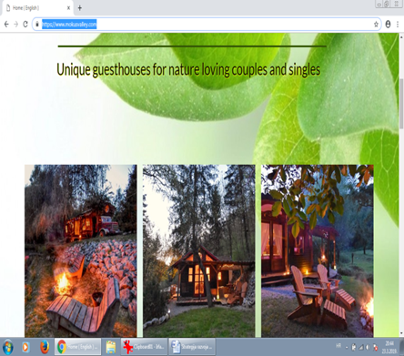
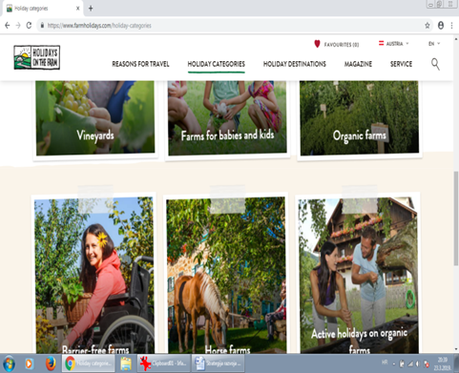
Projekt 10: Unapređenje gastronomske ponude -gastro rute / sustav kvalitete

Cilj Unapređenje destinacijskog lanca vrijednosti općine Rakovica
Opis Trend gastro ponude je autohtona lokalna ponuda kuhinje sa ekološki uzgojenim namirnicama sa domaćeg područja, što općina Rakovica umrežavanjem proizvođača poljoprivrednih proizvoda i prerađevina i ugostiteljskih objekata može svakako ponuditi. No, kvalitetu i raznovrsnost gastro ponude stalno je potrebno poticati. Poticanje kvalitete znači brigu oko ponude hrane, oko ambijentalnosti, usluga, načina prezentacije, promocije. Potrebno je poticati razvoj enogastronomskih objekata u prirodi/ autentičnom ambijentu gdje je sam objekt turistička atrakcija. Polazeći od tradicije proizvodnje proizvoda od mlijeka, meda, voća nužno je stvoriti gastro rute sa kušaonicama i punktevima (put eko hrane, tradicionalne hrane i sl). To bi stvorilo gostima još jedan doživljaj, a proizvođačima hrane novu tržišnu mogućnost plasmana njihovog proizvoda. Zbog lakše promocije općine kao pr. „eko“-gastro destinacije potrebno je osmisliti gastonomsku manifestaciju sa organizacijom natjecanja u kvaliteti proizvoda, okruglim stolovima i sl.
Ugostiteljski objekti mogu se označiti vlastitim sustavom kvalitete (npr. Okusi Rakovice) kao i nuditi „lički doručak ili doručak plitvičkih dolina“)

Provedbeni koraci uključuju:
- Razne vrste edukacija i radionica s dionicima,
- Uspostava programa poticanja povezivanja s lokalnim proizvođačima hrane,
- Uspostava sustava poticaja na otvaranje OPG‐a i novih ugostiteljskih objekata u ambijentalnom okruženju,
- Uspostava nekoliko tematskih gastro ruta kroz udruživanje
- Uspostava tržišne komunikacije.

Odgovorne institucije i financiranje: državni proračun, sredstva fondova EU, HBOR, Općina Rakovica, TZ Općine Rakovica, LAG Lika

Vrijeme provedbe: 2019. – 2021.

Primjer dobre prakse / povezivanje lokalnih proizvoda i turizma : regija Alto Adige

https://www.prodottitipicialtoadige.com/it/prodotti.html
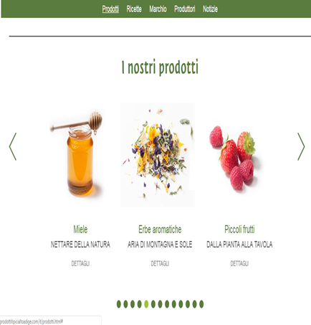
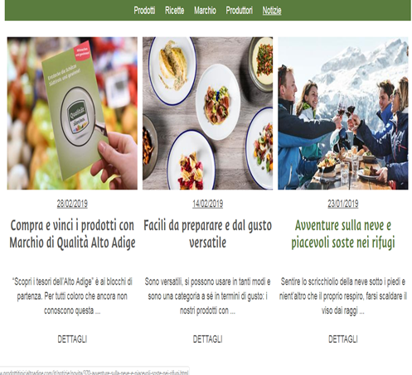

Projekt 11: Turističko aktiviranje špilja i arheoloških nalazišta

Cilj Uspostava nove atrakcije

Opis Područje općine Rakovica obiluje speleološkim objektima. Brojna arheološka nalazišta oko spiljskog sustava u Novoj Kršlji, Mašvini i Staroj Kršlji nisu ispitana. Kada bi se turistički ti lokaliteti valorizirali, zajedno sa Baraćevom špiljom činili bi ogromnu speleološku vrijednost. Turistički bi se to moglo kapitalizirati kroz organizaciju raznih kongresa (speleologa, geologa) i organizacijom turističke ponude špiljarenja .
.
Provedbeni koraci uključuju:
- analiza troškova i koristi projekta
- izrada projektnog zadatka
- stručna analiza
- priprema i čišćenje lokaliteta
- rješenje vlasničkih odnosa
- izbor vlasničko-upravljačkog poslovnog modela
- priprema dokumentacije za apliciranje na EU strukturne fondove
- idejni projekt turističkih zona
- zaštita lokaliteta
- uspostava sustava obilaska, opremanja, interpretacije i sl.
- osiguranje financijskih sredstava

Odgovorne institucije i financiranje: Ministarstvo zaštite okoliša i energetike, Ministarstvo kulture, Ministarstvo turizma, državni proračun, EU fondovi, LAG Lika.

Vrijeme provedbe: 2020.-2023.

Projekt 12: Poticanje razvoja avanturističkog i pustolovnog turizma

Cilj Jačanje destinacijskog lanca vrijednosti

Opis Aktivan odmor te svjesnost o potrebama zdravog življenja sve je veći motiv putovanja. Prirodne predispozicije područja – stijene, spilje, rijeke, geomorfološke formacije kao i atraktivnost prirodnih resursa, posebnost, očuvanost prirodnog okoliša, sadržajnost destinacije idealni su faktori za razvoj avanturističkog i pustolovnog turizma. Cikloturizam je prepoznat kao jedan od najrazvijenijih proizvoda na području Općine, postoje i sportski sadržaji i adrenalinski poligoni na otvorenom, dok nema sportsko-rekreacijske infrastrukture za sportove u zatvorenim prostorima. Uz izgradnju i opremanje sportsko-rekreacijske infrastrukture (sportska dvorana) predlažu se projekti koji financijski nisu zahtjevni i koje je moguće brzo provesti: izgradnja disc-golf terena, hipodroma, uzletišta i sletališta za balon (zmaj, helikopter) i bike parka.

Provedbeni koraci uključuju:
- Pripremne radnje, dozvole za izgradnju sportsko- rekreativne infrastrukture
- Izgradnja disc-golf terena
- Izgradnja hipodroma
- Izgradnja uzletišta/sletališta za balon
- Pripremna dokumentacija za izgradnju sportske dvorane
- Razvoj komplementarne ponude
- Daljnji razvoj sportskih natjecanja i manifestacija, posebice međunarodnog karaktera pr. utrka orijentacijskog trčanja i pustolovnih utrka.

Odgovorne institucije i financiranje: Ministarstvo zaštite okoliša i energetike, Ministarstvo znanosti i obrazovanja, Ministarstvo turizma, Karlovačka županija, TZ karlovačke županije, Općina Rakovica, TZ Općine Rakovica, državni proračun, EU fondovi, LAG Lika.

Vrijeme provedbe: 2020.-2023.

Projekt 13: Poticanje razvoja ruralnog turizma i OPG-a

Cilj Obogaćivanje ponude ruralnog turizma

Opis Zbog ljepote prirode, očuvanosti krajolika općina Rakovica pogodna je za razvoj ruralnog turizma. Međutim, na području Općine nedostaje objekata ruralnog turizma kao i OPG-ova. Njihov razvoj trebao bi se ostvariti kroz opremanje, za ruralni turizam, manjih obiteljskih imanja orijentiranih na autohtonu ponudu lokalno proizvedenih prehrambenih proizvoda (voće, povrće, likeri, ljekovito bilje), proizvoda vezanih uz stočarsku proizvodnju (domaće meso, mliječni proizvodi, jaja, vuneni proizvodi, med), kao i tradicijskih obrta. Turistička potražnja za lokalno proizvedenim proizvodima raste, te bi se oni pod markom ruralnog odmora mogli nuditi kroz turističko ugostiteljske objekte i suvenirnice. Također je zanimljiva mogućnost prodavanja proizvoda na kućnom pragu, te za to postoji nekoliko primjera u destinaciji, međutim treba obratiti pozornost da prodajni punktevi moraju biti privlačni i uredni.
Vlasnici poljoprivrednih gospodarstava mogli bi, pored ekološke poljoprivrede i turizma, razvijati i edukacijsku komponentu u smislu interakcijskih edukacijskih radionica:
- Tradicionalni načini prerade i proizvodnje proizvoda od šljiva, jagoda, gljiva…
- Tečajevi tradicijske kuhinje
- Izrada autohtonih suvenira i sl..

Provedbeni koraci uključuju:
- Pomoć u razradi projekata za prijavu na javne pozive ministarstava, kao i fondove EU
- Pokretanje programa cjeloživotnog obrazovanja za potencijalne poduzetnike
- Uspostava financijskih poticaja za razvoj ruralnog turizma
- Definiranje razvojnih prioriteta
- Marketinška podrška

Odgovorne institucije i financiranje: Općina Rakovica, TZ Općine Rakovica, TZ Karlovačke županije, Državni proračun, Fond EU, LAG Lika

Vrijeme provedbe: 2019.-2022.

Primjer dobre prakse:
https://www.germany.travel/de/freizeit-erholung/ferienstrassen/kaesestrasse-schleswig-holstein.html

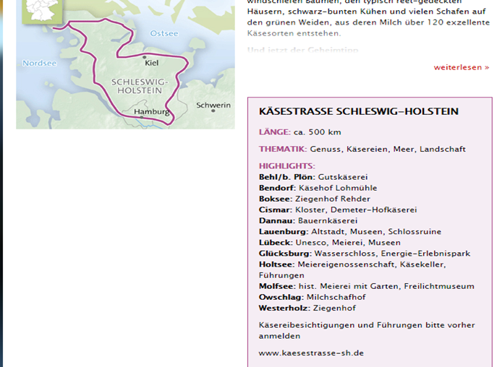

Projekt 14: Poticanje razvoja eko turizma – promatranje ptica, leptira, divljih životinja, foto safari/discovery centar

Cilj Razvoj destinacijskog lanca vrijednosti

Opis Kako je područje općine Rakovica visoke ekološke vrijednosti u čijem se sastavu nalazi i dio Nacionalnog parka Plitvička jezera, a bogate flore i faune idealno je područje za razvoj eko turizma. Važnu ulogu ima turizam na seoskim gospodarstvima s naglaskom na lokalnoj gastronomiji kao i ribolovni turizam. Potrebno je uložiti sredstava u infrastrukturu kao i urediti staze u prirodi sa sadržajem koji je potreban za razvoj te vrste turizma.
Predlaže se izgradnja „discovery centra“ u destinaciji koji je u interakciji sa posjetiteljima drugačije organiziran od Centra za posjetitelje.

Provedbeni koraci uključuju:
- Uspostava ekspertne grupe za realizaciju programa i organizacija radionica s dionicima,
- Potpore u ruralni turizam, posebno u uređenje ugostiteljskih sadržaja,
- Definiranje lokaliteta, analize flore i faune,
- Projektne aktivnosti vezane za implementaciju infrastrukture,
- Projekcija ornitološkog rezervata i foto safari (promatračnice, postavljanje kamera u blizini staništa, hranilice, pojilice,
- Infrastruktura za promatranje divljih životinja,
- Uspostava prikladnog sustava poticaja privatnim poduzetnicima (primjerice oslobađanje dijela komunalne naknade, pokriće dijela troškova kamata, tehnička pomoć u pripremi projektne dokumentacije i sl.),
- Idejni projekt „discovery centra“,
- Razvoj tradicionalnih suvenira u modernoj interpretaciji,
- Razvoj turističkih paketa za izlete.

Odgovorne institucije i financiranje: Općina Rakovica, TZ Općine Rakovica, TZ Karlovačke županije, Karlovačka županija, Državni proračun, Ministarstvo zaštite okoliša i energetike, Fond EU, LAG Lika.

Vrijeme provedbe: 2019.-2023.

Primjeri dobre prakse:

https://www.nathab.com/central-america/monarch-butterfly-tour/
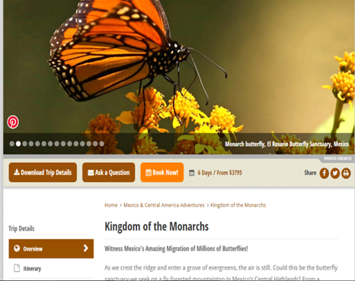
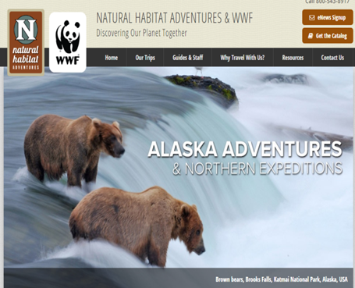
https://www.nathab.com/alaska-northern-adventures/

Projekt 15: Uspostava ljetnih kampova za djecu i mladež

Cilj Poboljšavanje konkurentnosti ugostiteljske ponude

Opis Ljetni kampovi se odnose na kontrolirane/vođene programe za djecu i tinejdžere uobičajeno tijekom ljetnih mjeseci. Riječ je o specifičnom sadržaju ponude namijenjenom jednodnevnom i višednevnom boravku školske populacije (od 7 do 17 godina) u prirodi. Može biti opći kamp, sportski kamp, edukativni kamp, kreativni kamp i kamp u prirodi. Riječ je o relativno atraktivnom sadržaju ponude koji potencijalnim korisnicima pruža različite oblike zabave i razvoja, osobito kroz njihovu uključenost u brojne aktivnosti (primjerice učenje stranih jezika, tenis, jahanje, sportovi na vodi, astronomija, matematika i sl.).

Provedbeni koraci uključuju:
- uspostava ekspertne grupe za realizaciju programa,
- organizacija radionica s dionicima,
- utvrđivanje adekvatnih lokacija za razvoj kampa, (polazeći od dostupnosti, zajedničkih prostora kao što su sanitarni čvorovi, dvorane za prehranu i druženje, prostori za edukaciju i programe…)
- usklađivanje prostorno planskih dokumenata,
- uspostava prikladnog sustava poticaja privatnim poduzetnicima (primjerice oslobađanje dijela komunalne naknade, pokriće dijela troškova kamata, tehnička pomoć u pripremi projektne dokumentacije i sl.,
- priprema projektnog zadatka za provedbu natječaja za izbor najboljeg investitora, uključujući i koncesijsku politiku,
- provedba natječaja za izbor investitora.

Odgovorne institucije i financiranje: Općina Rakovica, TZ Općine Rakovica, Karlovačka županija, Državni proračun, Ministarstvo zaštite okoliša i energetike, Fond EU, HBOR,

Vrijeme provedbe: 2019.-2023.

Primjer dobre prakse:
https://www.villagecamps.com/adventure-programme-summer-school-camp-in-leysin-switzerland
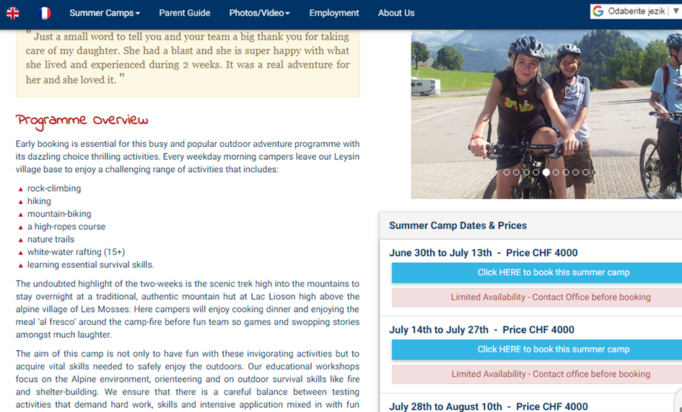

UNAPREĐENJE UPRAVLJANJA DESTINACIJOM

Projekt 16: Cjeloživotno obrazovanje

Cilj Poboljšavanje konkurentnosti turizma

Opis U uvjetima sve veće konkurencije na turističkom tržištu, potrebno je neprestano unapređivanje razine kvalitete ponude i korištenje inovacija koje će zadovoljiti sve zahtjevnije goste današnjice. U ponudi turističkih doživljaja bitna je komponenta čovjek odn. ljudski kapital, što već sada nosi važnu kariku u tržišnoj utakmici. Stoga je važno kako u javnom, tako i u privatnom sektoru osigurati i omogućiti kvalitetno cjeloživotno obrazovanje i podizanje znanja i vještina svim poduzetnicima ili potencijalnim poduzetnicima i njihovim zaposlenicima, kao i djelatnicima javnih sektora povezanih s turizmom.

Provedbeni koraci uključuju:
- uspostava ekspertne grupe za realizaciju programa i organizacija radionica s dionicima
- definiranje ključnih područja cjeloživotnog učenja kao i modela njihovog izvođenja
- osiguranje sredstava za provedbu programa
- implementacija programa
- kontrola pružatelja usluga

Odgovorne institucije i financiranje: Općina Rakovica, TZ Općine Rakovica, Karlovačka županija, TZ Karlovačke županije, specijalizirana učilišta, visokoškolske institucije, gospodarski subjekti, javne ustanove, privatni poduzetnici, državni proračun (Ministarstvo turizma, Ministarstvo poduzetništva i obrta), EU fondovi, LAG Lika

Vrijeme provedbe: 2019-kontinuirano

Projekt 17: Unapređenje odnosa s javnošću/PR

Cilj Podizanje prepoznatljivosti destinacije

Opis Klasične promocijske aktivnosti uključuju aktivnosti odnosa s javnošću, oglašavanja i izradu tiskanih promocijskih materijala. U prepoznatljivosti i pozicioniranju brenda destinacije važno je kroz marketinški alat doprijeti do ciljane javnosti. Odnosi s javnostima predstavljaju neutralnu stranu koja priča priču o nekoj destinaciji, atrakciji ili proizvodu. Samim time da je turizam današnjice turizam doživljaja i emocije takve moraju biti i priče. Stoga je posebno važan segment storytellinga.
Kod tradicionalnih medija nema individualnog kontakta i povrata informacije, no kod, online medija i društvenih mreža ima putem „lajka“ komentara u realnom vremenu, što daje vrlo brzo sliku reakcije javnosti . Potrebno je kontinuirano i cijele godine biti u kontaktu sa medijima. Za aktivnosti na društveni m mrežama potrebno je napraviti mjesečni plan objave i voditi računa da se poveća broj objava u prvoj polovici godine.

Provedbeni koraci uključuju:
- Definiranje prioritetnih komunikacijskih aktivnosti kroz godišnje planove,
- Definiranje promocijskih aktivnosti prema ciljnim tržištima i prema modelima s privatnim sektorom,
- Komunikaciju prema blogerima, vlogerima za koje će se na jeziku tržišta kreirati PR sadržaj, objave u medijima te praćenje i vrednovanje medijskih objava,
- Organizaciju studijskih putovanja novinara, vlogera, blogera,
- Formiranje e-mail newslettera za komunikaciju s domaćim i inozemnim novinarima koje bi izvješćivali o sadržajima i novostima u destinaciji,
- Komunikaciju prema društvenim mrežama koja podrazumijeva upravljanje društvenim mrežama ili community management, pripremu PR sadržaja za primarna i sekundarna tržišta te praćenje i vrednovanje objava,
- Predstavljanje na specijaliziranim sajmovima,
- Realizaciju posebnih projekata na društvenim medijima kroz promociju određenih događanja u destinaciji,
- Definiranje i izrada promocijskih materijala prema godišnjim planovima u skladu s brendom ,
- Monitoring provođenja aktivnosti.

Odgovorne institucije i financiranje: TZ Općine Rakovica, TZ Karlovačke županije, Općina Rakovica, Karlovačka županija, javni i privatni sektor

Vrijeme provedbe: 2019.- kontinuirano

Projekt 18: Unapređenje e-marketinga

Cilj Povećati informiranost gostiju i unaprijediti razinu zadovoljstva

Opis Kad je riječ o e‐marketingu misli se na korištenje suvremenih tehnologija u promociji destinacije Plitvičke doline. Destinacijska web stranica nudi niz korisnih i zanimljivih informacija kao i privlačnih fotografija, ali su moguća njena daljnja unapređenja kako bi inspirirala goste na dolazak: arhitekturu stranice (sadržaji na stranici trebaju se prilagođavati godišnjim dobima- predložene aktivnosti, točke interesa, fotografije), pretraživanje i rezervaciju smještaja, interaktivne karte, virtualno pregledavanje brošura, multimedijalni materijali, poboljšana prisutnost na kanalima društvenih medija i slično. Pohvalno je povezivanje sa NP Plitvička jezera oko izrade mobilne aplikacije.

Provedbeni koraci uključuju:
- Definirati projektni zadatak,
- Presložiti arhitekturu stranice kako bi se dodali novi izbornici,
- Produkcija multimedijskih sadržaja
- Evaluirati i pratiti web stranice.

Odgovorna institucija i financiranje: TZ Općine Rakovica, HTZ

Vrijeme provedbe: 2019-kontinuirano

Projekt 19: Razvoj ponude DMK

Cilj Obogaćivanje destinacijskog lanca vrijednosti

Opis Proizvodi u na području općine Rakovica nisu još uvijek cjeloviti, te ih je stoga nužno integrirati uz ponudu spremnih proizvoda u blizini. Za kreiranje složenih kreativnih turističkih proizvoda vodeću ulogu imaju turistički posrednici - destinacijske menadžment kompanije. Turistički proizvodi koji bi se trebali nuditi bi se temeljiti na atrakcijama formirane u zanimljive turističke pakete prilagođene ciljnim tržištima i stacionarnim gostima. Njihovoj bi kvaliteti trebala pridonijeti „priča“ (storytelling) i angažiranost vodiča oko prezentacije područja. Osim organiziranih tura sve se češće nude individualno krojeni proizvodi prema posebnim zahtjevima (npr. tema gastronomije, tematizirane biciklističke ture, foto-ture i sl.). Zbog, danas još nerazvijene funkcije destinacijskih menadžment kompanija, potrebno je uspostaviti mjere njihova poticanja različitim financijskim i nefinancijskim mjerama.

Provedbeni koraci uključuju:
- Istražiti interes agencija za ponudu novih tematskih izleta i paketa
- Razviti sustav mjera/poticaja za stimuliranje postojećih DMK na području Općine
- Izraditi i distribuirati bazu tema i definirati nekoliko prioritetnih turističkih proizvoda koji će se intenzivno promovirati

Odgovorna institucija i financiranje: TZ Općine Rakovica, TZ Karlovačke županije, HTZ, LAG Lika

Vrijeme provedbe: 2020. – kontinuirano

Projekt 20: Praćenje zadovoljstva boravka gostiju

Cilj Podizanje razine zadovoljstva gostiju te podizanje potrošnje

Opis Kako bi se mogao planirati turistički razvoj i razvoj ponude Općine, potrebno je pratiti zadovoljstvo gostiju samim elementima turističke ponude. Na taj način će se doći do podataka o aktivnostima koje je potrebno provesti kako bi se unaprijedila ponuda, a time i povećala potrošnja. Očekivanja gostiju su različita, a zbog stalnih promjena u društvenom i gospodarskom okruženju često se mijenjaju. Zbog toga je potrebno provoditi aktivnosti istraživanja zadovoljstva gostiju i pratiti promjene. U skladu s time, potrebno je dugoročno ali i u godišnjim planovima TZ Općine Rakovica planirati sredstva, i definirati primarna istraživanja. Istraživanje se može pratiti u suradnji sa dionicima u destinaciji.

Provedbeni koraci uključuju:
- Definiranje metodologije istraživanja (on-line, osobni intervjui, i sl.)
- Izrada projektnog zadatka
- Distribucija rezultata istraživanja TZ općine Pirovac

Odgovorna institucija i financiranje: TZ Općine Rakovica, TZ Karlovačke županije, HTZ.

Vrijeme provedbe: 2019. – kontinuirano

PRIMJER DOBRE PRAKSE

Dolina Soče - destinacija EDEN- (Izvor: https://www.wish.hr/dolina-soce-idealno-mjesto-okruzeno-bozanstvenim-alpama/) –
Povezuje tri općine Bovec, Kobarid i Tolmin. Ističu se prirodnim i kulturnim znamenitostima, i outdoor sadržajima Bovec je vodeći lokalni centar za adrenalinske sportove, a Kobarid je glavni u gastronomiji. Kobaridski gastronomski krug okuplja restorane za najzahtjevnije ljubitelje hrane i vina. Nalazi se uz UNESCO zaštićen Nacionalni park Triglav.
Turistički sadržaji:
Adrenalinski i avanturistički sportovi: biciklizam, pješačenje, zipline, paragliding, sportsko penjanje, alpinizam, špiljarenje, zorbing, jahanje, skijanje – adrenalinski parkovi
Vodeni sportovi: rafting, kajaking , kanjoning, ribolov
Pustolovni turizam: šetnice i staze različitih duljina i tema
Aerodrom: jedriličarstvo, panoramski letovi, sportsko padobranstvo
Golf

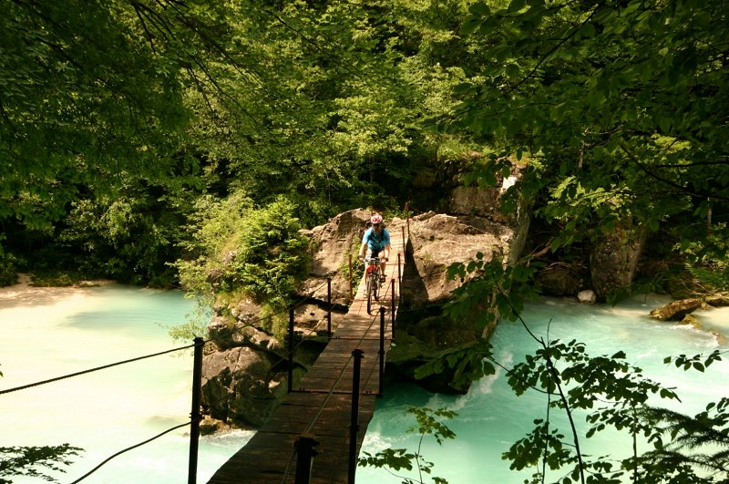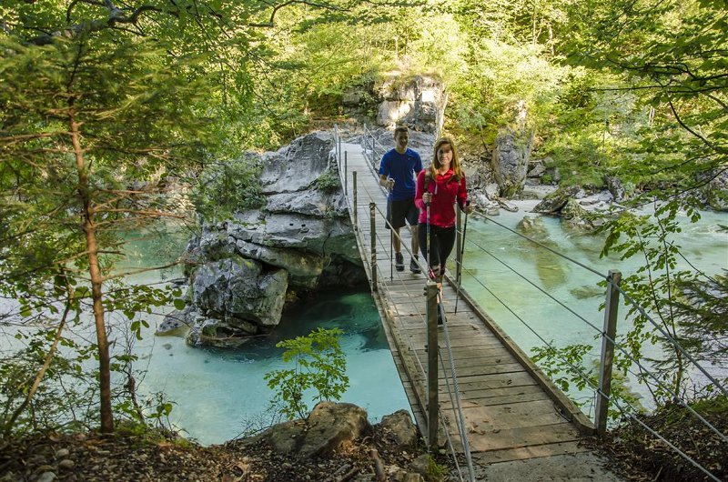

Prirodne atrakcije:
NP Triglav
Rijeke: Soča, Nadiža, Učja, - iz rijeke su uređena kupališta
Jezera (5), vodopadi, potoci, izvori pitke vode
Špilje – šest špiljskih spletova
Alpski botanički vrt

Kulturne atrakcije:
Utvrde Kluže i Fort Hermann
Crkva Sv. Duha, Javorca- zaštićena kao Evropska kulturna znamenitost
Kobariški muzej odnosno Muzej 1. svjetskog rata povijesni je muzej istraživanja i prezentacije Prvog svjetskog rata, posebice takozvane ‘Soške fronte’ poznate i kao „bitke kod Kobarida“, a koja je bila jedna od najvećih sukoba u planinskoj regiji u povijesti te najveći vojni sukob na slovenskom teritoriju.
Kolovrat- muzej na otvorenom
Muzej sirarstva Planika - Važan spomenik stoljetne tradicije sirarstva u Bovškoj regiji i u Sloveniji predstavlja poznati ovčji Bovški sir. Zanimljiv je razgled povijesne etnološke zbirke koja predstavlja baštinu planina i tradiciju sirarstva u regiji.
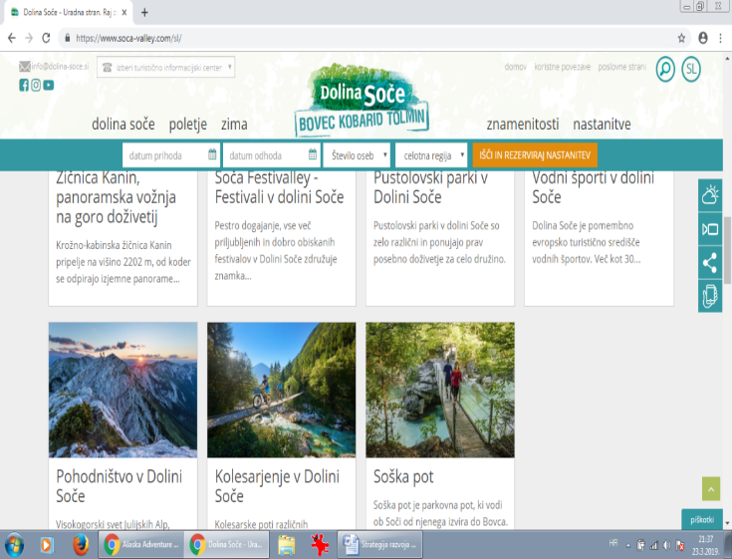
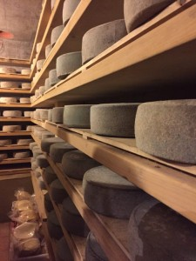

Veća događanja:
Outdoor Festival
Butik Festival
Podbrdo Trail Running Festival
MTB enduro Trans Julius
Festival Gora Roka
Sajeta Art&Music festival
Overjam international Reggae festival
Jestival okusov i umetnosti
BOFF- festival umjetničkog filma
The Soča River Knight
- EU PROGRAMI ZA TURIZAM
Ulaskom u punopravno članstvo Europske unije, Republika Hrvatska postala je korisnica sredstava iz europskih fondova. U financijskom razdoblju 2014.-2020. RH je iz Europskih strukturnih i investicijskih (ESI) fondova na raspolaganju ukupno 10,676 milijardi eura. Od tog iznosa 8,397 milijardi eura predviđeno je za ciljeve kohezijske politike, 2,026 milijarde eura za poljoprivredu i ruralni razvoj te 253 milijuna eura za razvoj ribarstva.
U Republici Hrvatskoj ESI fondovi u financijskom razdoblju 2014.-2020. raspoređeni su kroz tri operativna programa: Operativni programi Konkurentnost i kohezija 2014.-2020., Operativni programi Učinkoviti ljudski potencijali 2014.-2020. i Program ruralnog razvoja Republike Hrvatske 2014.-2020. temeljem kojih se može započeti s korištenjem dodijeljenih sredstava.
Upravljačko tijelo za Operativni program Konkurentnost i kohezija 2014.-2020. je Ministarstvo regionalnog razvoja i fondova Europske unije. Taj program pokriva ulaganja Europskog fonda za regionalni razvoj i Kohezijskog fonda (prvenstveno tematskih ciljeva 1-7) te njegova alokacija iznosi 6,8 milijarde EUR.
Prioriteti za turizam u okviru Operativnog programa Konkurentnost i kohezija 2014.-2020.:
- Jačanje gospodarstva primjenom istraživanja i inovacija
- Korištenje informacijskih i komunikacijskih tehnologija
- Poslovna konkurentnost
- Promicanje energetske učinkovitosti i obnovljivih izvora energije
- Klimatske promjene i upravljanje rizicima
- Zaštita okoliša i održivost resursa
- Povezanost i mobilnost
- Obrazovanje, vještine i cjeloživotno učenje
Upravljačko tijelo za Operativni program Učinkoviti ljudski potencijali 2014.-2020. (OPERATION PROGRAMME UNDER THE 'INVESTMENT FOR GROWTH AND JOBS' GOAL) je Ministarstvo rada i mirovinskog sustava. Ovaj program pokriva ulaganja Europskog socijalnog fonda (prvenstveno tematskih ciljeva 8-11) te njegova alokacija iznosi 1,6 milijardi EUR. U okviru ovog programa Ministarstvo turizma je posredničko tijelo 1. razine. u dva prioriteta, investicijski prioriteti Socijalno uključivanje i Obrazovanje i cjeloživotno učenje.
Prioriteti za turizam u okviru Operativnog programa Učinkoviti ljudski potencijali 2014.-2020.:
- Visoka zapošljivost i mobilnost radne snage
- Socijalno uključenost
- Obrazovanje i cjeloživotno učenje
- Dobro upravljanje

Za Program ruralnog razvoja Republike Hrvatske 2014.-2020. nadležno je Ministarstvo poljoprivrede. Pokriva ulaganja Europskog poljoprivrednog fonda za ruralni razvoj.
Mjere za turizam:
- M06 Razvoj poljoprivrednih gospodarstava i poslovanja
- M07 Temeljne usluge i obnova sela u ruralnim područjima
- M08 Ulaganje u razvoj šumskog područja i u poboljšanje održivosti šuma
Središnje mjesto za informiranje o Europskim strukturnim i investicijskim fondovima u Republici Hrvatskoj je www.strukturnifondovi.hr, a o Programu ruralnog razvoja Republike Hrvatske 2014.-2020. informacije su dostupne na mrežnoj stranici www.ruralnirazvoj.hr. (Info: https://mint.gov.hr/eu-programi-za-turizam/9814)

Najveći dio poticaja za turizam odvija se preko Ministarstva poljoprivrede. Nakon zatvaranja IPARD programa koji je 2013. godine bio jako značajan, razvoj turizma na ruralnim područjima RH potiče se kroz mjere usvojenog Programa ruralnog razvoja za razdoblje 2014. – 2020. godine, pri čemu su za razvoj turizma posebno važne mjera 6 i mjera 7.
Osim Ministarstva poljoprivrede, poticanje razvoja seoskog turizma moguće je i u sklopu operativnog programa 'Konkurentnost i kohezija' (provedbeno tijelo: Ministarstvo regionalnog razvoja i fondova EU), odnosno 'Učinkoviti ljudski potencijali (provedbeno tijelo: Ministarstvo rada i mirovinskog sustava).
Aktualni programi poticanja razvoja seoskog turizma RH prikazani su u sljedećem tabličnom prikazu:

Program ruralnog razvoja RH za  razdoblje 2014. – 2020.  Mjera 6: Razvoj poljoprivrednih gospodarstva i poslovanja  Provedbeno tijelo: MP | Podmjera 6.2. Potpora ulaganju u pokretanje nepoljoprivrednih djelatnosti u ruralnom području  Korisnici  - poljoprivredna gospodarstva upisana u Upisnik poljoprivrednika u rangu mikro i malih poslovnih subjekata,  - fizičke osobe u svojstvu nositelja ili člana obiteljskog poljoprivrednog gospodarstva koji pokreću novu nepoljoprivrednu djelatnost u ruralnim područjima.  Potpora se dodjeljuje za novu nepoljoprivrednu djelatnost koja nije započeta do vremena podnošenja Zahtjeva za potporu.  Namjena sredstava:  - Potpora se dodjeljuje za provođenje aktivnosti navedenih u Poslovnom planu.  - Prihvatljive su aktivnosti iz sektora: turizam u ruralnom području; tradicijski, umjetnički obrti, izrada suvenira; usluge u ruralnim područjima; prerada/ trženje proizvoda.  Potpora: Do 100% ukupnih prihvatljivih troškova, 50.000 EUR-a po korisniku
Program ruralnog razvoja RH za razdoblje 2014. – 2020.  Mjera 6: Razvoj poljoprivrednih gospodarstva i poslovanja  Provedbeno tijelo: MP | Podmjera 6.4. Ulaganja u razvoj nepoljoprivrednih djelatnosti u ruralnim područjima  Korisnici  - Poljoprivredna gospodarstva upisana u Upisnik poljoprivrednika u rangu mikro i malih poslovnih subjekata,  - Fizičke osobe u svojstvu nositelja ili člana obiteljskog poljoprivrednog gospodarstva.  Namjena sredstava: turizam u ruralnom području; tradicijski, umjetnički obrti, izrada suvenira; usluge u ruralnim područjima; prerada/ trženje proizvoda.  Potpora: Do 70% ukupnih prihvatljivih troškova, između 3.500 – 200.000 EUR-a.
Program ruralnog razvoja RH za razdoblje 2014. – 2020.  Mjera 7: Temeljne usluge i obnova sela u ruralnim područjima  Provedbeno tijelo: MP | Podmjera 7.1. Sastavljanje i ažuriranje planova za razvoj općina i sela u ruralnim područjima I njihovih temeljnih usluga te planova zaštite i upravljanja koji se odnose na lokalitete Natura 2000. i druga područja visoke prirodne vrijednosti  Korisnici: Općine i gradovi do 10.000 stanovnika  Namjena:  - Izrada ili izmjena I dopuna prostornog plana uređenja općine ili grada; strateškog razvojnog programa općine ili grada;  - strateških planova razvoja pojedinih gospodarskih sektora općine ili grada (poljoprivreda, ribarstvo, šumarstvo,  - industrija, turizam, trgovina, promet, obrtništvo, građevinarstvo, informatika, energija.).  Potpora: Do 100% ukupnih prihvatljivih troškova, između 5.000 – 70.000 EUR-a
Operativni program Konkurentnost i kohezija 2014. -2020.  Operativna os 3.  Provedbeno tijelo: MRRFEU | Tematski cilj: Jačanje konkurentnosti malih i srednjih poduzeća, poljoprivrednog sektora (za EPFRR) i sektora za ribarstvo i akvakulturu (za EFPR)  Namjena:  - Promicanje poduzetništva, posebno olakšavajući ekonomsko iskorištavanje novih ideja i poticanje stvaranja novih poduzeća, uključujući putem poslovnih inkubatora (3a)  - Podupiranje kapaciteta MSP-ova za rast na regionalnim, nacionalnim i međunarodnim tržištima i inovacijske procese (3d)  - Očuvanje, zaštita, promicanje i razvoj prirodne i kulturne baštine (6c)
OP Učinkoviti ljudski potencijali 2014-2020  Prioritetna os 3. Kvalitetni sustavi obrazovanja I cjeloživotnog učenja  Provedbeno tijelo: MRMS | TO 10. Ulaganje u obrazovanje, vještine i cjeloživotno učenje  Namjena:  - Poboljšavanje kvalitete iI efikasnosti kao i pristup tercijarnom i sličnom obrazovanju s cilju povećanja uključenosti stanovništva u cjeloživotno obrazovanje  - Osiguranje ravnopravnog pristupa cjeloživotnom obrazovanju za sve starosne skupine, unapređenje znanja, vještina I kompetencija radne snage kao I promocija fleksibilnih načina učenja  - Unapređenje relevatnosti sustava edukacije na zapošljavanje u cilju lakše tranzicije ‘iz škole na posao’.

Natječaj za tip operacije 6.4.1. “ Razvoj nepoljoprivrednih djelatnosti u ruralnim područjima.
Vrsta poziva: Javni natječaj za dodjelu potpore (bespovratna sredstva)
Područje: Poljoprivreda / Ruralni razvoj
Prijavitelji : Poljoprivredni gospodarski subjekti
Raspoloživost sredstava: 100.000.000,00 kn
Fond: Europski poljoprivredni fond za ruralni razvoj
Program: Program ruralnog razvoja Republike Hrvatske za razdoblje 2014.-2020.
Sažetak:
Prihvatljivi korisnici su poljoprivredna gospodarstva upisana u Upisnik poljoprivrednika najmanje jednu godinu prije podnošenja Zahtjeva za potporu, u Registar poreznik obveznika najmanje 12 mjeseci prije podnošenja zahtjeva za potporu uz posjedovanje rješenja/odobrenja od nadležnog tijela za obavljanje nepoljoprivredne djelatnosti koja se želi dalje razvijati.
Prihvatljive aktivnosti su ulaganja u sektorima prerade i/ili marketinga i/ili izravne prodaja proizvoda, usluge u poljoprivrednim, šumarskim i veterinarskim djelatnostima, usluge u društvenim djelatnostima, intelektualne usluge, tradicijski i umjetnički obrti, turizam u ruralnom području.
(info https://strukturnifondovi.hr/natjecaji/

Natječaj za provedbu podmjere 3.2. „Potpora za aktivnosti informiranja i promoviranja koje provode skupine proizvođača na unutarnjem tržištu“
Vrsta poziva: Javni natječaj za dodjelu namjenskih bespovratnih novčanih sredstava
Područje: Poljoprivreda/ Ruralni razvoj
Prijavitelji:
a)skupine proizvođača, bez obzira na pravni oblik, sastavljene uglavnom od proizvođača ili prerađivača istog proizvoda, a koji sudjeluju u sustavima kvalitete
b) udruge ekoloških poljoprivrednih proizvođača čiji su članovi proizvođači uključeni u ekološku proizvodnju u skladu s nacionalnim zakonodavstvom.
Raspoloživost sredstava: 10.700.000,00 kuna
Fond: Europski poljoprivredni fond za ruralni razvoj
Program: Program ruralnog razvoja Republike Hrvatske za razdoblje 2014.-2020.
Sažetak:
Svrha natječaja je sufinanciranje troškova za provođenje aktivnosti predviđenih Planom informiranja i promoviranja, a u cilju poboljšanja svijesti potrošača o postojanju i specifikaciji proizvoda proizvedenih u okviru sustava zaštićenih oznaka izvornosti (ZOI) i zaštićenih oznaka zemljopisnog podrijetla (ZOZP) te sustava zajamčeno tradicionalnog specijaliteta (ZTS), kao i u sustavu ekološke proizvodnje.

Prihvatljive aktivnosti su aktivnosti i s njima povezani troškovi navedeni u Planu informiranja i promoviranja o poljoprivrednim i prehrambenim proizvodima čiji su nazivi registrirani na razini Europske unije kao zaštićene oznake izvornosti, zaštićene oznake zemljopisnog podrijetla ili zajamčeno tradicionalni specijaliteti ili o ekološkim proizvodima. Prihvatljive aktivnosti su: 1. organizacija sajmova, izložbi, manifestacija i drugih namjenskih promotivnih događanja gdje će se promovirati proizvodi iz sustava kvalitete i ekološki poljoprivredni proizvodi, 2. sudjelovanja korisnika na sajmovima, izložbama, manifestacijama i drugim namjenskim promotivnim događanjima gdje će se promovirati proizvodi iz sustava kvalitete i ekološki poljoprivredni proizvodi, 3. organizacija radionica, seminara i konferencija, 4. sudjelovanja korisnika na radionicama, seminarima i konferencijama, 5. izrada promotivnih materijala, 6. izrada, razvoj i održavanje interaktivne mrežne stranice skupine/udruge namijenjene promoviranju proizvoda iz sustava kvalitete i ekoloških proizvoda, 7. zakup oglasnog prostora, 8. informativne i promotivne aktivnosti putem različitih kanala komunikacije, aktivnosti na prodajnim mjestima od nacionalnog ili EU značaja ili kroz HoReCa kanale. (info: https://www.apprrr.hr/podmjera-3-2-potpora-za-aktivnosti-informiranja-i-promicanja-koje-provode-skupine-proizvodaca-na-unutarnjem-trzistu/

Natječaj za provedbu Podmjere 7.4 „Ulaganja u pokretanje, poboljšanje ili proširenje lokalnih temeljnih usluga za ruralno stanovništvo, uključujući slobodno vrijeme i kulturne aktivnosti te povezanu infrastrukturu“ – provedba tipa operacije 7.4.1 „Ulaganja u pokretanje, poboljšanje ili proširenje lokalnih temeljnih usluga za ruralno stanovništvo, uključujući slobodno vrijeme i kulturne aktivnosti te povezanu infrastrukturu“
Vrsta poziva: Javni natječaj za dodjelu namjenskih bespovratnih novčanih sredstava
Područje: Poljoprivreda/ Ruralni razvoj
Prijavitelji:
a) jedinice lokalne samouprave
b) trgovačka društva u većinskom vlasništvu jedinica lokalne samouprave
c) javne ustanove neprofitnog karaktera u kojima su osnivači jedinice lokalne samouprave osim javnih vatrogasnih postrojbi, lokalnih i regionalnih razvojnih agencija, škola
d) udruge koje se bave humanitarnim i društvenim djelatnostima od posebnog interesa za lokalno stanovništvo i čije su djelatnosti u skladu s ciljnim skupinama i klasifikacijom djelatnosti udruga, povezane s prihvatljivim ulaganjem (isključujući lokalne akcijske grupe, zajednice udruga, zaklade, fundacije)
e) vjerske zajednice koje imaju organizacijski oblik na lokalnom nivou i koje se bave humanitarnim i društvenim djelatnostima od posebnog interesa za lokalno stanovništvo f) lokalne akcijske grupe koje su odabrane unutar Programa ruralnog razvoja.

Raspoloživost sredstava: 1.000.000.000,00 kuna (- 500.000.000,00 HRK za projekte iz Sektora dječjih vrtića, 50.000.000,00 HRK za projekte iz Sektora zajedničkih vatrogasnih domova , 450.000.000,00 HRK za projekte iz Sektora lokalne infrastrukture
Fond: Europski poljoprivredni fond za ruralni razvoj

Program: Program ruralnog razvoja Republike Hrvatske za razdoblje 2014.-2020.

Sažetak:
Svrha natječaja je poboljšanje životnih uvjeta u ruralnim sredinama, doprinos atraktivnosti sela i njegovom razvojnom potencijalu za druge aktivnosti te poticanje rasta i društveno - ekonomske održivosti kroz potporu ulaganjima u osnivanje, poboljšanje ili proširenje lokalnih temeljnih usluga za ruralno stanovništvo, uključujući slobodno vrijeme i kulturu, te pripadajuću infrastrukturu.
Prihvatljivi projekti po sektorima su:
I. SEKTOR – DJEČJI VRTIĆI
- građenje (izgradnja ili rekonstrukcija) i/ili opremanje dječjeg vrtića
II. SEKTOR – ZAJEDNIČKI VATROGASNI DOMOVI
- građenje (izgradnja ili rekonstrukcija) i/ili opremanje zajedničkog vatrogasnog doma i spremišta
III. SEKTOR – LOKALNA INFRASTRUKTURA
- građenje (izgradnja ili rekonstrukcija) i/ili opremanje:
1. vatrogasnog doma i spremišta,
2. društvenog doma/kulturnog centra
3. planinarskog doma i skloništa
4. turističkog informativnog centra
5. dječjeg igrališta
6. sportske građevine
7. objekta za slatkovodni sportski ribolov (ribički dom, nadstrešnica i drugo)
8. rekreacijske zone na rijekama i jezerima
9. biciklističke staze (koja nije sastavni dio ceste)
10. tematskog puta i parka
11. javne zelene površine (park i slično)
12. pješačke staze (koja nije sastavni dio ceste)
13. pješačke zone
14. otvorenog odvodnog kanala (koji nije sastavni dio ceste)
15. groblja (komunalna infrastruktura i prateće građevine)
16. tržnice
17. javne prometne površine (trg, pothodnik, nadvožnjak, javne stube i prolaz koji nisu sastavni dio ceste)
18. rekonstrukcija i opremanje prostora za izvođenje programa predškole u osnovnoj školi
19. rekonstrukcija i opremanje prostora za igraonicu pri knjižnici, zdravstvenoj, socijalnoj, kulturnoj i sportskoj ustanovi, udruzi te drugoj pravnoj osobi u kojima se provode kraći programi odgojno-obrazovnog rada s djecom rane i predškolske dobi
20. građevine koja sadrži kombinaciju najmanje dvije od sljedećih vrsta projekata: vatrogasni dom i spremišta, društveni dom/kulturni centar, turističko informativni centar, dječji vrtić/igraonica (rekonstrukcija i opremanje prostora za igraonicu u kojima se provode kraći programi odgojno-obrazovnog rada s djecom rane i predškolske dobi)
21. građevine koja sadrži kombinaciju najmanje dvije od sljedećih vrsta projekata: biciklističke staze, tematskog puta i parka, javne zelene površine, pješačke staze, pješačke zone, javne prometne površine. (info: https://www.apprrr.hr/podmjera-7-4-ulaganja-u-pokretanje-poboljsanje-ili-prosirenje-lokalnih-temeljnih-usluga-za-ruralno-stanovnistvo-ukljucujuci-slobodno-vrijeme-i-kulturne-aktivnosti-te-povezanu-infrastrukturu/ )

Natječaj za provedbu tipa operacije 8.5.2 „Uspostava i uređenje poučnih staza, vidikovaca i ostale manje infrastrukture“ iz podmjere 8.5 „Potpora za ulaganja u poboljšanje otpornosti i okolišne vrijednosti šumskih ekosustava“
Vrsta poziva: Javni natječaj za dodjelu namjenskih bespovratnih novčanih sredstva
Područje: Poljoprivreda/ Ruralni razvoj
Prijavitelji:
1. šumoposjednici
2. udruge šumoposjednika
3. trgovačka društva i druge pravne osobe koje na temelju zakona imaju javne ovlasti i koje na temelju Zakona o šumama gospodare šumama i šumskim zemljištima u vlasništvu Republike Hrvatske
4. udruge civilnog društva čije je područje djelovanja usmjereno na zaštitu okoliša i prirode i
5. druge pravne osobe koje na temelju zakona imaju javne ovlasti, a čije je područje djelovanja usmjereno na zaštitu okoliša i prirode.

Raspoloživost sredstava: 30.000.000,00 kuna
Fond: Europski poljoprivredni fond za ruralni razvoj
Program: Program ruralnog razvoja Republike Hrvatske za razdoblje 2014.-2020.
Sažetak:
Svrha natječaja je dodjela sredstava projektima koji će omogućiti dostupnost rekreacijske, turističke i zdravstvene funkcije šuma (npr. izgradnja poučnih staza, malih rekreacijskih objekata, postavljanje signalizacije, informativnih ploča, skloništa, vidikovaca itd.) u javne svrhe.
Prihvatljivi opći troškovi su:
1. troškovi usluga arhitekata, inženjera i konzultanata i
2. troškovi izrade studija izvedivosti, elaborata/studija utjecaja zahvata na okoliš/ekološku mrežu i slično.

Prihvatljivi materijalni troškovi su:
  - Uspostava i uređenje staza, vidikovaca i ostale manje infrastrukture:
a)Pripremni radovi- zemljani radovi (čišćenje terena, iskopi, izgradnja/postavljanje odvoda i drenaža), radovi osiguravanja i stabilizacije stabala, sječa i orezivanje potencijalno opasnih stabala, stabilizacija terena i tla,
b) Ugradnja, postavljanje i nabava – ugradnja, postavljanje i nabava konstrukcija manje infrastrukture (ograde, staze, odmorišta, vidikovci, stube, ljestve, nadstrešnice, edukacijske i informativne ploče, sjenice, smjerokazi, rampe, klupe, stolovi, kante za otpad i drugo), ugradnja, postavljanje i nabava hranilišta, pojilišta, solišta, ograde za informativno edukacijske svrhe, nabava i ugradnja elemenata za staze od prirodnih materijala, nabava i postavljanje elemenata za prijelaze, nabava i postavljanje sprava za rekreaciju i edukaciju, uređenje izvora, bunara, prilaza i ulaza u špilje za informativne edukacijske svrhe, radovi uređenja postojećih staza, uspostava i uređenje staza za osobe s teškoćama u razvoju i invalidne osobe, izolatorsko-instalacijski radovi, stolarski radovi, kamenarski radovi, fasaderski radovi, betonarski radovi, elektroinstalacijski radovi, tesarski radovi, krovopokrivački radovi.
c) Završni radovi – hortikulturni radovi, impregnacija i zaštita, odvoz i deponiranje materijala.
2. Izrada, dizajn i uređenje edukativno-informativnih kazala - izrada i dizajn, izrada i uređenje ploča na Braillevom pismu. (info: https://www.apprrr.hr/podmjera-8-5-potpora-za-ulaganja-u-poboljsanje-otpornosti-i-okolisne-vrijednosti-sum-ekosustava/ )

Natječaj za provedbu tipa operacije 8.5.1 „Konverzija degradiranih šumskih sastojina i šumskih kultura“ iz podmjere 8.5 „Potpora za ulaganja u poboljšanje otpornosti i okolišne vrijednosti šumskih ekosustava“
Vrsta poziva: Javni natječaj za dodjelu namjenskih bespovratnih novčanih sredstva
Područje: Poljoprivreda/ Ruralni razvoj
Prijavitelji:
1. šumoposjednici
2. udruge šumoposjednika i
3. trgovačka društva i druge pravne osobe koje na temelju zakona imaju javne ovlasti i koje na temelju Zakona o šumama gospodare šumama i šumskim zemljištima u vlasništvu Republike Hrvatske.
Raspoloživost sredstava: 70.000.000,00
Fond: Europski poljoprivredni fond za ruralni razvoj
Program: Program ruralnog razvoja Republike Hrvatske za razdoblje 2014.-2020.
Sažetak:
Svrha natječaja je dodjela sredstava za prevođenje degradiranih šumskih sastojina, šumskih sastojina narušene strukture po vrstama drveća i šumskih kultura u mješovite sastojine autohtonih vrsta drveća visokog uzgojnog oblika.
Potpora za ulaganja dodjeljuje se po hektaru na temelju standardnih troškova prema natječaju, za četiri tipa i devet načina izvođenja konverzije:
1. Konverzije listačama na kontinentu:
a) sadnja sadnica uz ograđivanje zaštitnom ogradom – 8.344 eura
b) sjetva sjemena uz ograđivanje zaštitnom ogradom – 6.448 eura
c) sadnja sadnica uz korištenje štitnika za sadnice – 7.535 eura
2. Konverzije četinjačama na kontinentu:
a) sadnja sadnica uz ograđivanje zaštitnom ogradom – 6.080 eura
b) sadnja sadnica uz korištenje štitnika za sadnice – 8.794 eura
3. Konverzije listačama na kršu:
a) sadnja sadnica uz ograđivanje zaštitnom ogradom – 12.927 eura
b) sadnja sadnica uz korištenje štitnika za sadnice – 8.882 eura
4. Konverzije četinjačama na kršu:
a) sadnja sadnica uz ograđivanje zaštitnom ogradom – 5.464 eura
b) sadnja sadnica uz korištenje štitnika za sadnice – 7.327 eura.
Potpora se umanjuje za procijenjenu vrijednost drvne mase na panju prije konverzije u skladu s podacima iz plana konverzije. (info: https://www.apprrr.hr/podmjera-8-5-potpora-za-ulaganja-u-poboljsanje-otpornosti-i-okolisne-vrijednosti-sum-ekosustava/ )

EU FONDOVI I JAVNO - PRIVATNO PARTNERSTVO

Od 2014. godine postoji mogućnost financiranja projekata u kombinaciji Europskih fondova i JPP-a. Ovim kombiniranim pristupom financiranja projekata, smanjuje se rizik ulaganja za privatnog partnera i javni sektor. Koristi javnog sektora su:
- javno tijelo nema plaćanja sve do stavljanja građevine u uporabu,
- provodi se samo jedna faza nabave odnosno odabir privatnog partnera
- nema vlastitih izvora financiranja iz zajmova i kredita
- ne ugrožava se fiskalna pozicija javnog tijela, a posljedično ne dolazi do rasta javnog duga
- ukupno smanjenje društvenih i projektnih troškova reflektira se na smanjenje proračunskog deficita
- kontrola korištenja sredstava iz EU fondova je dio kontrole JPP-a .

Strategija razvoja Općine Rakovica za razdoblje 2016—2020.
Strategija razvoja Općine Rakovica za razdoblje 2016—2020.
Strategija razvoja Općine Rakovica za razdoblje 2016—2020.
Strategija razvoja Općine Rakovica za razdoblje 2016—2020.
Strategija razvoja Općine Rakovica za razdoblje 2016—2020.
Strategija razvoja Općine Rakovica za razdoblje 2016—2020.
(Čavlek , N., 2011. Turizam- ekonomske osnove i organizacijski sustav, Zagreb: Školska knjiga).
Ministarstvo turizma RH (2013) Strategija razvoja turizma RH do 2020., Zagreb
Ministarstvo turizma RH (2013), Strategija razvoja turizma Republike Hrvatske do 2020. godine, Zagreb
Richards, G. (2006). Introduction: Global trend in cultural tourism. U: G.Richards (urd.) Cultural tourism: Global and local perspectives. New York: Harworth Hospitality Press.

